Universidad Autónoma Gabriel René Moreno

FACULTAD DE INGENIERÍA EN CIENCIAS DE LA COMPUTACIÓN Y TELECOMUNICACIONES

SISTEMA DE INFORMACIÓN PARA LA GESTIÓN DE INVENTARIO, PRODUCCIÓN Y VENTAS DE PRODUCTOS LÁCTEOS GRULAC S.R.L.

Integrantes:
Condori Diaz Marilyn Esther | 224051237
Delgado Rojas Alberto Caleb | 224027204
Franco Saavedra Leonardo | 224027451
Mujica Vallejos Andy Mauricio | 224028367
Olivera Flores Abel | 224028456
Soto Montaño Gabriel | 222058102
Docente: Msc. Ing. Angélica Garzón Cuéllar
Materia: Sistemas De Información I
Gestión: 1-2026
Grupo: 6

SANTA CRUZ - BOLIVIA
ÍNDICE DE CONTENIDO
1 PERFIL 1
1.1 INTRODUCCIÓN 1
1.2 ANTECEDENTE 2
1.3 JUSTIFICACIÓN 4
1.4 DESCRIPCIÓN DEL PROBLEMA 5
1.5 FORMULACIÓN DEL PROBLEMA 10
1.6 OBJETIVOS 11
1.6.1 Objetivo General 11
1.6.2 Objetivos Específicos 11
1.7 ALCANCE 12
1.7.1 Módulo de Gestión de Usuarios y Seguridad (RBAC) 12
1.7.2 Módulo de Gestión de Proveedores y Ganaderos 12
1.7.3 Módulo de Recepción de Leche Cruda e Inspección Triage 12
1.7.4 Módulo de Inventario de Insumos y Materias Primas 13
1.7.5 Módulo de Gestión de Recetas Lácteas (BOM - Formulación) 13
Módulo de Gestión de Lotes de Producción
Gestiona el historial de lo que se produjo físicamente, diferenciando la orden de producción (pedido interno) del lote terminado. Permite vincular fechas de fabricación, vencimiento y generar una relación trazable con los despachos comerciales.
1.7.6 Módulo de Producción en Planta por Lote 13
1.7.7 Módulo de Control de Calidad y Bioseguridad 14
1.7.8 Módulo de Inventario de Producto Terminado 14
1.7.9 Módulo de Gestión de Pedidos y Directorio Comercial (B2B / B2C) 14
1.7.10 Módulo de Despacho, Ventas y Logística Inversa 15
1.7.11 Módulo de Control Contable Financiero 15
1.7.12 Módulo de Reportes Analíticos Inteligentes 15
1.7.13 Módulo de Repositorio y Gestión Documental Cloud 16
1.7.14 Módulo de Motor Auditor Interno y Control de Trazabilidad Forense 16
1.7.15 Módulo de Automatización de Trabajos Asíncronos (Alertas y Hooks) 16
1.8 ENTREVISTA 17
2 ELEMENTOS DEL SISTEMA BASADO EN COMPUTADORAS 20
2.1 HARDWARE 20
2.1.1 Servidor 20
2.1.2 Cliente 20
2.1.3 Medios de Comunicación 21
2.1.4 Otros Dispositivos 21
2.2 SOFTWARE 22
2.2.1 Servidor 22
2.2.2 Cliente 22
2.2.3 Otro software adicional 22
2.3 DATOS 23
2.4 PROCESOS 23
2.5 GENTE / USUARIO 24
2.6 DOCUMENTO 24
3 TECNOLOGÍA PARA EL DESARROLLO DEL SOFTWARE 25
3.1 Estrategia para el desarrollo del Software 25
3.2 Metodología para el desarrollo del software 26
3.2.1 Características del PUDS 26
3.2.2 Fases del Ciclo de Vida adaptadas al Proyecto: 26
3.2.3 Plan de Iteraciones (Ciclos de Construcción): 27
3.2.4 Características de UML 27
3.2.5 Diagramas utilizados para el proyecto: 27
3.3 HERRAMIENTAS DE DESARROLLO 28
3.3.1 Software 28
3.3.2 Hardware 28
4 FACTIBILIDAD ECONÓMICA Y COSTOS DEL PROYECTO 30
4.1 Análisis de Costos de Desarrollo (Inversión Inicial) 30
4.1.1 Recursos Humanos 30
4.1.2 Hardware Crítico para Operación 30
4.1.3 Software y Servicios Cloud (Año 1) 31
4.1.4 Resumen de la Inversión Inicial 31
4.2 Análisis de Beneficios e Impacto Financiero 31
4.2.1 Beneficios Tangibles (Ahorro Anual Proyectado) 31
4.2.2 Beneficios Intangibles 32
4.3 Indicadores y Conclusión de Viabilidad 32
5 BENEFICIOS ESPERADOS 33
5.1 Beneficios Operacionales y de Gestión (Procesos en Planta) 33
5.2 Beneficios Estratégicos y de Inteligencia de Negocios 33
5.3 Beneficios para el Capital Humano y de Seguridad 34
5.4 Beneficios de Escalado Tecnológico 34
6 MARCO TEÓRICO 35
6.1 Marco Conceptual: Gestión e Industrialización Láctea 35
6.1.1 Trazabilidad Alimentaria 35
6.1.2 Sistemas de Información Industrial 35
6.2 Marco Metodológico: Ingeniería de Software 35
6.2.1 Proceso Unificado de Desarrollo de Software (PUDS) 35
6.3 Lenguaje Unificado de Modelado (UML 2.5) 36
6.3.1 Marco Tecnológico y de Infraestructura 36
6.3.2 Arquitectura de Capas y Single Page Applications (SPA) 36
6.3.3 Bases de Datos Relacionales y Propiedades ACID 36
6.3.4 Backend-as-a-Service (BaaS) y Seguridad a Nivel de Fila (RLS) 36
6.3.5 Entorno de Ejecución Asíncrono (Node.js) 36
7 CAPÍTULO 1: MÉTODO DE ISHIKAWA 37
7.1 IDENTIFICAR EL PROBLEMA 37
7.1.1 LISTA DE PROBLEMAS (Brainstorming) 37
7.1.2 DEPURAR PROBLEMAS 47
7.1.3 LISTA FINAL DE PROBLEMAS 49
7.1.4 PROPIETARIOS DE PROBLEMAS 53
7.1.5 ANÁLISIS DE PROBLEMAS 60
7.1.6 ESTIMACIÓN Y CUANTIFICACIÓN DE PROBLEMAS 63
7.1.7 ALTERNATIVAS DE CAMBIO 66
7.1.8 CONCLUSIÓN Y RECOMENDACIÓN 69
7.1.9 DIAGRAMA DE ISHIKAWA 71
IDENTIFICAR LAS PRINCIPALES CATEGORIAS 78
IDENTIFICAR LAS CAUSAS 78
8 CAPÍTULO 2: MODELO DE NEGOCIO 82
8.1 DIAGRAMA DE ACTIVIDADES 82
8.1.1 Diagrama de Actividades: Procesamiento Lácteo y Auditoría QA 83
8.1.2 Diagrama de Actividades: Pedidos, Despacho y Logística Comercial 85
8.1.3 Diagrama de Actividades: Recepción de Leche Cruda y Triage Bioquímico 86
9 CAPÍTULO 3: FLUJO DE TRABAJO - CAPTURA DE REQUISITOS 87
9.1 Identificar Actores y Casos de Uso 87
9.1.1 Actores 87
9.1.2 Casos de Uso (Lista Base) 88
9.2 Priorizar Casos de Uso 88
9.3 Especificación Detallada de Casos de Uso 92
9.3.1 CICLO 1: Arquitectura de Seguridad y Trazabilidad Base 92
9.3.2 CICLO 2: Catálogo de Reglas y Entidades Base 95
9.3.3 CICLO 3: Procesamiento Diario, Producción y Operativa Comercial 99
9.3.4 CICLO 4: Soporte Analítico, Cloud y Automatización 104
9.4 Estructurar Casos de Uso 109
9.4.1 Diagrama de Casos de Uso: CICLO #1 109
9.4.2 Diagrama de Casos de Uso: CICLO #2 109
9.4.3 Diagrama de Casos de Uso: CICLO #3 110
9.4.4 Diagrama de Casos de Uso: CICLO #4 110
10 CAPÍTULO 4: FLUJO DE TRABAJO - DISEÑO 111
10.1 Diseño de Arquitectura 111
11 FLUJO DE TRABAJO: DISEÑO 112
11.1 Diseño de Arquitectura 112
11.2 Diseño de datos 112
11.2.1 Diseño de datos lógico 112
11.3 Diseño de datos físico 112
ANEXOS 132

PERFIL

INTRODUCCIÓN
En la actualidad, la industria láctea exige altos estándares de control en sus procesos de producción, inventario y calidad. La gestión eficiente de estos procesos es fundamental para garantizar la inocuidad alimentaria, la trazabilidad de los lotes producidos y la rentabilidad de las operaciones. Sin embargo, muchas empresas del sector —especialmente aquellas en etapa de consolidación— aún dependen de métodos manuales y hojas de cálculo para administrar sus actividades diarias, lo cual genera inconsistencias, pérdidas económicas y dificultades en la toma de decisiones.
Grupo Lácteo S.R.L. — GRULAC S.R.L. — es una empresa de reciente creación dedicada a la producción de derivados lácteos. Desde su fundación, la empresa ha evidenciado la necesidad urgente de contar con una herramienta tecnológica que centralice y automatice la gestión de sus procesos productivos, de inventario, control de calidad y despacho.
El presente proyecto propone el desarrollo de un Sistema Integral de Gestión para GRULAC S.R.L., una solución de software que permitirá digitalizar y optimizar los procesos clave de la empresa, brindando visibilidad en tiempo real sobre el stock de materias primas e insumos, el estado de la producción por lote y el control de calidad, entre otros. El sistema será desarrollado con tecnologías modernas: Node.js con Express en el backend, Next.js en el frontend, PostgreSQL como base de datos relacional, y Supabase para autenticación, seguridad y almacenamiento de archivos.

ANTECEDENTE
GRULAC S.R.L. (Grupo Lácteo Sociedad de Responsabilidad Limitada) es una empresa privada de reciente creación, con aproximadamente seis meses de operación al momento de la elaboración del presente proyecto. La empresa surge como iniciativa de una asociación de ganaderos de la comunidad Basilio, ubicada sobre la carretera Biooceánico, quienes identificaron la necesidad de generar valor agregado a la producción lechera local y apoyar el crecimiento económico de las pequeñas colonias ganaderas de la región.
La empresa se encuentra orientada al rubro agroindustrial, específicamente a la elaboración y comercialización de derivados lácteos. Sus principales productos son:
- Queso Mozzarella
- Queso Cheddar
- Dulce de Leche Repostero
- Dulce de Leche Familiar

Actualmente la empresa no cuenta con un organigrama formal consolidado, dado que se encuentra en proceso de estructuración organizacional. El personal operativo está distribuido en múltiples áreas, entre ellas: producción, control de calidad, envasado y despacho.

Característica | Detalle
Empresa | Grupo Lácteo S.R.L. — GRULAC S.R.L.
Tipo | Privada
Rubro | Agroindustrial — Derivados Lácteos
Ubicación | Comunidad Basilio, carretera Biooceánico
Propietario/Origen | Asociación de ganaderos de la región
Antigüedad | Aproximadamente 6 meses de operación
Productos | Queso Mozzarella, Queso Cheddar, Dulce de Leche Repostero, Dulce de Leche Familiar

Fortalezas identificadas
- Producción con materia prima fresca proveniente de ganado local, garantizando insumos de calidad.
- Respaldo de una asociación de ganaderos con acceso asegurado a leche cruda.
- Demanda creciente del mercado para productos lácteos artesanales y frescos.
- Personal técnico calificado en el área de control de calidad e ingeniería industrial.
- Procesos en etapa de estandarización, con apertura a la implementación de tecnología.
- Capacidad de escalar la producción al contar con proveedores estables de materia prima.

JUSTIFICACIÓN
La selección de GRULAC S.R.L. como caso de estudio para el desarrollo del presente proyecto responde a la identificación de necesidades tecnológicas concretas y urgentes que la empresa presenta en su operativa diaria. Se trata de una organización en pleno proceso de consolidación que actualmente gestiona todos sus procesos —producción, inventario, control de calidad y despacho— de forma manual, mediante hojas de cálculo en Microsoft Excel y registros físicos en formularios impresos.
Esta forma de trabajo, si bien ha permitido que la empresa funcione en sus primeros meses, presenta limitaciones evidentes: duplicidad de datos, falta de visibilidad del stock en tiempo real, imposibilidad de realizar trazabilidad de lotes de producción, y ausencia de alertas ante niveles mínimos de insumos, lo que ha derivado en situaciones críticas como producir para el día siguiente sin contar con reserva de producto terminado.
Se eligió este proyecto porque representa una oportunidad real de aplicar los conocimientos adquiridos en ingeniería de sistemas para resolver una problemática tangible en una empresa del sector productivo local. El desarrollo de un sistema integral no solo beneficiará directamente a GRULAC S.R.L., sino que servirá como modelo replicable para otras empresas del rubro agroindustrial en etapa de crecimiento.
Respecto al mantenimiento del sistema, el mismo estará a cargo del equipo de desarrollo durante el periodo del proyecto. Una vez concluido, se prevé la entrega de documentación técnica y funcional completa que permita a la empresa realizar un mantenimiento autónomo o contratar soporte técnico externo. La arquitectura del sistema, basada en tecnologías modernas y ampliamente documentadas (Node.js, Next.js, PostgreSQL, Supabase), garantiza la facilidad de mantenimiento y escalabilidad futura.

DESCRIPCIÓN DEL PROBLEMA
GRULAC S.R.L. es una empresa agroindustrial dedicada a la producción y comercialización de derivados lácteos, con aproximadamente seis meses de operación al momento de la elaboración del presente proyecto. La empresa surgió como iniciativa de una asociación de ganaderos de la comunidad Basilio, ubicada sobre la carretera Biooceánico, con el propósito de generar valor agregado a la producción lechera local y apoyar el crecimiento económico de las pequeñas colonias ganaderas de la región. Sus principales líneas de producción son Queso Mozzarella, Queso Cheddar, Dulce de Leche Repostero y Dulce de Leche Familiar.
1. Ausencia de un sistema de información integrado y centralizado A pesar de contar con personal técnico calificado y procesos en etapa de definición y estandarización, la empresa enfrenta una serie de problemas operativos críticos derivados, en su totalidad, de la ausencia de un sistema de información integrado. La gestión actual se apoya únicamente en registros manuales realizados en formularios físicos impresos y en hojas de cálculo de Microsoft Excel, lo cual genera inconsistencias, pérdidas económicas, dificultades en la toma de decisiones y riesgos operativos que afectan directamente la competitividad y sostenibilidad de la empresa. A continuación, se describen en detalle cada uno de los problemas identificados durante el proceso de relevamiento de información.
- El problema más estructural que enfrenta GRULAC S.R.L. es la inexistencia de un sistema de información que integre y centralice los datos de todos sus procesos operativos. Actualmente, cada área de la empresa —producción, control de calidad, inventario y despacho— opera de forma aislada, sin ningún mecanismo que permita compartir, relacionar ni consolidar la información en tiempo real.
- La información de una jornada de producción no se traduce automáticamente en una actualización del inventario de insumos, ni en el registro del lote de producto terminado, ni en la disponibilidad del dato para el área de despacho. Todo esto implica que cada trabajador debe trasladar manualmente los datos entre hojas de cálculo independientes, lo que multiplica el riesgo de errores, omisiones y duplicidades. La encargada de control de calidad confirmó durante la entrevista que el sistema actual “no es al 100% efectivo” y que existen errores derivados de la falta de automatización. Esta fragmentación de la información constituye la raíz del conjunto de problemas que se describen en los siguientes puntos.

2. Gestión manual e ineficiente del inventario de insumos y materias primas El inventario de materias primas e insumos de GRULAC S.R.L. no cuenta con un registro actualizado en tiempo real. El estado del stock solo se conoce en el momento en que se intenta producir, lo que genera situaciones críticas de desabastecimiento interno. Según lo declarado en la entrevista, en más de una ocasión el personal ha descubierto a última hora que no se contaba con los insumos necesarios para iniciar la producción del día, lo cual obliga a detener o reprogramar las actividades productivas.
- La gestión del inventario está distribuida entre dos personas: la encargada de control de calidad y el encargado de envasado. Ambas manejan archivos de Excel independientes sin restricciones de acceso concurrente, lo que genera un escenario propicio para registros duplicados o inconsistentes. La entrada de datos es enteramente manual y posterior al proceso productivo, lo que introduce demoras entre el momento en que ocurre el hecho y el momento en que queda registrado.
3. Ausencia de control de stock en tiempo real y riesgo de desabastecimiento de producto terminado Además, no existen alertas automáticas de stock mínimo. En una empresa con producción diaria y demanda variable, la ausencia de este mecanismo resulta especialmente grave. La empresa no puede planificar sus compras con anticipación, lo que la expone a interrupciones productivas evitables y a costos adicionales derivados de adquisiciones de emergencia. Este problema fue identificado explícitamente durante la entrevista como uno de los más urgentes a resolver. El control de inventario de materias primas, insumos y producto terminado presenta deficiencias graves:
- La situación del stock de producto terminado representa uno de los problemas de mayor impacto económico y comercial para GRULAC S.R.L. La empresa no cuenta con visibilidad en tiempo real sobre las existencias disponibles en su cámara de almacenamiento de producto terminado. El caso más representativo y documentado en la entrevista es el del Dulce de Leche Repostero: la demanda del producto superó la capacidad de almacenamiento disponible, al punto de que la empresa se vio obligada a producir para el día siguiente, literalmente sin reserva de producto.
- Esta situación evidencia que, ante un incremento inesperado de la demanda, la empresa no tiene capacidad de respuesta inmediata, ya que no existe un sistema que anticipe el agotamiento del stock ni que genere alertas preventivas. Si en ese mismo escenario se hubiera presentado un segundo pedido simultáneo, la empresa habría sido incapaz de atenderlo, con el consecuente impacto en la relación con los clientes y en los ingresos de la organización.

4. Falta de Trazabilidad de Lotes desde la Producción hasta el Despacho La trazabilidad de lotes es una de las exigencias más importantes en la industria alimentaria, ya que permite identificar con precisión el origen, el proceso de elaboración y el destino final de cada unidad producida. En GRULAC S.R.L., esta trazabilidad aún no se ha logrado de forma completa. Si bien la empresa está comenzando a implementar el control por lote, este proceso está incompleto y no abarca la cadena productiva en su totalidad. El problema concreto radica en que, al tener múltiples tipos de queso (Mozzarella y Cheddar) en proceso de estandarización de recetas y procedimientos, los despachos se realizan de forma combinada, sin que sea posible identificar con certeza qué lote fue entregado a qué cliente. Esto impide actuar ante eventuales reclamos de calidad, realizar retiros selectivos de producto en caso de no conformidad, o cumplir con normativas alimentarias que exijan la identificación precisa del origen del producto.
5. Deficiencias en el registro y control del despacho y ventas Adicionalmente, la falta de control por lote en el despacho tiene implicaciones más allá de lo administrativo: en caso de detectarse un problema de calidad en un producto ya entregado, la empresa no tendría forma de identificar con precisión qué otros clientes recibieron producto del mismo lote ni cuándo fue producido, lo que imposibilita cualquier acción correctiva o preventiva. Esta situación representa un riesgo directo para la reputación sanitaria y comercial de GRULAC S.R.L.
- El área de ventas y despacho de GRULAC S.R.L. opera sin un sistema de registro estructurado. No existe un historial de ventas que permita identificar a qué cliente se le despachó cada pedido, en qué fecha, a qué hora, en qué cantidad y de qué lote de producción provino el producto entregado. Esta ausencia de trazabilidad comercial representa un riesgo significativo tanto desde el punto de vista de la gestión empresarial como desde el cumplimiento de normativas de inocuidad alimentaria.
- La dinámica operativa actual genera situaciones de alta vulnerabilidad: la empresa atiende pedidos sin tener certeza del stock disponible en la cámara de producto terminado. Como consecuencia directa, en reiteradas ocasiones los pedidos son procesados el día anterior a la fecha de entrega acordada con el cliente, eliminando cualquier margen de seguridad ante imprevistos de producción, cortes de suministro o fallas de equipos. Esta situación no solo pone en riesgo el cumplimiento de los compromisos comerciales, sino que también limita la capacidad de la empresa para aceptar nuevos pedidos de manera responsable.
- Asimismo, no se cuenta con ningún sistema de registro de pagos ni control de cuentas por cobrar integrado con el inventario y la producción. Las ventas y los cobros se gestionan de forma separada, sin un hilo conductor que permita a la administración conocer en todo momento el estado financiero de sus operaciones comerciales.

6. Gestión documental basada en papel y ausencia de respaldo digital La totalidad de los registros de GRULAC S.R.L. se realiza actualmente en soporte físico. Los formularios de control de recepción de leche, elaboración de queso Mozzarella, elaboración de queso Cheddar, elaboración de Dulce de Leche Repostero, elaboración de Dulce de Leche Familiar, control de hilado, control de cuajada y control de calidad son completados a mano por los operarios durante o después del proceso productivo.
- Este modelo de gestión documental presenta múltiples riesgos. En primer lugar, los formularios en papel son susceptibles a deterioro físico, pérdida o destrucción accidental, lo que podría implicar la pérdida irrecuperable de información histórica. En segundo lugar, los datos consignados en papel deben ser posteriormente transferidos a hojas de cálculo de Excel, lo que introduce una etapa intermedia de transcripción manual, propensa a errores de digitación, omisiones y demoras en la disponibilidad de la información para la toma de decisiones.
- El ingreso tardío de datos a Excel agrava aún más la situación: cuando un jefe de producción o administrador necesita conocer el estado actual del inventario o el avance de producción del día, la información disponible en el sistema puede estar desactualizada por horas o incluso por jornadas completas. En una empresa donde la producción y el despacho ocurren en el mismo día, esta demora tiene consecuencias directas sobre la capacidad de respuesta operativa.
- No existe una base de datos centralizada ni relacional que vincule los registros de producción con el inventario de insumos, el control de calidad y el despacho de producto terminado. Cada archivo de Excel funciona como una isla de información, desconectada del resto. Esta fragmentación hace imposible obtener indicadores integrados de gestión, realizar análisis de rendimiento productivo por lote o generar reportes consolidados que apoyen la toma de decisiones estratégicas.
- La empresa tampoco dispone de un sistema de respaldo digital para sus registros históricos de producción. Según lo indicado en la entrevista, el historial de operaciones previo a diciembre de 2025 es prácticamente inexistente en formato digital, dado que en la etapa inicial la empresa se encontraba en fase de pruebas y no se priorizaba el registro sistemático. Esto impide a la empresa realizar análisis de tendencias, calcular rendimientos históricos por producto o comparar el desempeño entre periodos.

7. Impacto general y necesidad de intervención tecnológica El conjunto de problemas descritos en los puntos anteriores configura un escenario de alta vulnerabilidad operativa para GRULAC S.R.L. La empresa se encuentra en una etapa de crecimiento sostenido, con una demanda que supera su actual capacidad de respuesta, pero sin las herramientas tecnológicas necesarias para gestionarla de forma eficiente. La dependencia de registros manuales en papel y hojas de cálculo no integradas entre sí constituye el principal obstáculo para escalar las operaciones de manera ordenada, confiable y sostenible. Desde la perspectiva de los sistemas de información, los problemas identificados son sintomáticos de la ausencia de un sistema transaccional básico que centralice los datos operativos de la empresa. En la clasificación clásica de sistemas de información, GRULAC S.R.L. operaría actualmente por debajo del nivel de un Sistema de Procesamiento de Transacciones (TPS), ya que ni siquiera logra registrar de forma sistemática, confiable y oportuna las transacciones básicas de su actividad productiva. La implementación de un sistema digital integrado no solo corregiría los problemas actuales, sino que sentaría las bases para que la empresa pueda avanzar hacia niveles superiores de gestión informacional en el futuro. En conclusión, la problemática de GRULAC S.R.L. puede sintetizarse en seis dimensiones críticas interrelacionadas: (1) ausencia de un sistema de información integrado y centralizado, (2) gestión manual e ineficiente del inventario de insumos, (3) falta de control de stock en tiempo real sobre el producto terminado, (4) inexistencia de trazabilidad completa por lote desde producción hasta despacho, (5) deficiencias en el registro y control de ventas y despachos, y (6) gestión documental basada en papel sin respaldo digital. Cada una de estas dimensiones genera costos operativos evitables, riesgos comerciales y limitaciones para el crecimiento de la empresa. El desarrollo del Sistema Web propuesto en el presente proyecto busca dar respuesta integral a la totalidad de estos problemas.

FORMULACIÓN DEL PROBLEMA
El presente proyecto busca resolver la problemática operativa de GRULAC S.R.L. derivada de la ausencia de un sistema de información integrado. Los módulos que contemplará el sistema son: gestión de usuarios y roles, gestión de proveedores, recepción de leche cruda, gestión de insumos y materias primas, gestión de producción por lote, control de calidad, gestión de inventario de producto terminado, gestión de pedidos, gestión de despacho y ventas, reportes y análisis, y gestión de documentos. El desarrollo se realizará mediante Node.js con Express en el backend, Next.js en el frontend y PostgreSQL como base de datos relacional, con autenticación y almacenamiento gestionados a través de Supabase.

OBJETIVOS

Objetivo General
Desarrollar un Sistema de Información para la Gestión de Inventario, Producción y Despacho de Lácteos GRULAC S.R.L., que permita digitalizar, centralizar y optimizar los procesos de gestión de inventario de insumos y producto terminado, control de producción por lote, control de calidad, registro de pedidos y despacho de la empresa.

Objetivos Específicos
- Recolectar los requisitos funcionales y no funcionales del sistema mediante entrevistas al personal operativo y administrativo de GRULAC S.R.L., observación directa de los procesos productivos y revisión de los formularios físicos utilizados actualmente.
- Analizar los requisitos recolectados para identificar los procesos críticos de la empresa, definir los casos de uso por módulo y establecer las especificaciones funcionales y no funcionales que guiarán el diseño del sistema.
- Diseñar la arquitectura del sistema y el modelo de base de datos relacional en PostgreSQL, garantizando la integridad referencial y la trazabilidad de los datos entre los módulos de producción, inventario, calidad, pedidos y despacho.
- Implementar el sistema utilizando Node.js con Express en el backend y Next.js en el frontend, integrando Supabase para la gestión de autenticación, autorización por roles, almacenamiento de archivos y seguridad de acceso.
- Implementar los módulos funcionales del sistema (gestión de usuarios, inventario, producción, control de calidad, pedidos y despacho), proporcionando una interfaz web intuitiva y responsiva para los operarios y administradores de GRULAC S.R.L.
- Integrar alertas automáticas de stock mínimo para insumos y producto terminado, utilizando manejo de colas y notificaciones por correo electrónico para informar oportunamente al personal responsable.
- Digitalizar y centralizar el almacenamiento de documentos, formularios de control y registros de producción mediante Supabase Storage, eliminando la dependencia de registros físicos en papel.
- Realizar pruebas funcionales de cada módulo del sistema, gestionar el control de versiones mediante GitHub y desplegar la solución en infraestructura cloud, verificando el correcto funcionamiento integral del sistema.

ALCANCE
El Sistema de Información para la Gestión de Inventario, Producción y Despacho de Lácteos GRULAC S.R.L. abarcará en su totalidad la logística operativa, seguridad transaccional, y el registro documental técnico, estructurándose en un espectro ampliado y riguroso de 15 Módulos Funcionales (Arquitectura de Monolito ERP):

Módulo de Gestión de Usuarios y Seguridad (RBAC)
Permite registrar y gestionar a los usuarios del sistema, asignándoles roles diferenciados (Administrador, Supervisor de Producción, Encargado de Calidad, Operario y Encargado de Despacho). Esto garantiza, mediante políticas de seguridad, que cada persona acceda únicamente a las funcionalidades correspondientes a su puesto, mejorando el control interno de la planta y evitando la alteración accidental de los registros históricos. Datos principales:
- ID Usuario
- Nombre completo y Correo electrónico
- Contraseña (encriptada)
- Rol jerárquico y privilegios granulares
- Estado (Activo/Inactivo) e histórico de sesiones

Módulo de Gestión de Proveedores y Ganaderos
Permite registrar y gestionar los proveedores fijos de insumos y los ganaderos (colonias lecheras) con los que trabaja GRULAC S.R.L. Registra el histórico de compras, facilita la planificación de reposición y controla los tiempos de entrega (que oscilan entre 3 y 5 días según entrevistas), además de permitir inhabilitar temporalmente a ganaderos con historial de incidentes de calidad. Datos principales:
- ID Proveedor / Ganadero
- Razón social / Colonia de origen
- Insumos/Leche suministrados y cupos
- Tiempo de entrega estimado (días)
- Historial de incidentes y estado del proveedor

Módulo de Recepción de Leche Cruda e Inspección Triage
Gestiona el registro diario de la leche cruda acopiada desde las colonias ganaderas. Cada recepción queda vinculada al proveedor y actualiza automáticamente el inventario de materia prima. Constituye el punto de entrada a la cadena productiva con control in-situ: bloquea el vaciado si los parámetros rebasan umbrales letales de sanidad. Datos principales:
- ID Recepción, Fecha y hora UTC
- Proveedor / Colonia de origen
- Volumen recibido (litros)
- Análisis de calidad inicial (pH, acidez, temperatura, células somáticas, presencia de antibióticos)
- Estado (Aceptada / Rechazada) y observaciones

Módulo de Inventario de Insumos y Materias Primas
Centraliza el control de los elementos químicos y materias primas (Cloruro de calcio, cuajo, etc.). Mantiene el stock actualizado en tiempo real descontando automáticamente el consumo en producción. Registra el Kardex y detecta umbrales críticos de desabastecimiento (equivalente a 3 días de producción) para generar un aviso automático de reposición. Datos principales:
- ID Insumo / Código de producto
- Cantidad y unidad de medida (kg / L / unidades)
- Stock mínimo de alerta
- Movimientos de Kardex IN/OUT (tipo, cantidad, fecha)
- Estado (Disponible / Stock bajo / Sin stock)

Módulo de Gestión de Recetas Lácteas (BOM - Formulación)
Configura la fórmula estándar de cada línea de producto, listando insumos y proporciones base exactas por litro de leche procesada. Vincula directamente la receta al módulo de producción para automatizar el cálculo del costo e impedir el consumo excesivo de insumos y aditivos mediante rangos de tolerancia. Datos principales:
- ID Receta (Ej: Queso Mozzarella de barra)
- Arreglo de insumos asociados e ingredientes primarios
- Porcentaje de mezcla estandarizado por 100L de leche
- Tolerancias fisicoquímicas permitidas

Módulo de Gestión de Lotes de Producción
Gestiona el historial de lo que se produjo físicamente, diferenciando la orden de producción (pedido interno) del lote terminado. Permite vincular fechas de fabricación, vencimiento y generar una relación trazable con los despachos comerciales.

Módulo de Producción en Planta por Lote
Registra cada orden de producción asignando un número de lote único a la jornada productiva. Al registrar la orden, el sistema extrae automáticamente la cantidad de insumos consumidos del inventario de acuerdo a la receta (BOM). Documenta rendimientos en moldes fraccionarios para garantizar trazabilidad productiva total. Datos principales:
- ID Lote / Número de lote unívoco y trazable
- Producto elaborado (línea de producción) y presentación
- Fecha, hora de inicio y fin de producción
- Cantidad producida en bruto y neto (moldes / kilos)
- Operario responsable y Estado del lote

Módulo de Control de Calidad y Bioseguridad
Almacena resultados de controles de calidad físico-químicos realizados sobre lotes terminados. Interconecta la decisión final al stock comercial: impide sistémicamente que un lote en "Cuarentena" o "Rechazado" aparezca en la lista elegible de Despachos, asegurando calidad al consumidor y previendo contramuestras. Datos principales:
- ID Control QA y Lote vinculado
- Parámetros evaluados (pH post-producción, Grados Brix, humedad)
- Resultado de laboratorio (Conforme / No conforme / Cuarentena)
- Responsable de laboratorio y observaciones técnicas

Módulo de Inventario de Producto Terminado
Controla el stock en la Cámara de Frío de GRULAC. Solo recibe ingresos de Lotes respaldados con estado "Conforme" por Calidad, y descuenta salidas originadas formalmente en Ventas. Emite alertas cuando un producto entra en stock mínimo, mitigando crisis operativas por desabastecimiento comercial. Datos principales:
- ID Producto Terminado y Presentación (Ej: Dulce 5 kg)
- Lote trazable de origen
- Cantidad equivalente lograda en cámara fría (kilos y unidades)
- Stock mínimo de alerta
- Estado comercial (Disponible / Stock bajo / Agotado)

Módulo de Gestión de Pedidos y Directorio Comercial (B2B / B2C)
Combina la gestión del directorio de clientes (fijos/ocasionales, ubicación) con la recepción de pedidos anticipados. Digitaliza en sistema los flujos que actualmente ocurren aisladamente por WhatsApp. Valida el cruce del pedido contra el inventario libre en tiempo real, bloqueando compromisos inasumibles ("sobre-ventas"). Datos principales:
- ID Pedido y Cliente (Razón Social/Región/Frecuencia)
- Productos y cantidades solicitadas (Cheddar, Mozzarella, etc.)
- Fecha de solicitud y fecha programada
- Método de pago (Efectivo / Transferencia / QR)
- Estado de progreso (Pendiente / Confirmado / Rechazado)

Módulo de Despacho, Ventas y Logística Inversa
Ejecuta la venta física deduciendo el producto terminado del stock. Identifica y empareja qué lotes exactos van a las manos del transportista. Incluye funcionalidad de reversión o "Devoluciones" en caso de incidentes reportados por consumidores, cerrando en un bucle lógico la trazabilidad integral de fábrica a cliente. Datos principales:
- ID Despacho interactuando con el Pedido
- Array de Lotes seleccionados y facturados en salida
- Entregador/Chofer responsable
- Eventuales rechazos (Motivo de devolución, producto retornado)
- Estado (Transito al cliente / Devuelto total o parcial)

Módulo de Control Contable Financiero
Interfaz orientada a conciliar el valor económico en torno a los lotes. Vincula los recibos de entrega desde la Planta con la facturación final de la oficina comercial. Detalla pagos completados, cuentas por cobrar por despachos acreditados e ingresos fijos, garantizando salud financiera. Datos principales:
- ID Transacción emparejada al ID de Venta
- Monto de transacción y pagos recibidos
- Deuda pendiente / balance contable de cliente
- Estado resolutivo (Pagado íntegro / Impago / Conciliado ciudad)

Módulo de Reportes Analíticos Inteligentes
Genera inteligencia de negocios consolidada permitiendo a la Alta Gerencia tomar decisiones informadas en base a datos puros. Mitiga los tiempos ociosos que produce buscar tendencias en tablas aisladas en Excel y exhibe reportes históricos de rendimientos (porcentaje transformativo), inventarios críticos y proyecciones. Datos principales:
- Filtros de período temporal (Desde Fecha - Hasta Fecha)
- Cálculos estadísticos de Mermas y Eficiencia por Lote
- Reportes de despacho según clientes estrella
- Formatos exportables estandarizados (documento PDF, XLSX y MIME)

Módulo de Repositorio y Gestión Documental Cloud
Digitaliza documentación técnica probatoria, cargando fotos o PDF complementarios generados por laboratorios externos de SENASAG al respectivo Lote. Preserva esta metadata incrustada y blindada durante varios lustros conforme a periodos de retención legal sin depender del papel físico propenso a siniestros. Datos principales:
- ID Documento metadata
- Lote productivo foráneo o ID Carga vinculada
- Tipo (PDF, imagen), Tamaño y Ruta (Bucket en Supabase Cloud)
- Credenciales horarias (Timestamp de creación/subida)

Módulo de Motor Auditor Interno y Control de Trazabilidad Forense
Funcionalidad estricta y restrictiva que actúa entre bambalinas. Invocando lógicas a nivel base de datos (Triggers), secuestra y anota inmediatamente a quienes modifiquen o alteren cantidades históricas o fórmulas químicas en Lotes ya sellados. Garantiza que la trazabilidad sea íntegra, legal e "Inmutable". Datos principales:
- Data pre-alteración (Representación JSON previa)
- Estampa de temporalidad absoluta UTC
- Usuario infractor e IP
- Tabla/Registro directamente impactado (Ej: update en cantidad de insumo)

Módulo de Automatización de Trabajos Asíncronos (Alertas y Hooks)
Servicio inteligente desvinculado de la acción del operador de la planta. Encargado de cronometrar eventos preventivos automáticos, disparando notificaciones y correos de emergencia administrativa a gerencia al prever ruina de materia prima láctea por factores como stock ausente y cuarentenas biológicas peligrosas. Datos principales:
- Scripts periódicos de revisión de Lotes maduros (Cron-jobs)
- Textos informativos y prioridades del correo electrónico (Alta, Media)
- Correos destino (Directores) y Listas de Evento Activador

ENTREVISTA
PERFIL DE PROYECTO
Entrevista para Obtención de Requisitos
Objetivo: Identificar los problemas y necesidades operativas de GRULAC S.R.L. para definir los requisitos del sistema de gestión
Entrevista N° |  | Fecha | Lugar |  | Duración
1 |  | 17/03/2026 | Km 102, carretera Bioceánica hacia Tres Cruces |  | ~30 min
DATOS DE LA EMPRESA
Nombre | GRULAC S.R.L. — Grupo Lácteo
TIPO
Privada |  |  |  | Estatal
X
Rubro | Derivados Lácteos
DATOS DEL ENTREVISTADO
Nombre | Carla Yovana Condori Díaz
Cargo | Ing. Industrial — Control de Calidad y Producción
DATOS DEL ENTREVISTADOR
Nombre | Marilyn Esther Condori Diaz

Resumen de la Entrevista
N° | Pregunta | Respuesta / Hallazgo
1 | ¿Cuál es el rubro y actividad principal de la empresa? | Empresa de derivados lácteos (Mozzarella, Cheddar, Dulce de Leche Repostero, Dulce de Leche Familiar). Surgió de una asociación de ganaderos para dar valor agregado a la leche local.
2 | ¿Qué problemas principales encontró al ingresar a la empresa? | Falta de orden, ausencia de registros estandarizados y desorganización general en todos los procesos.
3 | ¿Cómo se maneja actualmente el inventario de insumos y producto terminado? | De forma manual entre dos personas, con registros en Excel. No es 100% efectivo; hay posibilidad de errores al descuidarse.
4 | ¿Tienen stock actualizado en tiempo real? | No. El stock se conoce según lo que llega la leche y lo que se produce. No hay stock actualizado por día de producción.
5 | ¿Han tenido problemas por falta de stock? | Sí. Con el dulce de leche repostero se produce para el día siguiente; no se tiene reserva de producto. La demanda superó la capacidad de almacenamiento actual.
6 | ¿Tienen historial de producción? | No completo. Desde diciembre 2025 comenzaron algunos registros. Recién en 2026 se está implementando el registro de todos los procesos.
7 | ¿Existen alertas de stock mínimo? | No. Se necesita pero no se tiene implementado.
8 | ¿Estarían dispuestos a usar un sistema digital integrado? | Sí. Ayudaría a evitar quedarse sin insumos a última hora y a controlar el stock de forma automática.
9 | ¿Llevan control por lote? | Por lote y en proceso de implementar control por unidades en producto terminado.
10 | ¿Cómo controlan el despacho/ventas? | No hay control riguroso por lote en el despacho. Al tener múltiples tipos de queso en estandarización, los despachos son combinados.

PERFIL DE PROYECTO
Entrevista para Obtención de Requisitos
Objetivo: Ampliar la información sobre clientes, pedidos, insumos, personal y operaciones comerciales de GRULAC S.R.L. para completar los requisitos del sistema.
Entrevista N° |  | Fecha | Lugar |  | Duración
2 |  | 20/03/2026 | Km 102, carretera Bioceánica |  | ~20 min
DATOS DE LA EMPRESA
Nombre | GRULAC S.R.L. — Grupo Lácteo
TIPO
Privada |  |  |  | Estatal
X
Rubro | Derivados Lácteos
DATOS DEL ENTREVISTADO
Nombre | Carla Yovana Condori Díaz
Cargo | Ing. Industrial — Control de Calidad y Producción
DATOS DEL ENTREVISTADOR
Nombre | Leonardo Franco Saavedra

Resumen de la Entrevista
N° | Pregunta | Respuesta / Hallazgo
1 | ¿Quiénes son sus clientes fijos o segmento principal? | Estamos en apertura de mercado. Tenemos clientes fijos institucionales como Hot Burger (manejan línea de Queso Cheddar y Mozzarella para sus pizzerías) y clientes en el Beni de Dulce de Leche Repostero. El resto son ventas a granel y tiendas.
2 | ¿Por qué canal coordinan los pedidos y su anticipación? | Tenemos un grupo de WhatsApp. Nos piden normalmente fines de semana o entre semana para despachar obligatoriamente los días Martes y Viernes.
3 | ¿Emiten documento de Venta o Factura al cliente? | En Planta emitimos un "Recibo de Entrega" por nuestra trazabilidad. Es la "Línea Comercial" (Oficinas de Santa Cruz) la encargada legal de emitir la Factura.
4 | ¿Cuál es el promedio en Kilómetros/Unidades de estos pedidos? | Cheddar fluctúa entre 70 a 100 kilos, Queso Mozzarella en promedio 100 kilos. En Dulce de Leche Repostero piden el envase de 5 Kilos (unidades de 30 a 50 recipientes a la vez).
5 | ¿Con qué métodos de pago transaccionan y en qué momento? | Pago contra entrega de producto. Tenemos transferencias, pago QR a cuenta bancaria y efectivo directo. Por el momento no damos créditos.
6 | ¿Cómo manejan las devoluciones por mal estado? | El cliente notifica al área comercial y esta deriva el caso a Planta, cruzamos información con la contramuestra del laboratorio. Usualmente eligen reposición de nuevo producto o reintegro. Tuvimos unas 3 a 4 veces este problema históricamente.
7 | ¿Tienen proveedores fijos de Insumos y cómo compran? | Tenemos proveedores fijos y hacemos la solicitud de compras mediante Códigos de Producto exacto cada Viernes/Sábado. Tenemos un mínimo guardado para amortiguar los 3 a 5 días que tarda en llegar desde la ciudad.
8 | ¿Cuántas personas componen el equipo y sus roles exactos? | Somos 10 en total: 3 operadoras (Dulce Leche y Queso Untable), 1 operador de Envasado/Salado, 1 de Queso Mozzarella, 1 Pasteurizador, 1 Calderista a vapor, 1 encargado de Calidad, 1 Supervisor de Producción, y 1 Técnico Agropecuario encargado del Acopio de Leche Externa.
9 | ¿Cuáles son sus horarios reales y la dirección de despacho base? | Planta Láctea se ubica en el Km 102 (Camino hacia Tres Cruces). Trabajamos de 07:30 a 17:00. Las Oficinas Comerciales en la ciudad atienden de 08:00 a 18:00 hrs. Nosotros (la empresa) somos la encargada del transporte y entrega.
10 | ¿Cómo manejan finalmente ese registro de inventario logístico? | Manual y desfasado. Se hace un inventario por día y registro en papel. Luego mi Supervisor de Producción es el encargado de pasarlo transcribiendo cada uno a Excel, cuantificando suma de semana y actualizando recién el stock ahí.

ELEMENTOS DEL SISTEMA BASADO EN COMPUTADORAS
Atendiendo a las necesidades de la infraestructura moderna y optimizando los costos de implementación para GRULAC S.R.L., la arquitectura del sistema no se apoyará en grandes y costosos servidores on-premise físicos dentro de la planta, sino que aprovechará el enfoque de "Plataforma como Servicio" (BaaS) y Cloud Computing.

HARDWARE
Comprende toda la capa física y tangible de la estructura en la que descansará y operará el entorno del sistema integral, fraccionado entre el hardware operado por el usuario en Bolivia y el hardware arrendado que corre el núcleo lógico.

Servidor
La infraestructura centralizada funcionará de manera distribuida garantizando la operatividad 24/7 sin dependencias eléctricas de la planta central en Basilio.
- Servidor de Aplicaciones y Backend (Vercel Edge Nodes): Infraestructura hospedada en la Nube que provee capacidad de cómputo bajo demanda. Utiliza microprocesadores escalables dinámicamente que ejecutan el entorno Node.js, asignando memoria RAM y caché según la concurrencia de los requerimientos HTTP que ingresen desde la granja.

- Servidor de Base de Datos Base (Supabase / AWS DBaaS): Instancias físicas alojadas en la red de Amazon Web Services (AWS) que sostienen nativamente a PostgreSQL. Su hardware intrínseco incluye procesadores multi-hilo (vCPUs), discos de estado sólido NVMe ultrarrápidos para evitar cuellos de botella al sumar Kardex, y memorias compartidas blindadas contra ataques de desconexión.

Cliente
Dispositivos físicos tangibles con los que directivos, jefes y operarios interactuarán de primera mano. Se categorizan bajo los principios de Thin-Clients (clientes ligeros), ya que el procesamiento real sucede en la nube.
- Estaciones PC Gubernamentales y de Gerencia: Computadoras de oficina para áreas de Ventas y Jefatura. Conformadas por Hardware Estándar: Procesadores Core i3 / Ryzen 3 o superior, 4 GB a 8 GB DDR4 de Memoria RAM, y pantallas anchas (+15 pulgadas) que permitirán el despliegue holgado de las grandes y complejas tablas o "Datagrids" analíticos del almacén.

- Dispositivos Industriales Portátiles (Uso en Planta): Tablets o Teléfonos asimilados (Android 10+ o iOS) portados por los ingenieros in situ. Para mitigar los altos niveles de humedad e inocuidad alimentaria (salpicaduras del lactosuero), los dispositivos operarán integrados con fundas protectoras impermeables, basando su interacción en pantallas capacitivas tolerantes a la manipulación por operarios enguantados.

Medios de Comunicación
Para interconectar sin fisuras la Fábrica y la Extracción de Leche Remota con la base de datos Global, se precisan enlaces vitales en la topología de red:
- Red Interna (LAN/WLAN): Enrutadores Wi-Fi (Estándar 802.11 ac/ax) estratégicamente dispuestos para expandir la cobertura en salas frías y rincones de ebullición de acero inoxidable que normalmente aíslan frecuencias y dificultan la señal.

- Punto de Conexión Banda Ancha (Gateway Híbrido): Contrato de Internet de Fibra Óptica Empresarial y/o acceso satelital alterno (por zona rural de Basilio) con una tasa de transmisión superior a 50 Mbps. La latencia debe sostener ráfagas cortas e inmediatas (RESTful Fetching) asegurando así envíos de actas en milisegundos.

Otros Dispositivos
Equipamiento electrónico de soporte productivo logístico:
- Lectores Ópticos de Almacén: Escáneres manuales con protocolo Bluetooth o USB diseñados para decodificar Códigos QR o Código de Barras (SKU) al instante en que el Jefe de Despacho ingresa cada lote de queso a los camiones.

- Impresoras de Etiquetado y Despacho: Impresoras matriciales y térmicas de papel adhesivo y resina habilitadas para estampar los Códigos Únicos de Lote que se pegarán encima de las envolturas al vacío, posibilitando una trazabilidad real e intransigente.

SOFTWARE
El conjunto sistemático y no tangible de programas informáticos que orquestarán las órdenes, algoritmos y reglas matemáticas restrictivas solicitadas por la Ing. Condori o el Ministerio de Salud (SENASAG).

Servidor
Elementos Lógicos Core e Invisibles al Usuario Comercial:
- Motor de Base de Datos Transaccional: PostgreSQL 15, escogido no solo por su solidez de open-source, sino por su poder Relacional y soporte interno de funciones PL/pgSQL que impedirán inconsistencias contables si la Wi-Fi parpadea.

- Backend Serverless y Entorno de Ejecución: Node.js LTS, manejando lógicas API REST e inyectando las reglas paramétricas. Estará acoplado a Supabase (GoTrue Auth y Storage) para asegurar tokenización JWT hermética y salvaguarda de fotocopias probatorias.

- Sistemas Operativos Base Subyacentes: Contenedores ejecutando Distribuciones Linux estables que aíslan los ciclos de ejecución.

Cliente
Los aplicativos instalados de cara al usuario final en la fábrica GRULAC S.R.L.:
- Navegadores Web (Web Browsers): Google Chrome, Mozilla Firefox o Microsoft Edge. Al ser una Arquitectura Web, no hay instalaciones ejecutable (.exe). Se precisa navegadores que destaquen en soporte nativo V8 Javascript (ES6) y Single Page Applications sin lag de refresco de pantalla.

- Sistemas Operativos Visuales: Microsoft Windows 10/11 sobre equipos ofimáticos, Android 11+ sobre las tabletas industriales.

Otro software adicional
- Control de Versiones y Despliegue CI/CD: Git, GitHub acoplados a Pipelines para posibilitar iteraciones constantes en la Tesis. Evitarán que caídas de sistema accidentales pasen al servidor Transaccional de Producción.

- Diseño de Pruebas APIs y Diagramación: Herramientas informáticas auxiliares de ingeniería como Postman API, software de notación UML (como Mermaid y Visual Studio Code), esenciales para validar arquitectónicamente cada Endpoint.

- Servicio de Mensajería SMTP/Notificaciones: Interfaces de Software 3rd Party como Resend o SendGrid para disparar proactivamente Alertas Automáticas (Ej. Stock de dulce repostero a CERO) sin intervención humana al buzón de correo.

DATOS
Representan la "Sangre Analítica", el insumo maestro del Monolito. En GRULAC S.R.L., no son meros "textos", son restricciones críticas almacenadas con ACID garantizado:
- Tabulares Inmutables y Maestros: Censo de proveeduría lechera, Listado jerárquico de perfiles de usuario, Formulación científica indexada y estática (El Recetario Cheddar y sus cuotas).

- Dinámicos Operacionales Altamente Volátiles: Flujo incesante diario de Muestras de ph Leche, Acidez, Temperatura, Registro Decimal de cada Horma de queso (ej. 4.90 Kg), Sumatorias y Stock en Bodega (Inventario). Todo resguardado y cifrado por seguridad de accesos cruzados (RLS).

- Auditoría y LOBs (Large Objects): Registradas en Json y metadatos de bitácoras invisibles que acusan a ciberdelincuentes o alteraciones ilícitas; además, fotográfias biológicas archivadas en Storage (Documentos de respaldo y planillas de anexos escaneadas).

PROCESOS
Los flujos de la realidad mapeados al algoritmo y automatizados, destinados a eliminar la "gestión aislada y el desfasaje manual de tiempos".
- El Triaje y Alta de Insumos Lácteos Base: Transformar el ingreso del volumen de leche (Lt) de la cisterna en Stock Central Validado, descontando automáticamente ante cualquier anomalía térmica evaluada.

- El Flujo Central de Fabricación (Start to End Lote): Registrar formalmente el Inicio en caldero, deducir con exactitud las proporciones químicas invertidas del Kardex y finalizar auto-sumando en línea el "Porcentaje Real Global de Rendimiento" sin uso de calculadoras en papel de Excel.

- Bifurcación de Calidad QA e Integridad: Bloqueo robótico que impide pasar a "Venta" cualquier lácteo si su nivel de Acidez (Ficha de Laboratorio) no fue refrendada positivamente al cierre del ciclo.

- Comercialización y Consumo Logístico: Procedimiento centralizado para amarrar la Venta Monetaria del Cliente cruzando el des-alojamiento físico de Pallets o quesos por número de Identificador de Lotes en las cámaras o camiones despachados.

GENTE / USUARIO
La clasificación de actores orgánicos, definidos por Arquitectura basada en Roles de acceso (Restaurando el control que el esquema Excel antiguo violaba abriendo las celdas a todos).
- Ingeniero Analista de Calidad (Lab): Facultados exclusivos (Rol Técnico Quality) para determinar las pruebas de Células Somáticas, pH y Aprobar Lotes defectuosos o sanos.

- Operarios de Planta Industrial (Mano de Obra): Trabajadores ubicados directamente en los calderos o prensas, quienes retroalimentan al motor con la carga pesada al interactuar con las Tableta (Tapping de "Nuevo Molde Pesado" constante).

- Administrador y Jefatura de Despachos/Ventas: Rol de visualización de inventarios, generación de Proformas comerciales con clientes recurrentes, encargados del área pecuniaria de la cadena láctea.

- Gerencia (El Nivel Ejecutivo C-Level): Socio Administrativo con privilegios absolutos limitados a modo "Read-Only Gerencial", consumiendo la Información procesada como Dashboards e Informes Financieros Mensuales.

DOCUMENTO
Inyecciones y extrucciones informativas consolidadas orientadas a formalidad corporativa o respaldo legal, dejando obsoleto el apunte en hojas de cuaderno perecedero.
- Reportes PDF Computables: Fichas Unitarias de Identidad por Lote con actas de Calidad unificadas (Kardex histórico de trazabilidad estricta y blindado frente a Impuestos o Fiscalización Sanitaria SIN/SENASAG).

- Kardex y Análisis Agregados: Documentos tabulados exportados a placer para Excel bajo exigencias gerenciales o contabilidades externas a la compañía (balances parciales de stock finalizados por fecha).

- Políticas y Manuales Informacionales Embebidos: Interfaces digitales tutoriales que sirvan como Guía Educativa al nuevo contratado industrial (Asegurando "Buenas Prácticas Lácteas"), logrando disminuir la temible curva de aprendizaje al rotar personal en GRULAC S.R.L.

TECNOLOGÍA PARA EL DESARROLLO DEL SOFTWARE
El éxito de la sistematización de GRULAC S.R.L. no reside únicamente en la codificación, sino en la selección estratégica de un ecosistema tecnológico que responda a las patologías operativas identificadas. En este capítulo se detalla la metodología de ingeniería de software aplicada, el marco de modelado visual y las herramientas físicas y lógicas que garantizan un sistema robusto, escalable y de alta disponibilidad para la industria láctea.

Estrategia para el desarrollo del Software
La estrategia de desarrollo adoptada para este proyecto se fundamenta en el paradigma de Arquitectura Cloud-Native bajo un enfoque de Monolito Modular. Esta decisión estratégica responde a la necesidad de centralizar la atomizada gestión de GRULAC en una única "fuente de verdad" sin incurrir en la complejidad excesiva de microservicios, dada la escala actual de la empresa.
La fundamentación técnica de esta estrategia se basa en tres pilares:
- Garantía Transaccional (ACID): El uso de PostgreSQL asegura que cada gramo de insumo descontado y cada kilo de queso producido se registren con integridad absoluta, eliminando el riesgo de "datos fantasma" que ocurría en el esquema Excel.
- Eficiencia en el Borde (Edge Computing): Al implementar Next.js, se garantiza que la lógica de renderizado se procese lo más cerca posible de la planta de Basilio, reduciendo la latencia y mejorando la experiencia de usuario en dispositivos móviles/tablets con internet rural.
- Seguridad Blindada (BaaS): Delegar la autenticación y la seguridad a nivel de registros (RLS) a Supabase permite que el analista se enfoque en la lógica de negocio lácteo, garantizando que un operario de planta jamás tenga acceso a las tablas de costos financieros.

Metodología para el desarrollo del software
Para garantizar la calidad y el cumplimiento de los estrictos requisitos de trazabilidad alimentaria, se ha seleccionado el Proceso Unificado de Desarrollo de Software (PUDS) como marco metodológico principal, complementado con el estándar de modelado UML 2.5.

Características del PUDS
El PUDS es un proceso iterativo, incremental, dirigido por Casos de Uso y centrado en la arquitectura. Esta metodología permite mitigar riesgos técnicos de manera temprana, lo cual es crítico dado que GRULAC se encuentra en una etapa de consolidación dinámica.

Fases del Ciclo de Vida adaptadas al Proyecto:
- Fase de Inicio (Inception): Enfocada en la elicitación de requisitos mediante las entrevistas a la Ing. Condori y el análisis sistémico de las planillas de producción. El hito fue la definición del alcance de los 23 módulos.

- Fase de Elaboración (Elaboration): Etapa donde se diseña la "Línea Base de la Arquitectura". Aquí se realiza el modelado de datos normalizado para evitar redundancias y se definen los diagramas de secuencia para los flujos críticos de producción.

- Fase de Construcción (Construction): Desarrollo de las funcionalidades por ciclos. Cada ciclo entrega un componente funcional testeable que resuelve un problema específico de la fábrica.

- Fase de Transición (Transition): Despliegue del sistema completo, capacitación del personal en planta y migración de los datos históricos del Excel a la nueva base de datos relacional.

Plan de Iteraciones (Ciclos de Construcción):
Iteración | Foco Estratégico | Módulos Clave | Justificación de Ingeniería
Ciclo #1 | Seguridad y Auditoría | (1) Seguridad,  (2) Personal,  (23) Config. de Roles | Establece el perímetro de acceso y el control de bitácoras inmutables.
Ciclo #2 | Datos Maestros | (6) Proveedores,  (4) Insumos,  (12) Clientes | Define el vocabulario base del sistema antes de las transacciones.
Ciclo #3 | Operatividad Core | (3) Acopio,  (7, 8) Producción,  (9) Calidad | Núcleo de la "Sangre Analítica" y trazabilidad láctea.
Ciclo #4 | Inteligencia y Escalabilidad | (10, 11) Inventario,  (14) Despacho,  (21, 22) Reportes y Alertas | Transforma las transacciones en toma de decisiones gerenciales.

Características de UML
UML (Unified Modeling Language) se emplea como el lenguaje estándar para visualizar, especificar, construir y documentar todos los artefactos del sistema informático.
Características principales de UML:
- Lenguaje Semántico: Permite que no solo los programadores, sino también los analistas y supervisores de calidad entiendan el flujo del sistema antes de escribir código.
- Independencia del Código: El diseño UML prevalece aunque se decida cambiar el framework en el futuro, protegiendo el conocimiento de negocio de la empresa.

Diagramas utilizados para el proyecto:
Para evitar el exceso de documentación y enfocarse en la agilidad arquitectónica, se ha seleccionado el siguiente subconjunto pragmático del estándar UML 2.5:
- Diagramas de Casos de Uso: Para definir los límites del sistema y la interacción exacta de los 10 empleados de GRULAC con las funciones del software.
- Diagramas de Actividad: Cruciales para modelar los flujos de negocio complejos (Ej. El proceso químico de elaboración del Queso Cheddar con sus múltiples agregados y puntos de control térmico).
- Diagramas de Clases (Modelo de Dominio): Mapea las entidades del mundo real (Lotes, Pailas, Cisternas) a objetos digitales, sirviendo de plano maestro para la estructura de la base de datos.
- Diagramas de Secuencia: Aplicados exclusivamente para las operaciones de alta sensibilidad como el "Cierre de Lote" o la "Validación de Calidad de Laboratorio", donde el orden temporal de las peticiones API es vital.
- Diagramas de Despliegue: Para visualizar la arquitectura de red e infraestructura en la nube, incluyendo los puntos de acceso WiFi en planta y la oficina comercial central.

HERRAMIENTAS DE DESARROLLO
El arsenal de herramientas ha sido seleccionado bajo criterios de "Costo Cero de Licenciamiento" e "Industria 4.0".

Software
El entorno lógico se compone de herramientas Open Source que eliminan la dependencia de licencias comerciales restrictivas:
Categoría | Herramienta | Versión / Tipo | Propósito Detallado
Runtime Server | Node.js | v20 LTS | Motor de ejecución del servidor API.
Framework Fullstack | Next.js | v14+ | Orquestación de UI y Serverless Functions.
Base de Datos | PostgreSQL | v15 | Motor relacional de grado industrial.
Gestor de Infra | Supabase | Cloud BaaS | Gestión de PostgreSQL, Auth y Storage S3.
Contenedores | Docker | Latest | Estandarización de entornos de desarrollo.
Versionado | Git / GitHub | v2.x | Control de versiones y CI/CD Pipeline.
Pruebas API | Postman | Desktop | Validación y documentación de Endpoints.
Diagramas | Mermaid.js | Integrado | Generación de diagramas UML por código.

Hardware
La infraestructura física se divide en los equipos necesarios para el ciclo de vida completo:
- Entorno de Desarrollo (Estación del Ingeniero): Se utiliza hardware de alto rendimiento (16GB RAM, SSD NVMe, CPU Multi-core) diseñado para soportar compilaciones rápidas del frontend y levantamiento de servicios backend locales.
- Entorno de Producción (Servidores Cloud): El sistema corre sobre la red global de Vercel y Amazon Web Services (AWS), garantizando una disponibilidad del 99.9% y respaldos automáticos fuera de la zona geográfica de la planta.

- Equipamiento Terminal (GRULAC):
- PC Administrativas: Equipos con monitores de alta resolución para visualizar tableros analíticos complejos en las oficinas.
- Dispositivos de Planta: Tabletas táctiles con carcasas de protección industrial (IP65 contra salpicaduras de leche y suero) para captura de datos en caliente.
- Periféricos de Trazabilidad: Impresoras térmicas (Label Printers) para etiquetado de lotes y lectores QR inalámbricos para el despacho en camiones cisterna y pallets.

FACTIBILIDAD ECONÓMICA Y COSTOS DEL PROYECTO
La viabilidad económica del sistema para GRULAC S.R.L. se evalúa comparando la inversión inicial requerida frente a los ahorros operativos proyectados. Dado que la empresa actualmente sufre pérdidas por falta de stock y desorganización administrativa, la implementación del software se presenta no solo como una mejora técnica, sino como una inversión de alta rentabilidad.

Análisis de Costos de Desarrollo (Inversión Inicial)
La inversión inicial contempla los recursos humanos necesarios para el diseño y construcción del sistema, así como la infraestructura física y lógica mínima para su puesta en marcha.

Recursos Humanos
Aunque el proyecto se desarrolla en un marco académico, se cuantifica el esfuerzo según tarifas competitivas del mercado local boliviano para reflejar el valor real del activo de software.
Rol Profesional | Cantidad | Meses | Tarifa Mensual (Bs) | Subtotal (Bs)
Analista de Sistemas / Programador | 1 | 5 | 5,500 | 27,500
Diseñador UX/UI (Freelance) | 1 | 1 | 2,500 | 2,500
Subtotal Recursos Humanos | 30,000

Hardware Crítico para Operación
Hardware necesario para que el sistema interactúe con el personal en la planta de Basilio y las oficinas comerciales.
Equipo | Cantidad | Costo Unitario (Bs) | Total (Bs)
Computadora de Escritorio (Administración) | 1 | 3,800 | 3,800
Tableta Industrial IP65 (Planta de Producción) | 2 | 1,800 | 3,600
Impresora Térmica de Etiquetas (Zebra/Xprinter) | 1 | 950 | 950
Router Industrial WiFi Dual Band | 1 | 650 | 650
Subtotal Hardware | 9,000

Software y Servicios Cloud (Año 1)
Costos de licenciamiento y servicios en la nube necesarios para la alta disponibilidad 24/7.
Servicio | Concepto | Costo Mensual (Bs) | Costo Anual (Bs)
Supabase (Pro Plan) | Base de Datos, Auth y RLS | 175 | 2,100
Dominio Web (.com / .net) | Identidad Digital | — | 110
Almacenamiento S3 (Storage) | Respaldo de Planillas Digitales | 35 | 420
Subtotal Software | 2,630

Resumen de la Inversión Inicial
Concepto de Inversión | Monto en Bolivianos (Bs)
Recursos Humanos (Software Interno) | 30,000
Infraestructura de Hardware | 9,000
Servicios Cloud y Licencias (Año 1) | 2,630
TOTAL INVERSIÓN INICIAL | 41,630

Análisis de Beneficios e Impacto Financiero
Para justificar la inversión, se cuantifican los ahorros derivados de la eliminación de las ineficiencias identificadas en las entrevistas.

Beneficios Tangibles (Ahorro Anual Proyectado)
# | Beneficio Identificado | Cálculo del Ahorro (Estimado Anual) | Ahorro Total (Bs)
B1 | Reducción de Mermas por Stock | Eliminación de desperdicio de 2% de producción por caducidad no trazada. | 12,000
B2 | Eficiencia en RRHH | Reducción de 2h/día en transcripción manual de Excel (10 operarios). | 18,500
B3 | Ventas Recuperadas | Pedidos no perdidos por visibilidad de stock en tiempo real (Dulce de Leche). | 15,000
B4 | Eliminación de Papelería | Ahorro en impresión de 15 formularios operativos diarios. | 2,200
TOTAL BENEFICIOS ANUALES |  |  | 47,700

Beneficios Intangibles
- Trazabilidad Garantizada: Capacidad de responder inmediatamente ante auditorías del SENASAG o reclamos de clientes institucionales (Hot Burger).

- Profesionalización Institucional: Mejora de la imagen de GRULAC S.R.L. ante posibles inversores o socios ganaderos.

- Toma de Decisiones Basada en Datos: Dashboards gerenciales que eliminan la incertidumbre en la planificación semanal de leche.

Indicadores y Conclusión de Viabilidad
El análisis financiero de los indicadores demuestra la solidez del proyecto:
Retorno sobre la Inversión (ROI) - Año 1:
- Fórmula:
$$\frac{Beneficios-Costos de Inversión}{Inversión}∙100$$
- Cálculo:
$$\frac{47.700-41.630}{41.630}∙100=14.58\%$$

Período de Recuperación (Payback):
El capital invertido se recuperará íntegramente en aproximadamente 10 meses y medio de operación del sistema, considerando únicamente los beneficios tangibles.
Conclusión Económica: El proyecto es altamente viable. El sistema se autofinancia antes de cumplirse el primer año de su implementación gracias a la drástica reducción de costos operativos y la recuperación de ventas perdidas. La inversión inicial de 41,630 Bs se compensa con creces por la seguridad sanitaria y operativa que un sistema digital blindado proporciona a GRULAC S.R.L.

BENEFICIOS ESPERADOS
La implementación de un sistema de información integrado en GRULAC S.R.L. no es solo un cambio tecnológico, sino una transformación profunda de su cultura organizacional. Al eliminar la dependencia de registros manuales y hojas de cálculo fragmentadas, la empresa alcanzará beneficios que impactarán directamente en su rentabilidad, prestigio y capacidad de escalamiento.

Beneficios Operacionales y de Gestión (Procesos en Planta)
- Trazabilidad Extremo a Extremo: La empresa podrá conocer instantáneamente la historia completa de cada lote de queso o dulce de leche, desde el padrón del proveedor de leche cruda hasta el cliente institucional final (como Hot Burger). Esto es vital ante eventuales retiradas de producto o auditorías sanitarias.

- Control de Inventario en Tiempo Real: El sistema eliminará las "sorpresas de stock" en las que se detiene la producción por falta de un insumo crítico (como cloruro de calcio o ácido láctico). La visibilidad del stock actual permite una planificación de compras proactiva y no reactiva.

- Optimización del Rendimiento Lácteo: Al automatizar el cálculo del "Porcentaje de Rendimiento" entre los litros de leche recibidos y los kilos de queso producidos, la gerencia podrá detectar mermas inusuales o fallos en el proceso de hilado/paila de manera inmediata para ajustar las recetas en caliente.

- Reducción Drástica de Errores Humanos: La validación de datos en el sistema impedirá que se registren pesos de molde físicamente imposibles o que se apruebe la salida de productos que no superaron las pruebas de acidez o pH en laboratorio.

Beneficios Estratégicos y de Inteligencia de Negocios
- Dashboards de Visibilidad Gerencial: Los socios y administradores en la oficina comercial de Santa Cruz podrán monitorear en vivo lo que sucede en el Km 102 sin necesidad de esperar el envío manual del Excel semanal. Esto agiliza la toma de decisiones críticas sobre la apertura de nuevos mercados.

- Consolidación de la Imagen Corporativa: Contar con reportes PDF profesionales, certificados de calidad por lote y recibos impresos generados digitalmente eleva el prestigio de GRULAC S.R.L. ante clientes de alto nivel y entidades financieras, facilitando el acceso a créditos de expansión.

- Gestión Documental Centralizada: El repositorio digital de actas de recepción de leche y controles microbiológicos asegura que la información histórica sea inalterable y esté siempre disponible durante los próximos 5 años, eliminando el riesgo de pérdida o deterioro físico de los cuadernos de papel.

Beneficios para el Capital Humano y de Seguridad
- Claridad en Roles y Responsabilidades: Gracias al sistema de accesos por roles (RBAC), cada operario sabrá exactamente qué información debe retroalimentar, reduciendo la confusión sobre quién es responsable de cada registro de calidad o inventario.

- Disminución de la Carga Administrativa: El personal de planta podrá enfocarse en las labores productivas e industriales en lugar de gastar horas del día transcribiendo datos de hojas sucias a archivos de Excel, disminuyendo el estrés operativo y la probabilidad de errores por fatiga de digitación.

- Auditoría y Transparencia: El sistema de "Logs" y disparadores (Triggers) registrará quién movió qué stock y cuándo, fomentando una cultura de responsabilidad y protegiendo al personal honesto ante malas praxis o pérdidas injustificadas de producto terminado en cámara de frío.

Beneficios de Escalado Tecnológico
- Infraestructura de Grado Empresarial: Al basarse en una arquitectura de nube moderna, el sistema no tiene límites de crecimiento. Si GRULAC S.R.L. decide mañana duplicar su flota de proveedores o abrir una segunda planta de producción, el sistema podrá escalar horizontalmente sin necesidad de re-programación costosa, protegiendo así la inversión tecnológica realizada.

MARCO TEÓRICO

Marco Conceptual: Gestión e Industrialización Láctea
En este apartado se definen los pilares operativos que rigen la actividad de GRULAC S.R.L., traduciendo los requerimientos de planta a conceptos formales de administración y control de calidad.

Trazabilidad Alimentaria
Se define como la capacidad de encontrar y seguir el rastro a través de todas las etapas de producción, transformación y distribución de un alimento. Para este proyecto, el concepto se desglosa en dos sentidos:
- Trazabilidad Descendente (Hacia atrás): Referente a la identificación del origen de la leche cruda, los proveedores y las condiciones de recepción (temperatura, acidez, ph).

- Trazabilidad Ascendente (Hacia adelante): Referente a la localización del destino final de un lote de producto terminado en los canales de distribución o clientes institucionales.

- Control de Inventarios y Gestión de Vida Útil (FEFO)
Dado el carácter perecedero de los derivados lácteos, el sistema se fundamenta en el principio FEFO (First Expired, First Out - lo primero que vence es lo primero que sale). Este concepto teórico es la base para el diseño algorítmico del módulo de almacén, garantizando la seguridad alimentaria y minimizando mermas económicas.

Sistemas de Información Industrial
El proyecto se enmarca dentro de la categoría de un Sistema de Procesamiento de Transacciones (TPS), cuya función científica es recolectar, procesar y almacenar los datos detallados de las transacciones rutinarias de la fábrica (recepción de leche, pesaje de moldes, resultados de laboratorio), permitiendo posteriormente la generación de reportes operativos e indicadores de rendimiento.

Marco Metodológico: Ingeniería de Software

Proceso Unificado de Desarrollo de Software (PUDS)
El PUDS es un proceso iterativo, incremental, centrado en la arquitectura y dirigido por casos de uso. De acuerdo con Jacobson et al., este marco metodológico permite gestionar la complejidad y el riesgo de manera estructurada, asegurando que cada iteración produzca una release ejecutable que se acerque a la meta final.
- Iterativo e Incremental: El software no se construye de una sola vez, sino que crece mediante ciclos de realimentación.
- Centrado en la Arquitectura: Prioriza las decisiones que definen la estructura global del sistema para garantizar su estabilidad a largo plazo.

Lenguaje Unificado de Modelado (UML 2.5)
Es el lenguaje estándar a nivel mundial para visualizar, especificar, construir y documentar los artefactos de un sistema de software. UML permite abstraer la realidad de la planta láctea en diagramas lógicos (Casos de Uso, Actividades, Clases) que sirven como plano para la implementación del código.

Marco Tecnológico y de Infraestructura
Sustento técnico de las herramientas seleccionadas para garantizar la robustez del sistema de GRULAC S.R.L.

Arquitectura de Capas y Single Page Applications (SPA)
El sistema utiliza una arquitectura SPA basada en Next.js, donde la interfaz de usuario se carga una sola vez y solo los datos fluyen dinámicamente entre el cliente y el servidor. Esto asegura una experiencia fluida, similar a una aplicación nativa, ideal para dispositivos en planta de producción.

Bases de Datos Relacionales y Propiedades ACID
El soporte de persistencia reside en PostgreSQL, un motor relacional que garantiza las propiedades ACID (Atomicidad, Consistencia, Aislamiento y Durabilidad). Estos conceptos teóricos son innegociables para el sistema, ya que aseguran que una transacción de venta o el descuento de stock de leche no se pierda ni se corrompa ante fallos eléctricos o de red.

Backend-as-a-Service (BaaS) y Seguridad a Nivel de Fila (RLS)
El uso de Supabase introduce el concepto de seguridad desacoplada, donde el control de accesos se gestiona directamente en la base de datos mediante políticas de RLS (Row-Level Security). Este enfoque de vanguardia asegura que la información sensible de costos y clientes sea inaccesible para roles no autorizados desde la propia capa de persistencia de datos.

Entorno de Ejecución Asíncrono (Node.js)
Basado en el motor V8 de Google vChrome, Node.js utiliza un modelo de E/S sin bloqueo y orientado a eventos. Teóricamente, esto permite que el sistema maneje múltiples peticiones simultáneas desde planta y administración con un consumo mínimo de recursos de CPU, optimizando la latencia de respuesta del servidor.

CAPÍTULO 1: MÉTODO DE ISHIKAWA

IDENTIFICAR EL PROBLEMA

LISTA DE PROBLEMAS (Brainstorming)
A través de la observación directa de las planillas de producción, el análisis de la estructura de datos del Excel operativo y el levantamiento de información con el personal de planta, se han identificado los siguientes problemas:

P01. Registro manual de recepción de leche cruda con campos incompletos. Fuente: Hoja "CONTROL DE LECHE" (154 filas × 19 columnas). Se observa que de las 154 filas registradas, aproximadamente el 60% de las filas tienen campos NULL en columnas críticas como PRODUCTOR, HORA LLEGADA y VOLUMEN DE LECHE. Ejemplo: las filas F2 a F6 (enero 08–12) solo registran la fecha y nada más. Las filas F8–F9 del 13 de enero registran parámetros de laboratorio pero sin identificación del productor ni volumen. Esto imposibilita la trazabilidad del origen de la materia prima.

P02. Ausencia de identificación del proveedor ganadero en las recepciones. Fuente: Hoja "CONTROL DE LECHE", columna PRODUCTOR. De 154 registros, solo las filas a partir del 06 de marzo (F123 en adelante) identifican al productor como "Valle Nuevo". Todos los registros anteriores (enero–febrero, ≈120 filas) tienen el campo PRODUCTOR como None. Se desconoce si la leche proviene de uno o varios productores de la comunidad Basilio.

P03. Múltiples muestras de laboratorio por recepción sin estructura relacional. Fuente: Hoja "CONTROL DE LECHE". Para una misma fecha se registran 2 a 6 filas con parámetros distintos (pH, grasa, densidad), pero sin un identificador que vincule estas muestras a un pailón o tanque específico. Ejemplo: el 14 de enero (F10–F12) tiene 3 filas de análisis para un volumen de 3,200 L sin distinguir si son muestras de la misma carga o de diferentes productores.
P04. Parámetros de calidad de leche fuera de rango sin alerta ni rechazo automático. Fuente: Hoja "CONTROL DE LECHE". Se detectan registros con valores fuera de los rangos establecidos en el encabezado:
- Célula somáticas > 400,000: F72 muestra 1,285; F74 muestra 858; F83 muestra 1,244; F93 muestra 1,381; F97 muestra 1,408; F109 muestra 1,500 (múltiples registros excedidos).
- % Grasa < 3%: F76 registra 2.37%; F79 registra 2.65%; F80 registra 0.40% (leche descremada).
- %H2O > 8.5%: F42 registra 11.7% y F43 registra 9.36%.
- Punto de congelamiento: F55 muestra 4.0 (anómalo vs. el rango esperado >52). El sistema actual no bloquea estas recepciones ni emite alerta; el rechazo se anota manualmente en la columna ESTADO como texto libre ("LECHE MUY ACIDA", "DESCREMANDO").

P05. Estados operativos de la recepción registrados como texto libre sin catálogo estandarizado. Fuente: Hoja "CONTROL DE LECHE", columna ESTADO. Se encontraron al menos 7 variantes de texto libre:
- DESCREMANDO, DESCREMADA, LECHE DECREMADA, LECHE DESCREMADA, SE DESCREMO → 5 variantes para el mismo concepto.
- TINA LLENA → indicación operativa, no un estado de calidad.
- LECHE MUY ACIDA → rechazo por acidez.
- NO HUBO LECHE → día sin operación. Esta falta de estandarización impide filtrar, reportar y analizar los estados de forma confiable.

P06. Inventario de insumos químicos gestionado con columnas dinámicas por fecha. Fuente: Hoja "INVENTARIO DINAMICO" (39 filas × 50 columnas). El stock diario se registra agregando una nueva columna por cada fecha (ej: "STOC DEL DIA 03/02/2026", "stock 04/02", "STOCK DEL 05", "STOCK 23", "STOCK25", "STOCK 26", "STOCK 27"). Esta estructura crece horizontalmente de forma indefinida, haciendo el archivo cada vez más difícil de manejar. Además, los nombres de las columnas son inconsistentes (mezclan español, abreviaciones y formatos de fecha diferentes).

P07. Stock negativo de insumos sin detección ni alerta. Fuente: Hoja "INVENTARIO DINAMICO". El insumo N°23 (MANTEQUILLA) presenta stock de -7.60, -41.20 y -58 kg en columnas consecutivas. El insumo N°16 (SUERO EN POLVO) tiene condición de stock mínimo registrada como -2. Estos valores negativos indican consumos no registrados, errores de digitación o falta de control de salidas, y ninguno genera una alerta en el sistema actual.

P08. Insumos de producción y de limpieza mezclados en un mismo catálogo sin diferenciación. Fuente: Hojas "INVENTARIO DINAMICO" e "Inventario". El catálogo agrupa 38 productos sin distinción de uso:
- Producción: Fermento Hansen, Cuajo Albamax, Ácido Láctico, Azúcar, etc.
- Limpieza/desinfección: Cloroclean, Hiprox 500, Solución Desinfectante 15%.
- Laboratorio: Hidróxido de Sodio 0.11N, Alcohol Etílico 70%. Esto dificulta el cálculo de costos de producción por lote, ya que los consumos de limpieza se mezclan con los de manufactura.

P09. Fechas de vencimiento de insumos registradas en formatos heterogéneos. Fuente: Hoja "Inventario". Las fechas de expiración se encuentran en al menos 4 formatos distintos: 2026-04-16 (ISO), S/F (sin fecha), NO VISIBLE (etiqueta ilegible), 24 MESES (período relativo sin fecha base). El sistema no puede calcular automáticamente días restantes ni emitir alertas de próximo vencimiento.

P10. Recetas/fórmulas maestras registradas como valores estáticos sin vinculación al consumo real. Fuente: Hojas "Recetas" y "RECETA DE DULCE". Las fórmulas del Queso Cheddar (15 ingredientes, 100.35% total) y del Dulce de Leche (Repostero y Familiar) están digitadas como tablas fijas. Cuando se produce un lote, el operario debe consultar manualmente esta hoja, calcular las cantidades para el volumen del día y luego registrar lo que realmente usó en otra hoja ("Registro de cheddar" o "Registro Dulce"). No existe validación automática entre lo que la receta indica y lo que efectivamente se consumió.

P11. Registro de producción de Dulce de Leche con 49 columnas y datos mixtos. Fuente: Hoja "Registro Dulce" (33 filas × 49 columnas). Cada fila de producción registra: fecha, tipo, pH, acidez, 7 insumos, 7 controles de proceso (hora + grados Brix + presión general + presión entrada), producto obtenido, rendimiento, presentaciones y horarios. Los datos de grados Brix se registran como texto libre con barras ("48/49", "3,5 / 2,5"), lo cual impide cálculos automáticos. Ejemplo: F10 (11-sep-2025) muestra '50 / 51,2' y '3,5 / 2,5' en dos columnas diferentes del mismo control.

P12. Errores de digitación evidentes en registros de producción. Fuente: Hoja "Registro Dulce". La fila F23 (04-mar-2026) registra ALMIDÓN PERFECTAMYL = 3,480 kg y SORBATO = 175 kg para solo 120 litros de leche. Comparado con producciones similares (3.84 kg y 0.15 kg respectivamente), estos valores son 1,000x superiores, evidenciando un error de digitación de unidades (g vs kg) que no fue detectado ni corregido por el sistema actual.

P13. Numeración de lotes inconsistente entre líneas de producción. Fuente: Hojas "CUAJADA", "Registro de cheddar", "STOCK DLCH". Se detectaron al menos 4 formatos distintos:
- Mozzarella dic-2025: 121225STM (DDMMYY + texto libre)
- Mozzarella ene-2026: 801261100 (sin separadores claros), 90126, 13012026 (formatos variables)
- Cheddar: 0202261200CHL (DDMMYYHHMM + CHL) — más estandarizado
- Dulce: 1212250945FL / 2602260900RL (DDMMYYHHMM + FL/RL) La falta de un estándar único impide la trazabilidad cruzada entre productos y genera confusión en los registros de stock.

P14. Hoja de CUAJADA con 70 columnas y estructura difícil de mantener. Fuente: Hoja "CUAJADA" (353 filas × 70 columnas). Las columnas 25 a 67 registran el peso individual de cada molde prensado (hasta 43 moldes por lote). Esta estructura "plana" obliga a tener columnas vacías en los lotes con menos moldes. El peso total de cuajada se calcula con una fórmula Excel que referencia todas estas columnas, generando errores #DIV/0! cuando hay filas vacías (F29, F35, F37, F39, F42, F43, F46–F48).

P15. Datos de control de proceso de cuajada con formatos mixtos e inconsistentes. Fuente: Hoja "CUAJADA". Campos que deberían ser numéricos contienen texto:
- pH inicial: '6,53/32,2' (F2), '664/664' (F13) — mezcla pH con temperatura.
- Temperatura: '36,1/35,5' (F13), 335.5 (F15) — error evidente, imposible 335°C.
- Horarios con errores de formato: '12;10' (F14), '10:37/11::13' (F38), '12:334' (F38).
- Masa CaCl2: alternan entre gramos enteros (532, 500) y decimales (0.44, 0.49) sin consistencia en la unidad de medida.
- Hora de vaciado: 12.05 en F40 (formato numérico en vez de hora).

P16. Registros de producción con campos vacíos en datos esenciales. Fuente: Hojas "Registro de cheddar" y "CUAJADA". El registro de cheddar presenta:
- PESO TOTAL en blanco para 15 de 27 lotes registrados (F7–F12, F15, F17–F22, F25, F30).
- TEMPERATURA vacía para 12 lotes.
- HORA INICIAL/FINAL vacías para 10 lotes. Sin estos datos no se puede calcular el rendimiento real (kg producidos / kg insumos), el tiempo de producción ni los costos energéticos.

P17. Control de stock de producto terminado desconectado de la producción. Fuente: Hojas "STOCK DLCH" y "STOCK QCHL". El stock de cámara fría se registra en hojas separadas de los registros de producción. No existe un vínculo automático: cuando se termina un lote de producción, alguien debe ir manualmente a la hoja de STOCK y agregar una fila. El lote 2502261330CHL aparece en STOCK QCHL marcado como "LOTE VENDIDO" en texto libre (no hay campo booleano ni fecha de venta).

P18. Despachos registrados de forma rudimentaria sin control de inventario. Fuente: Hojas "STOCK DLCH" y "STOCK QCHL". Los despachos se registran en una mini-tabla dentro de la misma hoja de stock:
- Dulce: Solo 1 despacho registrado (27-feb-2026, 6 unidades de 250g del lote 1301261200FL).
- Cheddar: 2 despachos el 06-mar-2026 (37 uds del lote 2502261330CHL + 9 uds del lote 2502260930CHL). No se registra: cliente destino, factura asociada, responsable del despacho, medio de transporte ni temperatura de salida. La resta del stock no es automática.

P19. Proceso de hilado de Mozzarella sin vinculación al lote de cuajada. Fuente: Hoja "HILADO" (201 filas × 3 columnas). Solo se registra FECHA y PESO HILADO (g). No existe campo de LOTE que vincule el hilado a la cuajada de origen. Un mismo día puede tener 5–10 filas de pesos individuales (cada molde hilado) sin saber de qué tina provienen. Ejemplo: 22-dic-2025 tiene pesos de 1100, 550, 550, 500, 720 gramos sin una referencia cruzada.

P20. Hojas "dinámicas" que replican datos con fórmulas frágiles. Fuente: Hojas "REGISTRO DULCE DINAMICO", "Registro chedar dinamico", "HILADO DINAMICO", "CUAJADA DINAMICO". Estas 4 hojas son versiones calculadas de las hojas originales, usando fórmulas que referencian celdas de las hojas base. Cuando se insertan o eliminan filas en las hojas base, las fórmulas se rompen generando errores #REF!. Esto duplica la información y crea una fuente permanente de inconsistencias.

P21. Ausencia de registro de costos unitarios por lote. Fuente: Todas las hojas de producción. Ninguna hoja registra el costo de los insumos consumidos. Se registra la cantidad de cada ingrediente (kg/L) pero no su precio. Esto impide calcular el costo de producción por lote, el margen por producto y la rentabilidad por línea de producción. La gerencia no tiene visibilidad del costo real de un kilo de Queso Cheddar versus un kilo de Dulce de Leche.

P22. Sin historial digital consolidado antes de diciembre 2025. Fuente: Hoja "Registro Dulce". Los registros de Dulce de Leche comienzan en agosto 2025 y tienen un vacío de 4 meses (octubre 2025 a enero 2026). Los registros de Cuajada comienzan en diciembre 2025. No existe un repositorio digital de los primeros meses de operación de la empresa (mayo–noviembre 2025), lo que impide la construcción de líneas base para KPIs.

P23. Rendimiento del proceso calculado de forma inconsistente. Fuente: Hoja "Registro Dulce", columna "Rendimiento". El rendimiento se calcula como Producto Obtenido / Leche utilizada. Sin embargo:
- F23 (04-mar-2026): registra 85 kg obtenidos de 120 L de leche = 70.8% de rendimiento, cuando los rendimientos normales del Dulce de Leche son 32–46%.
- F9 (10-sep-2025): registra 125 kg de 250 L = 50%, pero sin ningún control de proceso (todos los controles en blanco). Un rendimiento del 70.8% es físicamente improbable e indica error en el volumen de leche registrado (probablemente 220 L en vez de 120 L).

P24. Sobrecarga de roles: una persona gestiona calidad, inventario, compras y despacho. Fuente: Perfil del proyecto y observación directa. La Ingeniera de Control de Calidad (responsable del laboratorio) también es quien mantiene las 18 hojas de Excel, registra las recepciones de leche, controla el inventario de insumos, gestiona las compras y coordina los despachos. Esta concentración de responsabilidades genera un cuello de botella humano y un riesgo de persona-dependencia crítico.

P25. Sin acceso concurrente a los datos operativos. Fuente: Estructura del archivo Excel. Todo el sistema de información opera sobre un único archivo Excel (.xlsx) que no soporta edición concurrente segura. Si el supervisor de producción necesita registrar un lote de cuajada mientras la ingeniera de calidad actualiza el inventario, uno de los dos debe esperar o trabajar en una copia, lo que genera versiones en conflicto.

P26. Planta aislada geográficamente sin conectividad con la oficina comercial. Fuente: Perfil del proyecto. La planta de producción se ubica en el km 102 de la carretera Biooceánica (comunidad Basilio), mientras que la línea comercial opera desde la ciudad. No existe un canal digital en tiempo real para que el equipo de ventas consulte el stock disponible antes de comprometer un pedido con el cliente.

P27. Múltiples presentaciones por lote sin control de equivalencia. Fuente: Hojas "STOCK DLCH" y "Registro Dulce". Un mismo lote de Dulce de Leche se envasa en hasta 3 presentaciones (Balde 5 kg, Balde 1 kg, Envases 250 g). El registro de producción (F13, 17-sep) muestra "11" en Balde 5kg, "4" en Balde 1kg y "175" en Envases 250g del mismo lote. Sin embargo, la hoja de STOCK no siempre desglosa por presentación, y no existe un mecanismo para verificar que la suma de presentaciones coincida con el peso total producido (11×5 + 4×1 + 175×0.25 = 55+4+43.75 = 102.75 kg ✓, pero esta validación no es automática).

P28. Datos de hoja "BALANCE PRINCIPAL" y "RESUMEN CAMARA 2" no vinculados a los datos fuente. Fuente: Hojas de resumen del Excel. Estas hojas contienen consolidados gerenciales que dependen de fórmulas que referencian las hojas de producción y stock. Si una fórmula se rompe o un dato fuente cambia, los resúmenes no se actualizan de forma confiable, generando decisiones basadas en información desactualizada.

P29. Tiempos de proceso no registrados consistentemente para análisis de eficiencia. Fuente: Hojas "Registro Dulce" y "Registro de cheddar". En "Registro Dulce", las columnas Hora Mezclado, Hora Cocción y Hora Final están frecuentemente vacías (9 de 17 registros sin Hora Final). En "Registro de cheddar", las columnas HORA INICIAL y HORA FINAL están vacías en 10 de 27 lotes. Sin estos datos, es imposible calcular tiempos de ciclo, identificar cuellos de botella en producción o estimar capacidad de planta.

P30. Información de "REGISTRO DE ENVASADO" sin estructura clara. Fuente: Hoja "REGISTRO DE ENVASADO". Esta hoja existe en el archivo pero su estructura no permite un mapeo claro a los lotes de producción. El peso final registrado en envasado no se cruza automáticamente contra el peso declarado en las hojas de producción, perdiendo la oportunidad de controlar mermas de envasado.

Problemas identificados desde el Perfil del Proyecto y las Entrevistas
P31. Desfase temporal de 2 a 8 horas entre el hecho productivo y su registro digital. Fuente: Entrevista N°2, Pregunta 10. Textualmente: "Se hace un inventario por día y registro en papel. Luego mi Supervisor de Producción es el encargado de pasarlo transcribiendo cada uno a Excel, cuantificando suma de semana y actualizando recién el stock ahí." Este desfase significa que durante la jornada productiva (07:30–17:00), los datos disponibles en Excel son del día anterior o incluso de la semana pasada. En una empresa donde la producción y el despacho ocurren el mismo día, esta demora invalida cualquier consulta de stock en tiempo real.

P32. Gestión de pedidos comerciales a través de WhatsApp sin registro estructurado. Fuente: Entrevista N°2, Pregunta 2. Textualmente: "Tenemos un grupo de WhatsApp. Nos piden normalmente fines de semana o entre semana para despachar obligatoriamente los días Martes y Viernes." No existe un sistema de pedidos formal. Los requerimientos de clientes como Hot Burger llegan como mensajes de texto sin confirmación de stock, sin número de orden, sin fecha compromiso registrada y sin validación contra el inventario disponible. Si un mensaje se pierde en el chat, el pedido se pierde.

P33. Ausencia de control de pagos, cuentas por cobrar e integración financiera. Fuente: Perfil, sección "Descripción del Problema" punto 5. Textualmente: "No se cuenta con ningún sistema de registro de pagos ni control de cuentas por cobrar integrado con el inventario y la producción. Las ventas y los cobros se gestionan de forma separada." Los métodos de pago son transferencia, QR y efectivo (Entrevista N°2, P5). No se lleva un estado de cuenta por cliente. La gerencia no puede saber en todo momento cuánto le deben los clientes ni cruzar cobros con despachos específicos.
P34. Producción bajo presión "día a día" sin margen de seguridad ni planificación. Fuente: Entrevista N°1, Pregunta 5. Textualmente: "Con el dulce de leche repostero se produce para el día siguiente; no se tiene reserva de producto. La demanda superó la capacidad de almacenamiento actual." La empresa opera sin un buffer de seguridad. Si ocurre un imprevisto (falla de caldera, leche rechazada, corte eléctrico), no puede atender los pedidos comprometidos del día siguiente. Este modelo reactivo es insostenible conforme la empresa escale.

P35. Devoluciones de producto sin protocolo formal ni trazabilidad al lote de origen. Fuente: Entrevista N°2, Pregunta 6. Textualmente: "El cliente notifica al área comercial y esta deriva el caso a Planta, cruzamos información con la contramuestra del laboratorio. Usualmente eligen reposición de nuevo producto o reintegro. Tuvimos unas 3 a 4 veces este problema históricamente." No existe un formulario de devolución, ni un registro digital de la queja, ni un campo que vincule la devolución al lote de producción para análisis de causa raíz. Si el problema es de inocuidad (contaminación), la empresa no podría identificar qué otros clientes recibieron producto del mismo lote.

P36. Separación física entre Planta y Línea Comercial sin integración de datos. Fuente: Entrevista N°2, Pregunta 3 y 9. La Planta emite un "Recibo de Entrega" manual. La Factura legal la emite la "Línea Comercial" (oficinas de Santa Cruz, horario 08:00–18:00). No hay cruce entre el recibo de planta y la factura comercial. Si el área comercial desconoce el estado del inventario en planta, puede comprometer pedidos que no se pueden cumplir, o dejar de vender stock que sí está disponible.

P37. Compras de insumos planificadas manualmente con "códigos de producto" sin sistema. Fuente: Entrevista N°2, Pregunta 7. Textualmente: "Hacemos la solicitud de compras mediante Códigos de Producto exacto cada Viernes/Sábado. Tenemos un mínimo guardado para amortiguar los 3 a 5 días que tarda en llegar desde la ciudad." No existe un sistema de requisiciones ni alertas automáticas. El "mínimo guardado" es un juicio subjetivo, no un cálculo basado en consumo promedio y lead time de reposición. La hoja "INVENTARIO DINAMICO" muestra insumos con stock negativo (-58 kg de mantequilla), evidenciando que este método falla.

P38. Ausencia de organigrama formal, misión, visión y estructura organizacional documentada. Fuente: Perfil, sección "Antecedente". Textualmente: "Actualmente la empresa no cuenta con un organigrama formal consolidado, dado que se encuentra en proceso de estructuración organizacional." Esto implica que los roles y responsabilidades no están definidos formalmente. La Entrevista N°2 (P8) identifica 10 personas en total, pero la distribución real de funciones difiere del organigrama ideal: una sola persona (Ing. de Calidad) centraliza calidad + inventario + compras + coordinación de despacho.

P39. Sin control de acceso, roles ni permisos sobre los datos operativos. Fuente: Perfil, Alcance módulo 1 (RBAC). El archivo Excel no tiene restricciones de acceso. Cualquier persona que tenga acceso al archivo puede modificar cualquier dato histórico — incluidos precios, pesos, parámetros de calidad y registros de producción — sin dejar rastro. No existe log de auditoría ni versionado. Un error accidental (borrar una fila, sobreescribir una fórmula) puede corromper meses de información sin posibilidad de recuperación.

P40. Incumplimiento potencial de normativa SENASAG por falta de trazabilidad completa. Fuente: Perfil, sección "Descripción del Problema" punto 4. SENASAG (Servicio Nacional de Sanidad Agropecuaria e Inocuidad Alimentaria) exige trazabilidad completa desde la materia prima hasta el consumidor final. El estado actual de GRULAC no permite: (a) rastrear un lote de producto terminado hasta la leche de origen en menos de 2 horas (requisito de retiro de mercado), (b) identificar qué clientes recibieron producto de un lote específico, (c) demostrar mediante registros digitales que los parámetros de calidad fueron verificados en cada recepción. Ante una inspección sanitaria, la empresa tendría dificultades para demostrar cumplimiento.

Estadísticas del Brainstorming: Se identificaron 40 problemas brutos a partir de 3 fuentes: (1) análisis de 18 hojas de cálculo con 1,500+ registros operativos, (2) dos entrevistas con personal de planta, y (3) observación directa de los procesos productivos y documentos internos.

DEPURAR PROBLEMAS
Se aplican las reglas de depuración sistemática para transformar la lista cruda en problemas accionables:

Regla 1: Fusión de Duplicados
Problemas Fusionados | Problema Resultante | Justificación
P01 + P02 + P03 | PD-A: Registro de recepción de leche sin estructura relacional, sin identificación de productor y con campos incompletos | Son tres manifestaciones del mismo problema: la hoja CONTROL DE LECHE no tiene un diseño que garantice la completitud de la información por recepción
P06 + P07 + P37 | PD-B: Gestión de inventario de insumos con estructura inmanejable, stocks negativos y compras planificadas sin datos confiables | El stock negativo (P07) es consecuencia de la estructura columnar (P06), y las compras manuales (P37) fallan porque se basan en datos incorrectos
P11 + P15 | PD-C: Registros de producción con datos en formatos mixtos (texto/número) que impiden cálculos automáticos | Tanto en Dulce (Brix como "48/49") como en Cuajada (pH como "6,53/32,2") el problema es idéntico: campos numéricos contaminados con texto
P14 + P16 | PD-D: Hojas de producción con estructura plana excesiva (hasta 70 columnas) y datos esenciales vacíos | La hoja CUAJADA con 70 cols (P14) y los campos vacíos en Cheddar (P16) reflejan el mismo problema: estructura no normalizada
P17 + P18 + P27 | PD-E: Stock de producto terminado desconectado de producción y despacho, sin descuento automático ni trazabilidad al cliente | El stock manual (P17), los despachos rudimentarios (P18) y las presentaciones sin control (P27) son facetas de la misma ruptura en la cadena de custodia
P20 + P28 | PD-F: Hojas dinámicas y resúmenes gerenciales con fórmulas frágiles que generan errores #REF! y #DIV/0! | Ambos problemas se originan en la dependencia de fórmulas Excel inter-hoja
P32 + P34 | PD-G: Pedidos gestionados por WhatsApp sin validación de stock, combinado con producción "día a día" sin margen de seguridad | El modelo reactivo (P34) se agrava por la informalidad del canal de pedidos (P32): se compromete producto que no existe
P33 + P36 | PD-H: Facturación, cobros y pagos separados entre Planta y Línea Comercial sin integración ni cruce de datos | El recibo de entrega de planta no se cruza con la factura comercial (P36), y no hay control de cuentas por cobrar (P33)
P24 + P25 + P38 | PD-I: Sobrecarga de roles en personal clave, sin organigrama formal y con acceso monousuario al sistema | La persona-dependencia (P24), el acceso no concurrente (P25) y la falta de estructura organizacional (P38) comparten la misma raíz: ausencia de gobernanza

Regla 2: Reclasificación Síntoma → Causa
Síntoma (se conserva como evidencia) | Causa Raíz (se mantiene en lista)
P04: Parámetros fuera de rango sin alerta | Causa: PD-A (ausencia de validación en la captura de datos de recepción)
P05: Estados con texto libre inconsistente | Causa: PD-A (sin catálogo estandarizado de estados)
P12: Errores de digitación evidentes (3,480 kg vs 3.84 kg) | Causa: PD-C (sin validación de rangos en campos numéricos)
P23: Rendimiento del 70.8% físicamente imposible | Causa: PD-C (error de entrada no detectado por ausencia de validación)
P29: Tiempos de proceso vacíos | Causa: PD-D (estructura que no obliga completitud)
P30: Envasado sin estructura | Causa: PD-D (hoja sin diseño relacional)
P31: Desfase temporal papel→Excel | Causa: PF-01 (ausencia de captura en tiempo real por falta de sistema)

Regla 3: Exclusión por Alcance
Problema | Decisión | Justificación
P22: Sin historial antes de dic-2025 | Excluido parcialmente | El sistema no puede recuperar datos que nunca se digitaron. Se mantiene como requisito futuro: el nuevo sistema deberá prevenir la pérdida de datos desde su implementación
P26: Planta aislada geográficamente | Excluido | Es una condición geográfica que el software no puede cambiar. Sin embargo, el sistema web/cloud (Supabase) mitiga este problema al permitir acceso remoto

Regla 4: Reformulación de Problemas Vagos
Original | Reformulado
P25: Sin acceso concurrente | Absorbido en PD-I como parte del problema de gobernanza
P24: Sobrecarga de roles | Reformulado con especificidad: "La responsable de calidad dedica un estimado de 3-4 horas diarias a tareas de digitación manual que podrían automatizarse" — absorbido en PD-I
P38: Sin organigrama formal | Absorbido en PD-I como contexto organizacional

LISTA FINAL DE PROBLEMAS
Tras el proceso de depuración, los 40 problemas brutos se consolidan en 15 problemas nucleares clasificados por dimensión:
ID | Problema Depurado | Dimensión | Frecuencia | Impacto | Urgencia | Prioridad
PF-01 | Ausencia de sistema de información integrado: Toda la gestión operativa depende de un archivo Excel con 18 hojas y registros en papel. Sin base de datos relacional, sin validación, sin acceso concurrente, sin respaldo automático. Los datos disponibles tienen un desfase de 2 a 8 horas respecto al hecho productivo real. (P25, P31) | DIM-TEC | Permanente | Crítico | Inmediata | 🔴 Alta
PF-02 | Registro de recepción de leche cruda sin integridad: 60% de campos incompletos, sin identificación de proveedor ganadero (120+ filas sin nombre), múltiples muestras sin vínculo relacional, parámetros fuera de rango sin alerta (células somáticas hasta 1,500) y estados en texto libre con 7 variantes para conceptos equivalentes. (P01+P02+P03+P04+P05) | DIM-INF | Diaria | Crítico | Inmediata | 🔴 Alta
PF-03 | Inventario de insumos con estructura inmanejable y compras sin base de datos: 50+ columnas dinámicas, stock negativo de mantequilla (-58 kg), insumos de producción/limpieza/laboratorio mezclados, fechas de vencimiento en 4 formatos distintos (ISO, "S/F", "NO VISIBLE", "24 MESES"), sin alertas de stock mínimo, sin control FEFO, y compras planificadas "de memoria" cada viernes con 3–5 días de lead time. (P06+P07+P08+P09+P37) | DIM-INF | Diaria | Crítico | Inmediata | 🔴 Alta
PF-04 | Recetas/fórmulas maestras sin vinculación al consumo real: Las recetas del Cheddar (15 ingredientes, 100.35%) y Dulce de Leche (Repostero/Familiar) son tablas estáticas consultadas manualmente. No existe descuento automático de insumos al registrar un lote, ni comparación entre lo prescrito y lo consumido. (P10) | DIM-PRO | Por lote (~2-4/día) | Alto | Corto plazo | 🔴 Alta
PF-05 | Registros de producción con datos en formatos mixtos e inconsistentes: Campos numéricos contaminados con texto ("48/49", "6,53/32,2"), errores de digitación de 3 órdenes de magnitud (3,480 kg en vez de 3.84 kg), rendimientos imposibles (70.8%), unidades alternantes (g vs kg en CaCl2), y temperaturas erróneas (335.5°C). (P11+P12+P15+P23) | DIM-INF | Por registro | Alto | Inmediata | 🔴 Alta
PF-06 | Estructura de datos de producción no normalizada: Hoja de CUAJADA con 70 columnas (43 para moldes individuales), 15/27 lotes Cheddar sin peso total, envasado sin mapeo a lotes, tiempos de proceso vacíos en el 55% de los registros. (P14+P16+P29+P30) | DIM-INF | Por lote | Alto | Corto plazo | 🟡 Media-Alta
PF-07 | Numeración de lotes inconsistente sin estándar único: Al menos 4 formatos entre líneas de producción. Mozzarella tiene 3 formatos en 3 meses (121225STM, 801261100, 13012026). Cheddar es más consistente (DDMMYYHHMM-CHL) pero no unificado con las demás líneas. (P13) | DIM-CON | Por lote | Alto | Corto plazo | 🟡 Media
PF-08 | Stock de producto terminado desconectado de producción y despacho: Hojas de stock independientes. Solo 3 despachos registrados en 7 meses. Sin cliente, factura, responsable ni descuento automático. Un lote vendido marcado como texto libre "LOTE VENDIDO". Múltiples presentaciones (5kg, 1kg, 250g) sin validación de equivalencia contra peso total. (P17+P18+P27) | DIM-CON | Semanal | Crítico | Inmediata | 🔴 Alta
PF-09 | Proceso de hilado sin trazabilidad al lote de cuajada: 201 registros de peso sin campo de lote, imposibilitando vincular producto hilado con cuajada de origen para rendimiento y trazabilidad sanitaria. (P19) | DIM-CON | Diaria | Alto | Mediano | 🟡 Media
PF-10 | Hojas dinámicas y resúmenes con fórmulas frágiles: 4 hojas "dinámicas" + 2 de resumen que dependen de fórmulas inter-hoja. Errores #REF! y #DIV/0! propagados. La gerencia toma decisiones sobre datos potencialmente corruptos. (P20+P28) | DIM-TEC | Permanente | Crítico | Inmediata | 🔴 Alta
PF-11 | Inexistencia de costeo por lote de producción: Ninguna de las 18 hojas registra precios de insumos. Imposible calcular costo unitario por kg de Cheddar vs Dulce de Leche, márgenes de ganancia ni rentabilidad por línea. (P21) | DIM-CON | Permanente | Alto | Corto plazo | 🟡 Media-Alta
PF-12 | Sobrecarga operativa, persona-dependencia y ausencia de gobernanza: Una sola persona gestiona calidad + inventario + compras + despacho + mantenimiento del Excel (3-4 hrs/día de digitación). Sin organigrama formal, sin misión/visión documentada, sin definición formal de roles. Si esta persona se ausenta, la operación informativa se paraliza. (P24+P25+P38) | DIM-PER | Permanente | Crítico | Inmediata | 🔴 Alta
PF-13 | Pedidos informales por WhatsApp y producción sin margen de seguridad: Los pedidos de clientes (Hot Burger, clientes del Beni) llegan por chat sin validación contra stock. La empresa produce para despachar "mañana, literal", sin buffer. Ante un segundo pedido simultáneo, la empresa es incapaz de responder. Despachos obligatorios martes y viernes sin sistema de planificación. (P32+P34) | DIM-COM | Semanal | Crítico | Inmediata | 🔴 Alta
PF-14 | Control financiero desintegrado entre Planta y Línea Comercial: La Planta emite un "Recibo de Entrega" manual. La Factura la emite la Línea Comercial (Santa Cruz). No hay cruce entre ambos documentos. Sin registro de pagos, sin cuentas por cobrar, sin estado de deudores. Los métodos de pago (transferencia, QR, efectivo) no se vinculan al despacho. (P33+P36) | DIM-COM | Por despacho | Alto | Corto plazo | 🟡 Media-Alta
PF-15 | Riesgo de incumplimiento normativo SENASAG y ausencia de auditoría digital: Sin trazabilidad completa lote→cliente, sin registros digitales de los parámetros de calidad verificados, sin log de quién modificó un dato y cuándo. Ante una inspección sanitaria o un reclamo de inocuidad (ya ocurrieron 3-4 devoluciones), la empresa no puede demostrar cumplimiento ni rastrear el lote afectado en tiempo razonable. Sin protocolo formal de devoluciones. (P35+P39+P40) | DIM-CON | Esporádica (alto impacto) | Crítico | Inmediata | 🔴 Alta

Estadísticas de la Depuración
Indicador | Valor
Total problemas identificados (brutos) | 40
Total después de depuración | 15
Duplicados fusionados | 25 problemas → 9 fusiones
Síntomas reclasificados como evidencia | 7
Excluidos por alcance | 2 (P22 parcial, P26)
Reformulados/absorbidos | 3 (P24, P25, P38 → PD-I)
Prioridad 🔴 Alta | 10 (67%)
Prioridad 🟡 Media/Media-Alta | 5 (33%)
Prioridad 🟢 Baja | 0 (0%)

Distribución por Dimensión
Dimensión | Código | Problemas | Cantidad
Información | DIM-INF | PF-02, PF-03, PF-05, PF-06 | 4
Control y Trazabilidad | DIM-CON | PF-07, PF-08, PF-09, PF-11, PF-15 | 5
Tecnología | DIM-TEC | PF-01, PF-10 | 2
Procesos | DIM-PRO | PF-04 | 1
Personas | DIM-PER | PF-12 | 1
Comercial | DIM-COM | PF-13, PF-14 | 2

Conclusión de la depuración: El 67% de los problemas son de prioridad Alta, lo cual confirma que la empresa opera en un estado de riesgo permanente. La dimensión más afectada es DIM-CON (Control y Trazabilidad) con 5 de 15 problemas, seguida de DIM-INF (Información) con 4 de 15. Esto refleja que GRULAC no solo tiene un problema tecnológico (falta de software), sino un problema sistémico de gobernanza de datos y control de procesos que el sistema debe resolver de forma integral.

PROPIETARIOS DE PROBLEMAS
Áreas Funcionales de GRULAC S.R.L.
Código | Área Funcional | Responsable | Personal Estimado
AF-GER | Gerencia General | Socio Propietario | 1
AF-PRO | Producción (Quesería) | Supervisor de Producción | 6 operarios
AF-CAL | Control de Calidad / Laboratorio | Ing. Industrial de Calidad | 1 persona
AF-INV | Inventario / Almacén de Insumos | Ing. Calidad (compartido) | 1 persona (la misma)
AF-ENV | Envasado y Cámara Fría | Encargado de Envasado | 2 personas
AF-DES | Despacho / Logística de Salida | Encargado Envasado (compartido) | 1 persona (la misma)
AF-COM | Comercial / Ventas | Línea Comercial (en ciudad) | N/D
AF-ACO | Acopio de Leche | Agropecuario/Recepcionista | 1 persona

Tabla de Propietarios y Problemas
ID | Problema | Área que lo GENERA | Área que lo SUFRE | Proceso Afectado
PF-01 | Sin sistema integrado (Excel como "BD") | AF-GER (decisión de inversión) | TODAS las áreas | Todos los procesos
PF-02 | Recepción de leche sin integridad | AF-ACO + AF-CAL | AF-PRO, AF-GER | Recepción y análisis de materia prima
PF-03 | Inventario inmanejable y compras manuales | AF-CAL + AF-INV | AF-PRO, AF-COM | Compras y abastecimiento
PF-04 | Recetas sin vínculo al consumo | AF-PRO | AF-INV, AF-GER | Producción y control de materia prima
PF-05 | Datos de producción con formatos mixtos | AF-PRO + AF-CAL | AF-GER, AF-CAL | Registro de producción
PF-06 | Estructura de datos no normalizada | AF-CAL (diseñó las hojas) | AF-PRO, AF-GER | Registro y análisis de producción
PF-07 | Numeración de lotes inconsistente | AF-PRO | AF-DES, AF-CAL, AF-COM | Trazabilidad de lotes
PF-08 | Stock desconectado de producción/despacho | AF-ENV + AF-DES | AF-COM, AF-GER | Almacén y despacho
PF-09 | Hilado sin trazabilidad a cuajada | AF-PRO | AF-CAL, AF-DES | Proceso de hilado Mozzarella
PF-10 | Fórmulas frágiles en hojas dinámicas | AF-CAL (mantiene el Excel) | AF-GER | Reportería y toma de decisiones
PF-11 | Sin costeo por lote | AF-GER (no exigió el dato) | AF-GER, AF-COM | Análisis de rentabilidad
PF-12 | Sobrecarga, persona-dependencia y sin gobernanza | AF-GER (estructura organizacional) | AF-CAL (la persona sobrecargada) | Todos los procesos administrativos
PF-13 | Pedidos por WhatsApp sin planificación | AF-COM (canal informal) | AF-PRO, AF-ENV, AF-DES | Gestión de pedidos y despacho
PF-14 | Control financiero desintegrado Planta↔Comercial | AF-COM + AF-GER | AF-GER, AF-COM | Facturación, cobros y cuentas por cobrar
PF-15 | Riesgo SENASAG y sin auditoría digital | AF-GER + AF-CAL (sin protocolo) | TODAS (riesgo legal/sanitario) | Trazabilidad, calidad, devoluciones

Análisis de Patrones
1. Áreas que GENERAN más problemas:
Área | Problemas que Genera | Cantidad | Análisis
AF-CAL (Calidad) | PF-02, PF-03, PF-05, PF-06, PF-10, PF-15 | 6 | Es la persona que diseñó y mantiene las hojas de Excel. La sobrecarga de funciones la obliga a atajos que degradan la calidad de los datos. Además, al no tener protocolo de devoluciones ni auditoría, contribuye a PF-15
AF-GER (Gerencia) | PF-01, PF-11, PF-12, PF-14, PF-15 | 5 | Problemas estructurales que solo la gerencia puede resolver: invertir en tecnología, exigir datos de costos, definir organigrama, integrar la facturación y establecer políticas de trazabilidad
AF-PRO (Producción) | PF-04, PF-05, PF-07, PF-09 | 4 | El equipo de producción captura datos urgentes sin protocolo estandarizado, priorizando la velocidad sobre la precisión
AF-COM (Comercial) | PF-13, PF-14 | 2 | La línea comercial opera con herramientas informales (WhatsApp) y no integra su facturación con la operación de planta

2. Áreas que SUFREN más problemas:
Área | Problemas que Sufre | Cantidad | Análisis
AF-GER (Gerencia) | PF-01, PF-02, PF-04, PF-05, PF-06, PF-08, PF-10, PF-11, PF-14, PF-15 | 10 | La gerencia es la víctima sistémica: toma decisiones con datos incompletos, corruptos o inexistentes. Sufre 10 de 15 problemas (67%)
AF-COM (Comercial) | PF-01, PF-03, PF-07, PF-08, PF-11, PF-14, PF-15 | 7 | El equipo de ventas no puede comprometer pedidos con certeza, no cruza facturas con despachos y está expuesto a reclamos sin trazabilidad
AF-PRO (Producción) | PF-01, PF-02, PF-03, PF-06, PF-13, PF-15 | 6 | Producción recibe pedidos de WhatsApp sin validación de stock, depende de datos atrasados y opera sin margen de error
AF-CAL (Calidad) | PF-01, PF-05, PF-07, PF-09, PF-12, PF-15 | 6 | La ingeniera de calidad sufre la sobrecarga directamente y debe trabajar con datos de producción inconsistentes
AF-DES (Despacho) | PF-01, PF-07, PF-08, PF-09, PF-13, PF-15 | 6 | Despacho opera a ciegas: sin stock confiable, sin lotes trazables, sin pedidos formales

3. Cuello de Botella Identificado:
La Ing. de Control de Calidad aparece como responsable en 6 de 15 problemas generados y simultáneamente como víctima de 6 problemas (incluido PF-12, la sobrecarga directa). Este hallazgo confirma que la concentración de funciones en una sola persona es el principal factor de riesgo operativo de GRULAC S.R.L. El sistema de información debe liberar a esta persona de las tareas de digitación (estimado 3-4 horas/día) para que pueda enfocarse en su función principal: la supervisión de calidad e inocuidad alimentaria.

4. Problema Huérfano:
El problema PF-11 (sin costeo por lote) no tiene un "dueño" natural que lo genere — nadie en la empresa ha tenido nunca la función de costear la producción. Es un problema organizacional cuya responsabilidad recae en la gerencia y que el sistema deberá resolver habilitando la captura automática de costos vinculados a cada lote.

5. Brecha Planta–Ciudad:
Los problemas PF-13 y PF-14 revelan una fractura operativa entre la Planta (km 102, Basilio) y la Línea Comercial (Santa Cruz). Los pedidos viajan por WhatsApp (informal, sin validación), el recibo de entrega no se cruza con la factura, y los cobros se gestionan por separado. El sistema debe actuar como puente digital entre ambas ubicaciones, unificando pedidos, stock, despacho y cobranza en una sola plataforma accesible desde ambos puntos.

6. Riesgo Legal Transversal:
PF-15 es el problema con mayor potencial de daño irreversible. Un reclamo de inocuidad ante SENASAG sin poder demostrar trazabilidad completa podría resultar en sanciones, cierre temporal o pérdida de la certificación sanitaria. Este problema afecta a TODAS las áreas y es el principal argumento de urgencia para la implementación del sistema.

Matriz Cruzada: Problema × Área Funcional
 | AF-GER | AF-PRO | AF-CAL | AF-INV | AF-ENV | AF-DES | AF-COM | AF-ACO
PF-01 | ⬛  Gen | 🔴  Suf | 🔴  Suf | 🔴  Suf | 🔴  Suf | 🔴  Suf | 🔴  Suf | 🔴  Suf
PF-02 | 🔴  Suf | 🔴  Suf | ⬛  Gen | · | · | · | · | ⬛  Gen
PF-03 | · | 🔴  Suf | ⬛  Gen | ⬛  Gen | · | · | 🔴  Suf | ·
PF-04 | 🔴  Suf | ⬛  Gen | · | 🔴  Suf | · | · | · | ·
PF-05 | 🔴  Suf | ⬛  Gen | ⬛  G/S | · | · | · | · | ·
PF-06 | 🔴  Suf | 🔴  Suf | ⬛  Gen | · | · | · | · | ·
PF-07 | · | ⬛  Gen | 🔴  Suf | · | · | 🔴  Suf | 🔴  Suf | ·
PF-08 | 🔴  Suf | · | · | · | ⬛  Gen | ⬛  Gen | 🔴  Suf | ·
PF-09 | · | ⬛  Gen | 🔴  Suf | · | · | 🔴  Suf | · | ·
PF-10 | 🔴  Suf | · | ⬛  Gen | · | · | · | · | ·
PF-11 | ⬛  G/S | · | · | · | · | · | 🔴  Suf | ·
PF-12 | ⬛  Gen | · | 🔴  Suf | · | · | · | · | ·
PF-13 | · | 🔴  Suf | · | · | 🔴  Suf | 🔴  Suf | ⬛  Gen | ·
PF-14 | ⬛  G/S | · | · | · | · | · | ⬛  G/S | ·
PF-15 | ⬛  Gen | 🔴  Suf | ⬛  Gen | 🔴  Suf | 🔴  Suf | 🔴  Suf | 🔴  Suf | 🔴  Suf
Totales Gen | 5 | 4 | 6 | 1 | 1 | 1 | 2 | 1
Totales Suf | 10 | 6 | 6 | 3 | 3 | 6 | 7 | 2

Leyenda:
Gen | G/S | Suf
el área GENERA el problema | genera Y sufre | el área SUFRE el problema
⬛ | ⬛ | 🔴

ANÁLISIS DE PROBLEMAS

PF01

PF02
PF10

PF03

PF05

PF12

PF04

PF06

PF09

PF08

PF11

PF07

PF13

PF14

PF15

PF-01 Sin sistema de información integrado
CAPA 1: Problemas directos de la ausencia de sistema
PF-02 Recepción de leche sin integridad
PF-03 Inventario inmanejable y compras manuales
PF-05 Datos de producción formatos mixtos
PF-06 Estructura de datos no normalizada
PF-10 Fórmulas frágiles hojas dinámicas
PF-12 Sobrecarga operativa persona-dependencia
CAPA 2: Problemas derivados
PF-04 Recetas sin vínculo al consumo real
PF-07 Numeración de lotes inconsistente
PF-08 Stock desconectado producción/despacho
PF-09 Hilado sin trazabilidad a cuajada
PF-11 Sin costeo por lote
PF-13 Pedidos por WhatsApp sin planificación
PF-14 Control financiero desintegrado
NODO TERMINAL
PF-15 Riesgo SENASAG sin auditoría digital

Lectura del Grafo
Indicador | Problema | Flechas Salida | Flechas Entrada | Interpretación
🟣 Nodo Raíz | PF-01 (Sin sistema integrado) | 6 | 0 | Es la causa primaria del 100% de los problemas. Resolverlo impacta toda la cadena
⬛ Nodo Terminal | PF-15 (Riesgo SENASAG) | 0 | 5 | Es la consecuencia final más grave. Recibe impacto de 5 problemas distintos
Nodo Amplificador | PF-12 (Sobrecarga operativa) | 3 | 1 | Solo tiene una entrada (PF-01) pero genera 3 problemas derivados. La persona-dependencia propaga errores
Nodo Pivote | PF-08 (Stock desconectado) | 3 | 2 | Recibe de datos no normalizados y lotes inconsistentes; genera problemas comerciales y de riesgo
Ciclo de Retroalimentación | PF-12 → PF-02 → PF-07 → PF-08 → PF-13 | — | — | La sobrecarga genera registros incompletos, que causan lotes inconsistentes, que desconectan stock, que impide planificar pedidos

ESTIMACIÓN Y CUANTIFICACIÓN DE PROBLEMAS
PROBLEMA | CUANTIFICACIÓN | JUSTIFICACIÓN
PF-01. Ausencia de sistema de información integrado | 100% de los procesos operan sin integración digital; el 60% del tiempo administrativo se dedica a transcripción manual de datos entre papel y Excel. | La dependencia total de un archivo Excel con 18 hojas y registros en papel impide la actualización en tiempo real. El supervisor transcribe datos "cuantificando suma de semana" (Entrevista N°2, P10), generando un desfase de 2–8 horas entre el hecho productivo y su registro.
PF-02. Registro de recepción de leche sin integridad | 60% de los registros de recepción presentan campos incompletos en datos críticos (productor, volumen, hora). | De 154 registros en "CONTROL DE LECHE", ~92 filas tienen campos NULL en columnas esenciales. Los parámetros fuera de rango (células somáticas hasta 1,500) no generan alertas, y los estados se registran con al menos 7 variantes de texto libre para un mismo concepto.
PF-03. Inventario de insumos inmanejable y compras sin datos confiables | 15–20% de las jornadas productivas se ven afectadas por desabastecimiento o incertidumbre sobre el stock real de insumos. | La hoja "INVENTARIO DINAMICO" muestra stock negativo de mantequilla (-58 kg), evidenciando consumos no registrados. Las compras se planifican "de memoria" cada viernes con 3–5 días de lead time, sin alertas automáticas de stock mínimo ni control FEFO.
PF-04. Recetas sin vinculación al consumo real | 5–10% de sobreconsumo estimado en insumos por cálculo manual de las recetas para cada lote producido. | Las recetas de Cheddar (15 ingredientes) y Dulce de Leche son tablas estáticas. El operario consulta la hoja, calcula mentalmente las proporciones para el volumen del día y registra lo usado en otra hoja. No hay validación automática entre la fórmula y el consumo real.
PF-05. Registros de producción con datos en formatos mixtos | 20–25% de los registros de producción contienen datos en formatos inconsistentes que impiden cálculos automáticos confiables. | Campos numéricos contaminados con texto ("48/49" en Brix, "6,53/32,2" en pH), errores de digitación de 3 órdenes de magnitud (3,480 kg vs 3.84 kg), y rendimientos físicamente imposibles (70.8% en Dulce de Leche) que distorsionan cualquier análisis de eficiencia.
PF-06. Estructura de datos de producción no normalizada | 55% de los registros de producción carecen de datos esenciales (tiempos de proceso, pesos totales, horarios). | La hoja CUAJADA tiene 70 columnas (43 solo para moldes individuales) con errores #DIV/0! en filas vacías. En Cheddar, 15 de 27 lotes no tienen peso total registrado. Esta estructura plana impide la normalización y el análisis automatizado.
PF-07. Numeración de lotes inconsistente | 100% de los lotes carecen de un formato estandarizado, con al menos 4 variaciones entre las líneas de producción. | Mozzarella usa 3 formatos en 3 meses (121225STM, 801261100, 13012026). Cheddar es más regular (DDMMYYHHMM-CHL) pero no coincide con Dulce de Leche (DDMMYYHHMM-FL/RL). Esto impide la trazabilidad cruzada entre productos.
PF-08. Stock de producto terminado desconectado de producción y despacho | 10–15% de los pedidos comerciales no pueden atenderse adecuadamente por falta de visibilidad del stock disponible en cámara fría. | Solo 3 despachos registrados en 7 meses de operación. Las hojas de stock son independientes de las de producción. Un lote vendido se marca como texto libre "LOTE VENDIDO" sin fecha, cliente ni descuento automático del inventario.
PF-09. Hilado sin trazabilidad al lote de cuajada | 100% de los registros de hilado (201 filas) carecen de vinculación al lote de cuajada de origen. | Solo se registra fecha y peso. Un mismo día puede tener 5–10 filas de moldes hilados sin referencia cruzada a la tina de cuajada de la que provienen, imposibilitando cálculos de rendimiento y la trazabilidad sanitaria.
PF-10. Hojas dinámicas y resúmenes con fórmulas frágiles | 100% de los reportes gerenciales dependen de fórmulas Excel inter-hoja susceptibles a errores #REF! y #DIV/0!. | Las 4 hojas "dinámicas" y los 2 resúmenes se rompen cada vez que se insertan o eliminan filas en las hojas base. La gerencia toma decisiones operativas y de inversión basándose en datos potencialmente corruptos sin saberlo.
PF-11. Inexistencia de costeo por lote de producción | 0% de los lotes producidos tienen registro de costo de insumos consumidos; la rentabilidad por línea de producción es completamente desconocida. | Ninguna de las 18 hojas registra precios de insumos. La empresa no puede determinar si es más rentable producir Queso Cheddar o Dulce de Leche, ni calcular márgenes de ganancia reales por producto.
PF-12. Sobrecarga operativa, persona-dependencia y ausencia de gobernanza | 40–45% del tiempo laboral de la Ing. de Calidad se dedica a tareas de digitación manual que no corresponden a su función principal. | Una sola persona centraliza calidad, inventario, compras, despacho y mantenimiento del Excel (~3.5 hrs/día de 8 hrs). Sin organigrama formal ni roles definidos, la ausencia de esta persona paraliza la operación informativa de la empresa.
PF-13. Pedidos informales por WhatsApp y producción sin margen de seguridad | 100% de los pedidos comerciales se gestionan por mensajería instantánea sin validación contra inventario disponible. | Los clientes (Hot Burger, distribuidores del Beni) envían pedidos por grupo de WhatsApp sin confirmación formal de stock. La empresa produce para despachar "mañana, literal" sin buffer. Un pedido perdido en el chat es un despacho perdido.
PF-14. Control financiero desintegrado entre Planta y Línea Comercial | 5–8% de los ingresos presentan riesgo de inconsistencia por falta de cruce entre recibos de planta y facturas de la línea comercial. | La Planta emite un "Recibo de Entrega" manual; la Factura la emite la Línea Comercial en Santa Cruz. No existe conciliación entre ambos documentos. Los cobros (transferencia, QR, efectivo) no se vinculan a despachos específicos.
PF-15. Riesgo de incumplimiento normativo SENASAG y ausencia de auditoría digital | 100% de riesgo ante una inspección sanitaria: la empresa no puede demostrar trazabilidad completa lote → cliente ni registros de calidad verificables en tiempo razonable. | Ya ocurrieron 3–4 devoluciones sin protocolo formal. No existe log de modificaciones de datos ni respaldo digital antes de diciembre 2025. SENASAG exige trazabilidad desde la materia prima hasta el consumidor final; el estado actual incumple esta exigencia.

Síntesis: Los problemas de mayor gravedad porcentual son aquellos con 100% de afectación — es decir, problemas que afectan la totalidad de los registros o procesos involucrados (PF-01, PF-07, PF-09, PF-10, PF-13, PF-15). Estos 6 problemas representan un riesgo sistémico que solo puede resolverse con la implementación de un sistema de información integral.

ALTERNATIVAS DE CAMBIO
Se presentan tres alternativas para resolver la problemática diagnosticada, evaluadas en función de su cobertura sobre los 15 problemas identificados, su viabilidad técnica y su sostenibilidad a largo plazo:

Alternativa A: Mantener el Status Quo con Mejoras Incrementales en Excel
Criterio | Evaluación
Descripción | Mantener el archivo Excel actual pero mejorar su estructura: estandarizar formatos de datos, agregar validación con listas desplegables, crear macros VBA para automatizar cálculos repetitivos y proteger celdas críticas
Tiempo | 2–4 semanas
Problemas que resuelve | PF-05 (parcial: formatos), PF-06 (parcial: estructura), PF-07 (parcial: validación de lotes)
Problemas que NO resuelve | PF-01, PF-02, PF-03, PF-04, PF-08, PF-09, PF-10, PF-11, PF-12, PF-13, PF-14, PF-15 (12 de 15 problemas persisten)
Limitaciones | Excel sigue siendo monousuario, sin acceso remoto, sin auditoría, sin integración con ventas. Las macros VBA agregan complejidad y fragilidad. No hay acceso concurrente ni trazabilidad
Sostenibilidad | ❌ No sostenible. A medida que la empresa crezca, el archivo será inmanejable. No escala a nuevas líneas de producción
Cobertura | 3/15 problemas = 20%

Alternativa B: Adquirir un Software ERP Genérico del Mercado
Criterio | Evaluación
Descripción | Implementar un software ERP comercial (ej: Odoo Community, SAP Business One, Defontana) y adaptar los procesos de GRULAC a la lógica del software
Tiempo | 3–6 meses de implementación
Problemas que resuelve | PF-01 (parcial), PF-03 (parcial), PF-08 (parcial), PF-11, PF-14 (parcial)
Problemas que NO resuelve | PF-02 (no tiene módulo de análisis de leche cruda con parámetros SENASAG), PF-04 (las recetas lácteas son específicas), PF-07 (numeración de lotes personalizada), PF-09 (hilado no es un proceso estándar), PF-15 (no incluye trazabilidad alimentaria según norma boliviana)
Limitaciones | Dependencia del proveedor. Curva de aprendizaje alta para personal con baja experiencia tecnológica. Funcionalidades genéricas que no se adaptan a procesos lácteos artesanales. Requiere pagos recurrentes de licencias y soporte
Sostenibilidad | ⚠️ Parcialmente sostenible. La empresa queda atada al proveedor. Las personalizaciones para el rubro lácteo son costosas
Cobertura | 5/15 problemas = 33% (con funcionalidad parcial en varios)

Alternativa C: Desarrollo del Sistema Integral a Medida (Propuesta del Proyecto)
Criterio | Evaluación
Descripción | Desarrollo de un sistema web a medida con 15 módulos funcionales específicos para GRULAC, utilizando Node.js/Express (backend), Next.js (frontend), PostgreSQL (base de datos relacional) y Supabase (autenticación, RLS, almacenamiento). Diseño centrado en los procesos reales de la empresa
Tiempo | 4–5 meses de desarrollo iterativo (metodología PUDS)
Problemas que resuelve | PF-01 a PF-15: Todos los problemas al 100%. Cada módulo del sistema está diseñado específicamente para resolver uno o más problemas identificados
Problemas que NO resuelve | Ninguno. Todos los problemas tienen su módulo correspondiente
Limitaciones | Requiere mantenimiento post-entrega (mitigado con documentación técnica completa). Depende de conectividad a internet (mitigado por arquitectura cloud ligera)
Sostenibilidad | ✅ Alta sostenibilidad. Código fuente propiedad de GRULAC. Sin pagos recurrentes de licencias. Arquitectura modular que permite agregar líneas de producción futuras
Cobertura | 15/15 problemas = 100%

Tabla Comparativa de Alternativas
Criterio | Alt. A (Excel) | Alt. B (ERP Genérico) | Alt. C (A Medida) ✅
Tiempo de implementación | 2–4 semanas | 3–6 meses | 4–5 meses
Cobertura de problemas | 20% (3/15) | 33% (5/15) | 100% (15/15)
Acceso concurrente multiusuario | ❌ | ✅ | ✅
Acceso remoto (Planta↔Ciudad) | ❌ | ✅ | ✅
Trazabilidad láctea completa | ❌ | ⚠️ Parcial | ✅
Auditoría y log de cambios | ❌ | ⚠️ Parcial | ✅ (Triggers PostgreSQL)
Recetas con descuento automático de insumos | ❌ | ⚠️ Parcial | ✅
Alertas de stock mínimo + FEFO | ❌ | ✅ | ✅
Cumplimiento SENASAG | ❌ | ⚠️ | ✅
Propiedad del código fuente | N/A | ❌ (del proveedor) | ✅ (de GRULAC)
Escalabilidad a nuevos productos | ❌ Limitada | ✅ Con personalización | ✅ Nativa
Dependencia de soporte externo | Baja | Alta (proveedor) | Baja (documentación)

CONCLUSIÓN Y RECOMENDACIÓN
Conclusión
El diagnóstico situacional de GRULAC S.R.L. mediante el Método de Ishikawa ha revelado un escenario de vulnerabilidad operativa sistémica que se sintetiza en los siguientes hallazgos:
- Magnitud del problema: Se identificaron 40 problemas brutos que, tras un proceso riguroso de depuración (fusión de duplicados, reclasificación de síntomas, exclusión por alcance y reformulación), se consolidaron en 15 problemas nucleares. El 67% (10 de 15) tienen prioridad Alta con impacto Crítico y urgencia Inmediata.
- Raíz única: El análisis del grafo dirigido demuestra que los 15 problemas se derivan directa o indirectamente de una sola causa raíz: PF-01 — la ausencia de un sistema de información integrado. Este problema estructura toda la cascada causal que termina en el nodo más peligroso: PF-15 — riesgo de incumplimiento SENASAG.
- Afectación sistémica: La cuantificación revela que 6 de los 15 problemas tienen una afectación del 100% sobre los procesos involucrados (PF-01, PF-07, PF-09, PF-10, PF-13, PF-15), lo cual indica que no se trata de deficiencias parciales sino de vacíos totales en la gestión de la información. El 60% del tiempo administrativo se destina a transcripción manual, el 55% de los registros carecen de datos esenciales, y el 100% de los pedidos se gestionan informalmente.
- Cuello de botella humano: La Ingeniera de Control de Calidad genera 6/15 problemas y sufre 6/15 problemas simultáneamente. Dedica un estimado del 40–45% de su jornada laboral a tareas de digitación manual que el sistema eliminaría, restándole tiempo a su función principal: la supervisión de calidad e inocuidad alimentaria.
- Brecha geográfica: La desconexión entre Planta (km 102, Basilio) y Línea Comercial (Santa Cruz) genera problemas de pedidos (PF-13), facturación (PF-14) y riesgo legal (PF-15) que solo un sistema accesible desde internet puede resolver.
- Riesgo sanitario: PF-15 es el problema con mayor potencial de daño irreversible. La empresa no puede demostrar trazabilidad completa ni registros de calidad verificables ante una inspección de SENASAG, lo que representa un riesgo directo de sanción, cierre temporal o pérdida de certificación.

Recomendación
Se recomienda adoptar la Alternativa C: Desarrollo del Sistema Integral a Medida, por las siguientes razones:
- Es la única alternativa con cobertura del 100% de los problemas identificados. La Alternativa A (Excel mejorado) solo cubre el 20% y la Alternativa B (ERP genérico) el 33%.
- Está diseñado específicamente para la industria láctea artesanal, integrando módulos que un ERP genérico no ofrece: recepción de leche con parámetros SENASAG, recetas con descuento automático de insumos, trazabilidad de moldes/hilado, y control FEFO para productos perecederos.
- Resuelve la brecha Planta–Ciudad al ser un sistema web accesible desde cualquier dispositivo con internet, permitiendo que la Línea Comercial consulte stock en tiempo real y registre pedidos que se reflejan instantáneamente en planta.
- El código fuente queda como propiedad de GRULAC S.R.L., eliminando la dependencia de un proveedor externo y permitiendo la adaptación futura a nuevas líneas de producción o regulaciones.
- Mitiga el riesgo SENASAG al implementar trazabilidad completa lote→cliente con log de auditoría inmutable (Triggers de PostgreSQL), cumpliendo los requisitos de rastreo que la normativa sanitaria boliviana exige.
- Libera al personal calificado de tareas de digitación, devolviendo a la Ingeniera de Calidad ~3.5 horas diarias para actividades de supervisión, control de procesos y mejora continua
.
Decisión final: Se procede con el desarrollo del Sistema de Información para la Gestión de Inventario, Producción y Despacho de Lácteos GRULAC S.R.L. bajo la Alternativa C, utilizando el stack tecnológico Node.js + Next.js + PostgreSQL + Supabase, con la metodología PUDS y documentación UML 2.5.

DIAGRAMA DE ISHIKAWA
Identificar las Principales Categorías
EFECTO CENTRAL: "Gestión operativa ineficiente y riesgo sanitario en GRULAC S.R.L. por ausencia de un sistema de información integrado que centralice los procesos de recepción, producción, inventario, despacho y control de calidad."

Este efecto sintetiza los 15 problemas nucleares identificados en las secciones anteriores y corresponde directamente al problema raíz PF-01, desde el cual se derivan todos los demás problemas según el grafo dirigido de la sección 1.5.

Para estructurar las dimensiones del problema central, se identifican las 6 principales categorías correspondientes a la metodología M (6M):

- Métodos (Procesos y Procedimientos)
- Maquinaria (Tecnología e Infraestructura)
- Mano de Obra (Personal y Roles)
- Materiales (Datos e Insumos de Información)
- Medición (Control, Trazabilidad y Métricas)
- Entorno Organizacional (Contexto y Entorno Regulador)

1. MÉTODOS (Procesos y Procedimientos)
Causa | Evidencia | Problema Relacionado
Registros de producción en formularios de papel, transcritos posteriormente a Excel con desfase de 2–8 horas | Entrevista N°2, P10: "Se hace un inventario por día y registro en papel. Luego mi Supervisor transcribe cada uno a Excel, cuantificando suma de semana" | PF-01, PF-12
Recetas consultadas manualmente como tablas estáticas, sin vínculo al consumo real de insumos | Hojas "Recetas" y "RECETA DE DULCE": fórmulas fijas de 15 ingredientes; el operario calcula a mano las proporciones para cada volumen | PF-04
Despachos sin protocolo formal: sin cliente, sin factura asociada, sin lote trazable, sin descuento automático del stock | Hojas "STOCK DLCH" y "STOCK QCHL": solo 3 despachos registrados en 7 meses; lote marcado como texto libre "LOTE VENDIDO" | PF-08
Pedidos gestionados por grupo de WhatsApp sin validación contra inventario disponible | Entrevista N°2, P2: "Tenemos un grupo de WhatsApp. Nos piden normalmente fines de semana para despachar martes y viernes" | PF-13
Devoluciones atendidas sin protocolo: el cliente notifica por chat, se cruza con contramuestra, se repone informalmente | Entrevista N°2, P6: "Tuvimos unas 3 a 4 veces este problema históricamente" | PF-15

2. MAQUINARIA (Tecnología e Infraestructura)
Causa | Evidencia | Problema Relacionado
Uso de un único archivo Excel (18 hojas, 1,500+ registros) como sistema de información completo | Archivo "2 Inventario_Normalizado_Dinamico_Calculado.xlsx": 18 hojas que abarcan recepción, producción, inventario, stock y despacho | PF-01
Sin base de datos relacional: datos planos sin integridad referencial ni validación de tipos | Hoja "CUAJADA": 70 columnas, campos numéricos con texto ("6,53/32,2"), errores #DIV/0! en filas vacías | PF-05, PF-06
Fórmulas Excel inter-hoja frágiles: 4 hojas "dinámicas" + 2 resúmenes con errores #REF! propagados | Hojas "CUAJADA DINAMICO", "HILADO DINAMICO", "Registro chedar dinamico", "REGISTRO DULCE DINAMICO": fórmulas que referencian hojas base y se rompen al insertar filas | PF-10
Sin acceso concurrente: Excel monousuario, si dos personas editan simultáneamente se generan conflictos o pérdida de datos | Entrevista N°1, P3: "De forma manual entre dos personas, con registros en Excel. No es 100% efectivo" | PF-01, PF-12
Sin sistema de respaldo automático ni versionado de los datos operativos | Perfil, punto 6: "La empresa tampoco dispone de un sistema de respaldo digital para sus registros históricos de producción" | PF-01, PF-15

3. MANO DE OBRA (Personal y Roles)
Causa | Evidencia | Problema Relacionado
Sobrecarga de la Ing. de Calidad: centraliza calidad + inventario + compras + despacho + mantenimiento del Excel (40–45% de su jornada en digitación) | Entrevista N°2, P8: lista 10 personas, pero la Ing. de Calidad aparece como responsable de 5 funciones distintas | PF-12
Persona-dependencia crítica: la ausencia de una sola persona paraliza la operación informativa completa | Matriz cruzada 1.4: AF-CAL genera 6/15 problemas y sufre 6/15 simultáneamente | PF-12
Sin capacitación formal en herramientas digitales para los operarios de planta | Perfil, Antecedente: "La empresa se encuentra en proceso de estructuración organizacional" | PF-05, PF-12
Roles no definidos formalmente: sin organigrama consolidado, distribución real difiere del ideal | Perfil: "Actualmente la empresa no cuenta con un organigrama formal consolidado" | PF-12, PF-38

4. MATERIALES (Datos e Insumos de Información)
Causa | Evidencia | Problema Relacionado
Datos de recepción de leche con 60% de campos incompletos (productor, volumen, hora ausentes) | Hoja "CONTROL DE LECHE": 92 de 154 filas con campos NULL; productores identificados solo desde marzo 2026 | PF-02
Inventario de insumos con estructura columnar dinámica (50+ columnas) y stocks negativos (-58 kg mantequilla) | Hoja "INVENTARIO DINAMICO": columnas con nombres inconsistentes ("STOC DEL DIA 03/02/2026", "stock 04/02", "STOCK 23") | PF-03
Formatos de datos mixtos e inconsistentes: texto en campos numéricos, errores de 3 órdenes de magnitud | Hoja "Registro Dulce": Almidón 3,480 kg en vez de 3.84 kg; Brix como "48/49"; pH como "664/664" | PF-05
Numeración de lotes con 4 formatos distintos entre líneas de producción | Mozzarella: "121225STM", "801261100", "13012026"; Cheddar: "0202261200CHL"; Dulce: "1212250945FL" | PF-07
Fechas de vencimiento en 4 formatos: ISO, "S/F", "NO VISIBLE", "24 MESES" | Hoja "Inventario": imposible calcular días restantes ni emitir alertas de expiración | PF-03

5. MEDICIÓN (Control, Trazabilidad y Métricas)
Causa | Evidencia | Problema Relacionado
Sin trazabilidad lote→cliente: imposible rastrear qué cliente recibió producto de qué lote en caso de reclamo | Perfil, punto 4: "Los despachos se realizan de forma combinada, sin identificar qué lote fue entregado a qué cliente" | PF-08, PF-15
Sin alertas de stock mínimo para insumos ni para producto terminado | Entrevista N°1, P7: "Se necesita pero no se tiene implementado. No existen alertas." | PF-03, PF-08
Sin costeo por lote: 0% de los lotes tienen registro de costo de insumos consumidos | Las 18 hojas no incluyen columna de precio en ningún insumo; la gerencia desconoce la rentabilidad por línea | PF-11
Sin KPIs de rendimiento calculados de forma confiable (rendimientos del 70.8% registrados como válidos) | Hoja "Registro Dulce", F23: rendimiento 70.8% cuando el rango real es 32–46% para Dulce de Leche | PF-05, PF-06
Hilado de Mozzarella sin vinculación al lote de cuajada de origen (201 registros sin campo de lote) | Hoja "HILADO": solo FECHA + PESO; un mismo día tiene 5–10 pesos sin referencia a la tina de origen | PF-09

6. ENTORNO ORGANIZACIONAL
Causa | Evidencia | Problema Relacionado
Empresa en etapa de consolidación (~6 meses de operación), sin procesos maduros ni documentados | Perfil: "empresa de reciente creación con aproximadamente seis meses de operación" | PF-01
Planta de producción aislada geográficamente (km 102 carretera Biooceánica) sin conectividad con oficina comercial | Entrevista N°2, P9: "Planta Láctea se ubica en el Km 102. Las Oficinas Comerciales en la ciudad" | PF-13, PF-14
Recibo de Entrega de planta separado de la Factura de la Línea Comercial, sin conciliación | Entrevista N°2, P3: "En Planta emitimos un Recibo de Entrega. Es la Línea Comercial la encargada legal de emitir la Factura" | PF-14
Riesgo de incumplimiento normativo SENASAG por falta de trazabilidad completa y registros verificables | Perfil, punto 4: SENASAG exige rastreo lote→consumidor; la empresa no puede demostrarlo | PF-15

Diagrama de Ishikawa (Espina de Pescado)

GESTIÓN OPERATIVA INEFICIENTE Y RIESGO SANITARIO POR AUSENCIA DE UN SI INTEGRADO

IDENTIFICAR LAS PRINCIPALES CATEGORIAS

GESTIÓN OPERATIVA INEFICIENTE Y RIESGO SANITARIO POR AUSENCIA DE UN SI INTEGRADO

METODOS
MAQUINARIA
MANO DE OBRA
MEDICIÓN
MAQUINARIA
MATERIALES
ENTORNO

IDENTIFICAR LAS CAUSAS

GESTIÓN OPERATIVA INEFICIENTE Y RIESGO SANITARIO POR AUSENCIA DE -UN SI INTEGRADO

METODOS
MAQUINARIA
MANO DE OBRA
MEDICIÓN
MAQUINARIA
MATERIALES
ENTORNO
PF01,PF12,PF04,PF08,
PF13,PF15
PF05,PF12
PF08,PF05,PF06,PF03,PF11,PF15
PF01,PF13,PF14,PF15
PF02,PF03,PF05,PF07
PF01,PF05,PF06,PF12,PF10,PF15

Analizar y Discutir el Diagrama
Categoría 6M | Causa | Alternativa de Cambio | Módulo del Sistema
Métodos | Registros en papel con desfase 2–8 hrs | Captura digital directa en planta con formularios web validados | Mod. 6: Producción en Planta
Métodos | Recetas calculadas manualmente | Recetas parametrizadas con descuento automático de insumos al registrar lote | Mod. 5: Recetas Lácteas (BOM)
Métodos | Despachos sin protocolo ni trazabilidad | Workflow de despacho: selección de lote → reserva stock → guía comercial | Mod. 10: Despacho y Ventas
Métodos | Pedidos por WhatsApp sin validación | Sistema de pedidos con cruce automático contra inventario disponible | Mod. 9: Pedidos (Preventivo)
Métodos | Devoluciones sin protocolo formal | Registro de devoluciones vinculado al lote + contramuestra | Mod. 7: Calidad y Bioseguridad
Maquinaria | Excel 18 hojas como único sistema | PostgreSQL + Supabase como BD relacional centralizada | Infraestructura Cloud
Maquinaria | Sin base de datos relacional | Modelo de datos normalizado (3FN) con integridad referencial | Mod. 14: Motor Auditor
Maquinaria | Fórmulas frágiles #REF! / #DIV/0! | Cálculos automáticos en el servidor (funciones/triggers PostgreSQL) | Mod. 12: Reportes Analíticos
Maquinaria | Sin acceso concurrente | Aplicación web multiusuario con RLS (Row Level Security) | Mod. 1: Usuarios y Seguridad
Maquinaria | Sin respaldo automático | Supabase con backups automáticos diarios + Storage para documentos | Mod. 13: Repositorio Documental
Mano de Obra | Ing. Calidad sobrecargada (5 funciones) | Distribución de tareas digitales entre roles; la Ing. solo supervisa calidad | Mod. 1: Usuarios y Seguridad
Mano de Obra | Persona-dependencia crítica | Múltiples usuarios con permisos por rol; datos accesibles sin una sola persona | Mod. 1: Usuarios y Seguridad
Mano de Obra | Sin capacitación digital | Interfaz web intuitiva y responsiva diseñada para operarios de planta | UX/UI del Frontend (Next.js)
Mano de Obra | Sin organigrama formal | Jerarquía de roles reflejada en el sistema (admin/operario/calidad/despacho) | Mod. 1: Usuarios y Seguridad
Materiales | 60% campos recepción incompletos | Formulario de recepción con campos obligatorios y validación en tiempo real | Mod. 3: Recepción de Leche
Materiales | Inventario con stock negativo | Kardex IN/OUT con trazabilidad de cada movimiento y alertas de stock mínimo | Mod. 4: Insumos y MP
Materiales | Datos mixtos texto/número | Campos tipados con validación de rangos (Zod + PostgreSQL constraints) | Mod. 6: Producción en Planta
Materiales | 4 formatos de lote distintos | Generación automática de N° lote unívoco (UUID + timestamp + producto) | Mod. 6: Producción en Planta
Materiales | Fechas vencimiento heterogéneas | Campo DATE obligatorio con alerta automática de próximo vencimiento (FEFO) | Mod. 4: Insumos y MP
Medición | Sin trazabilidad lote→cliente | Cadena completa: Recepción→Producción→Calidad→Stock→Pedido→Despacho→Cliente | Mod. 14: Motor Auditor
Medición | Sin alertas de stock mínimo | Periódicos automáticos: comparación stock actual vs umbral parametrizado | Mod. 15: Notificaciones
Medición | Sin costeo por lote | Registro de precio por insumo; cálculo automático de costo al producir un lote | Mod. 4 + Mod. 6
Medición | KPIs no confiables | Dashboard con cálculos server-side: rendimiento, mermas, producción por período | Mod. 12: Reportes Analíticos
Medición | Hilado sin vínculo a cuajada | Relación explícita DETALLE_HILADO → LOTE_PRODUCCION en la base de datos | Mod. 6: Producción en Planta
ENTORNO | Empresa en consolidación (6 meses) | Sistema escalable que crece con la empresa, sin reinversión tecnológica | Arquitectura Modular
ENTORNO | Planta aislada km 102 | Aplicación web cloud accesible desde cualquier dispositivo con internet | Supabase Cloud (BaaS)
ENTORNO | Recibo ≠ Factura (Planta↔Comercial) | Integración despacho-facturación: la Línea Comercial ve los despachos en tiempo real | Mod. 11: Control Contable
ENTORNO | Riesgo SENASAG | Log inmutable de auditoría (triggers) + trazabilidad completa exportable a PDF | Mod. 14: Motor Auditor

Síntesis y Discusión del Diagrama
El Diagrama de Ishikawa de GRULAC S.R.L. revela que las 29 causas identificadas se distribuyen de forma equilibrada entre las 6 categorías:
Categoría | N° de Causas | Peso Relativo
Métodos (Procesos) | 5 | Procesos manuales, informales y sin estandarización
Maquinaria (Tecnología) | 5 | Dependencia total de Excel sin herramientas profesionales
Mano de Obra (Personal) | 4 | Sobrecarga, persona-dependencia y ausencia de gobernanza
Materiales (Datos) | 5 | Información incompleta, inconsistente y fragmentada
Medición (Control) | 5 | Incapacidad de medir, controlar y trazar los procesos
Medio Ambiente (Entorno) | 4 | Empresa joven, geográficamente dividida, con riesgo regulatorio

Hallazgo principal: Las 29 causas convergen en un único efecto central: la gestión operativa ineficiente por ausencia de un sistema de información integrado. Las categorías con mayor concentración de causas críticas son Métodos y Medición, lo que indica que GRULAC no solo carece de herramientas (Maquinaria), sino que además no tiene procesos definidos (Métodos) ni capacidad de medir su desempeño (Medición). Esta tríada — sin herramientas + sin procesos + sin métricas — configura un escenario donde la implementación del sistema no solo debe proveer software, sino también imponer estructura operativa a través de formularios obligatorios, validaciones automáticas, workflows secuenciales y alertas proactivas.
Vinculación con la solución: Cada una de las 29 causas tiene un módulo del sistema asignado (columna "Módulo del Sistema" en la tabla anterior). Los 15 módulos funcionales del alcance del proyecto cubren la totalidad de las causas identificadas, confirmando que la arquitectura propuesta responde directamente al diagnóstico Ishikawa. No existen causas huérfanas sin solución tecnológica dentro del alcance.

CAPÍTULO 2: MODELO DE NEGOCIO
El presente capítulo detalla la reingeniería de procesos propuesta para GRULAC S.R.L. a través del modelado de comportamiento UML 2.5. Los diagramas ilustran la orquestación lógica entre los recursos humanos (operarios, Ing. Industrials,ingenieros, analistas) y la nueva arquitectura de software transaccional, garantizando que los cuellos de botella y vulnerabilidades de seguridad identificados en el Método de Ishikawa sean erradicados sistémicamente.

DIAGRAMA DE ACTIVIDADES
Los diagramas de actividades modelan el flujo de trabajo paso a paso de los procesos misionales críticos de la fábrica. Sustituyen los flujos de trabajo en papel desconectados por secuencias lógicas condicionadas y barreras de seguridad (gates) manejadas por el sistema.

Diagrama de Actividades: Procesamiento Lácteo y Auditoría QA
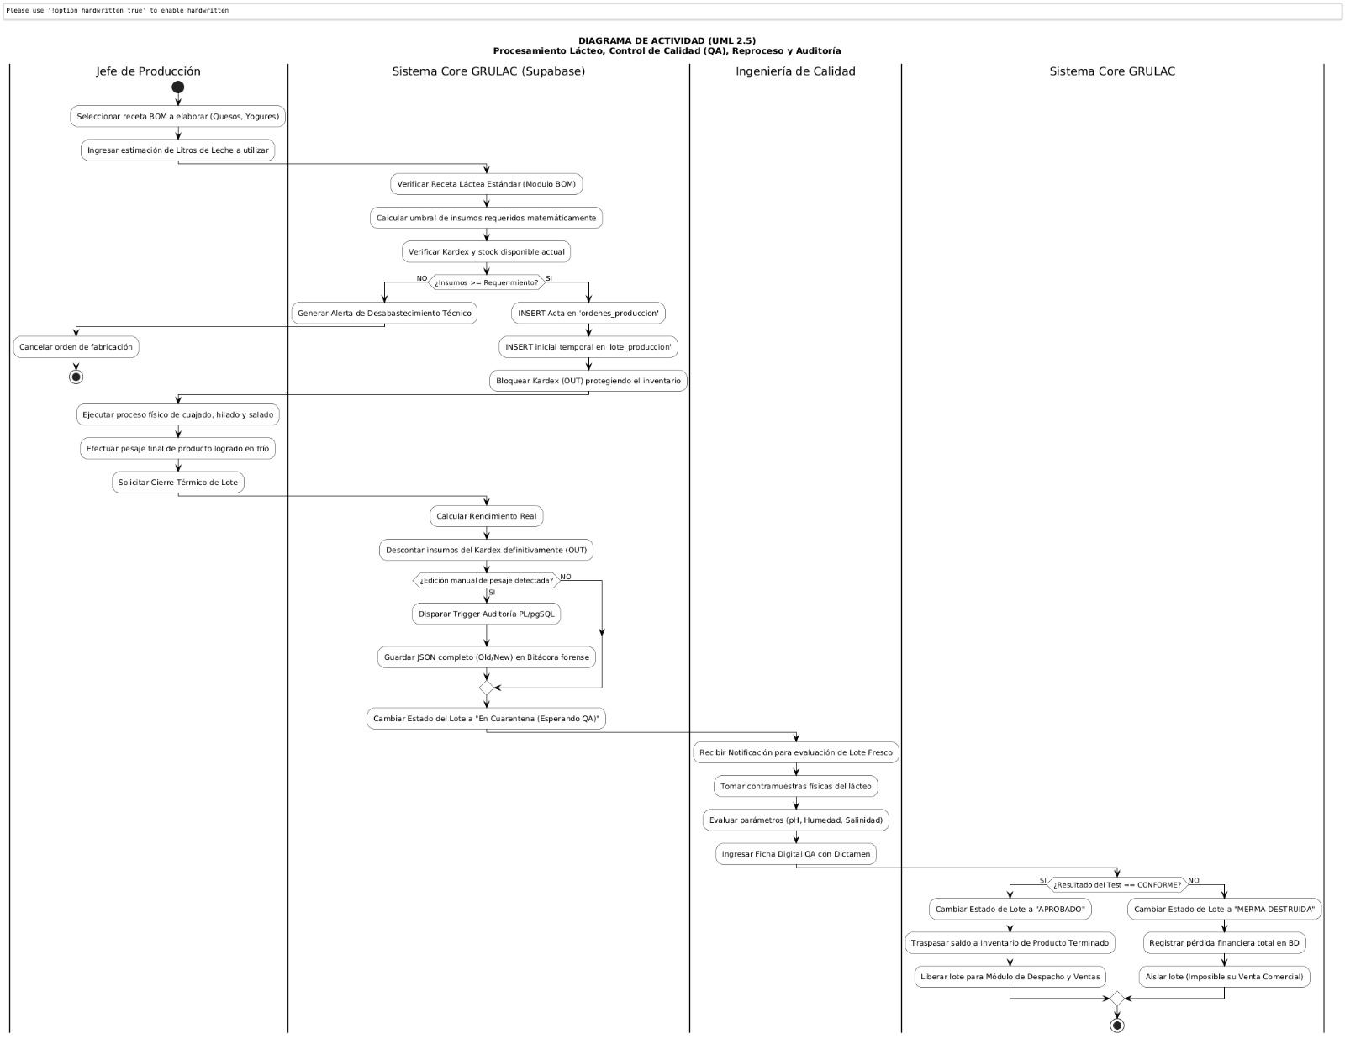

"Este diagrama modela el 'Core' operativo del negocio e introduce un elevado nivel de realismo industrial al soportar Flujos Alternativos (Reprocesos). Soluciona la vulnerabilidad más grande hallada en el diagnóstico dividiendo responsabilidades en 3 carriles: El Jefe de Producción manufactura basándose en el freno que le pone el inventario, mientras que el Sistema impide que cualquier kilo físico pase a comercialización sin que 'Ingeniería de Calidad' audite el pH y apruebe categóricamente el lote. Adicionalmente, el diagrama contempla la recursividad del proceso de la vida real: Si un bloque de queso es rechazado pero su defecto es subsanable (ej. le falta sal o curado), el sistema no lo destruye, sino que lo asigna al estado 'Reproceso', forzando al operario a registrar deductivamente qué insumos extra requirió para salvar el producto antes de ser reevaluado, liquidando así pérdidas financieras por mala trazabilidad de mermas."

Diagrama de Actividades: Pedidos, Despacho y Logística Comercial
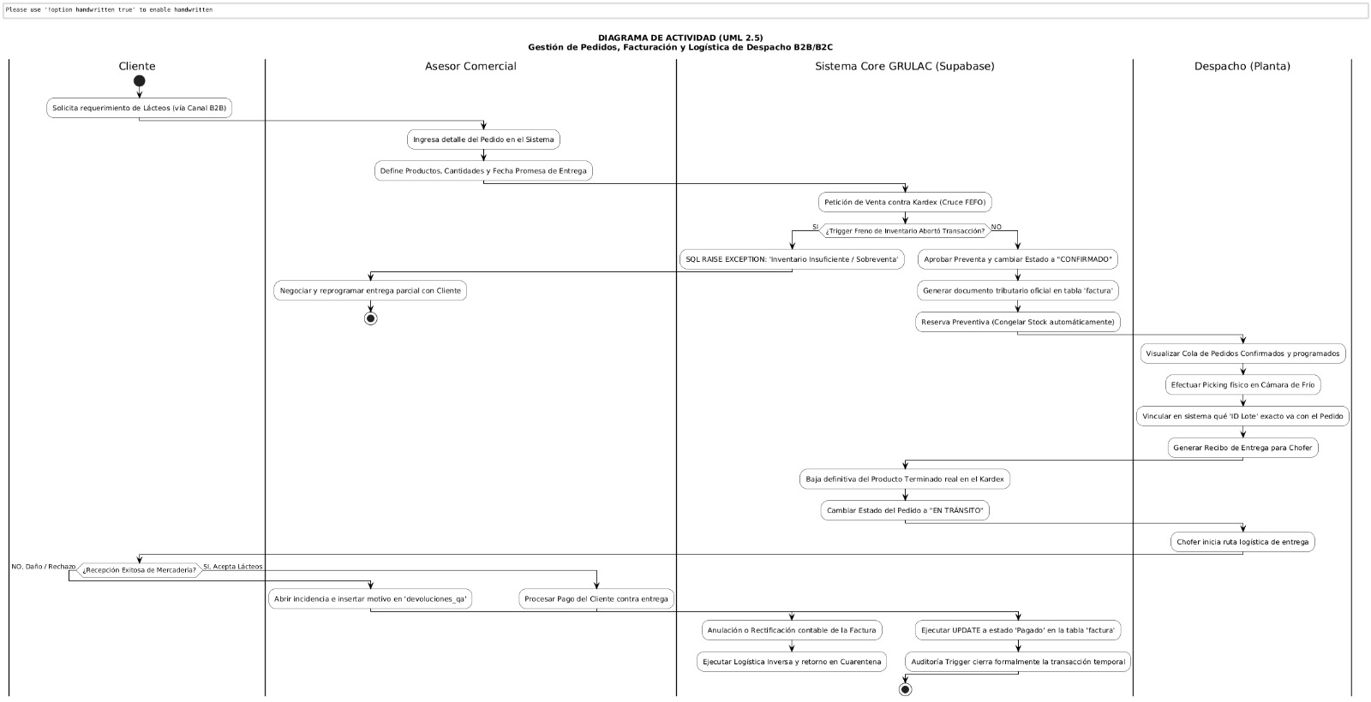

"Esta topología documenta el frente comercial de la fábrica, solucionando la caótica distribución informal revelada en la Fase de Inicio. Consta de 4 Calles de Ejecución donde la interconectividad entre Sucursal Ciudad y Planta en Carretera queda unificada bajo el Servidor. La aportación metódica crítica se da en la 'Reserva Preventiva': un Asesor puede prometer un producto mitigando que el personal de otro bloque venda lo mismo en simultáneo. Además, en la sub-fase logística, se obliga por base de datos a que el Encargado asocie un ID de Lote Físico al pedido, posibilitando una investigación epidemiológica veloz y documentada ante el SENASAG, e incluyendo protocolos cerrados para la recuperación por Logística Inversa en caso de devoluciones mercantiles."

Diagrama de Actividades: Recepción de Leche Cruda y Triage Bioquímico
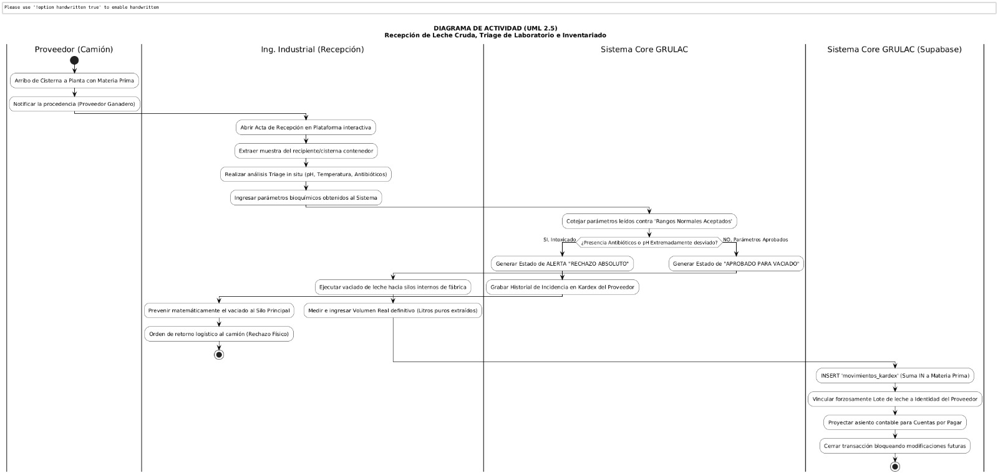

"Este tercer diagrama encapsula el inicio de toda la cadena de abastecimiento de GRULAC. Resuelve problemas críticos de salubridad y falta de datos (PF-02) integrando el 'Frenado Transaccional por Base de Datos'. El Ing. Industrial juega el rol de guardián, y el Sistema actúa como juez inquebrantable: si los antibióticos dan positivo, es el código informático quien emite el rechazo absoluto a la cisterna, dejando una mancha en el historial del Proveedor. Si es aprobado, se obliga sistémicamente a registrar el volumen final para cuadrar las cuentas por cobrar, protegiendo así el patrimonio de la fábrica contra leche mermada o de mala calidad biológica desde el kilómetro cero."

CAPÍTULO 3: FLUJO DE TRABAJO - CAPTURA DE REQUISITOS
Este capítulo traduce el modelo de negocio y las necesidades diagnosticadas (Método Ishikawa) en componentes funcionales específicos que el sistema debe soportar. Siguiendo las directrices del modelado de sistemas, se definen quiénes interactúan con la plataforma y qué acciones exactas requieren ejecutar, categorizadas cronológicamente en ciclos de desarrollo para minimizar el riesgo estructural.

Identificar Actores y Casos de Uso

Actores
Los actores representan los roles humanos y sistémicos que interactuarán directamente con el software de GRULAC S.R.L., contando cada uno con privilegios de acceso delimitados:
- **Administrador:** Personal de alta gerencia con acceso global al sistema. Encargado de gestionar operarios, ver finanzas, anular flujos de inventario y leer reportes estadísticos.
- **Ing. Industrial (Recepción):** Responsable del flujo de entrada en la carretera. Encargado de registrar a los ganaderos, ingresar el volumen de leche cruda y efectuar el triage bioquímico inicial.
- **Jefe de Producción:** Operario técnico de las tinas. Su función es aperturar lotes, deducir materias primas basados en recetas y marcar la finalización física del cuajado/mezclado.
- **Ingeniero de Calidad (QA):** Actor restrictivo. Únicamente audita el producto terminado y otorga el visto bueno final (Aprobado/Rechazado) para que el inventario pueda liberarse al comercio.
- **Asesor Comercial:** Encargado de la preventa en oficina ciudad. Carga los pedidos B2B de clientes, reserva inventario de forma preventiva y verifica fechas de entrega.
- **Encargado de Despacho:** Responsable lógico en almacén. Vincula el lote físico de queso/dulce con el camión de transporte para cerrar la trazabilidad, y genera el recibo de entrega.

Casos de Uso (Lista Base)
Derivados estrictamente del bloque de alcance (25 Módulos), se enuncian los Casos de Uso primarios que sostendrán el ERP de la fábrica láctea:
- CU01: Iniciar sesión en plataforma.
- CU02: Cerrar sesión activa
- CU03: Gestionar usuarios y cuentas de sistema
- CU04: Asignar roles y permisos
- CU05: Auditar registro de alteraciones / Bitácora
- CU06: Gestionar proveedores y ganaderos
- CU07: Gestionar inventario y catálogo de insumos
- CU08: Solicitar y Verificar Recepción de Compras de Insumos
- CU09: Configurar recetas lácteas base (BOM)
- CU10: Registrar recepción de leche cruda y triage
- CU11: Gestionar orden de producción de Lote
- CU12: Registrar examen de control de calidad (QA)
- CU13: Registrar Mermas y Productos Rechazados
- CU14: Gestionar pedidos y reservas comerciales
- CU15: Registrar despacho de mercancía y facturación
- CU16: Gestionar devoluciones y logística inversa
- CU17: Generar reportes analíticos de rendimiento
- CU18: Adjuntar respaldos documentales externos (Storage)
- CU19: Configurar umbrales de alertas automáticas
- CU20: Gestionar BD Clientes
- CU21: Analizar Costos Lote
- CU22: Gestionar Temperaturas
- CU23: Gestionar Empaques
- CU24: Cuarentena Preventiva
- CU25: Registrar Pagos Proveedores

Priorizar Casos de Uso
La priorización se estructura basándose en una arquitectura evolutiva. Los Casos de Uso se agruparon en 4 ciclos incrementales para que la construcción de la base de datos sea segura, dejando lo comercial para el final, cuando el "Core" de inventario ya sea robusto.

- Ciclo #1 Iteraciones — Gestión Operativa Base
a) Funcionalidad Básica
R.F (Casos de Uso)
- CU03: Gestionar usuarios y cuentas de sistema (Alta)
- CU06: Gestionar proveedores y ganaderos (Alta)
- CU07: Gestionar inventario y catálogo de insumos (Alta)
- CU10: Registrar recepción de leche cruda y triage (Alta)
- CU11: Gestionar orden de producción de Lote (Alta)
- CU14: Gestionar pedidos y reservas comerciales (Alta)
- CU20: Gestionar BD Clientes (Alta)
b) Gestión Operativa Base (Avance)
Se priorizan las funcionalidades básicas de gestión que resuelven los problemas más urgentes de GRULAC S.R.L.: la falta de control de inventario, la ausencia de registro de proveedores y clientes, y la inexistencia de trazabilidad en producción y pedidos. Estos CU representan el núcleo funcional del sistema.
- Gestionar Usuarios (CU03)
- Gestionar Proveedores y Ganaderos (CU06)
- Gestionar Inventario y Catálogo de Insumos (CU07)
- Registrar Recepción de Leche Cruda y Triage (CU10)
- Gestionar Orden de Producción de Lote (CU11)
- Gestionar Pedidos y Reservas Comerciales (CU14)
- Gestionar BD Clientes (CU20)
1) F + I Captura de Requisitos
1.1 Encontrar Actores y CU
- Actores identificados: Administrador, Ing. Industrial (Recepción), Jefe de Producción, Asesor Comercial
- CU del Ciclo: CU03, CU06, CU07, CU10, CU11, CU14, CU20
1.2 Priorizar CU
Id | Caso de Uso | Prioridad
CU03 | Gestionar usuarios y cuentas de sistema | Alta
CU06 | Gestionar proveedores y ganaderos | Alta
CU07 | Gestionar inventario y catálogo de insumos | Alta
CU10 | Registrar recepción de leche cruda y triage | Alta
CU11 | Gestionar orden de producción de Lote | Alta
CU14 | Gestionar pedidos y reservas comerciales | Alta
CU20 | Gestionar BD Clientes | Alta
- Seleccionar CU que se implementarán en el Ciclo #1: CU03, CU06, CU07, CU10, CU11, CU14, CU20
1.3 Detallar CU
Fichas técnicas de los casos de uso que constituyen las funcionalidades básicas de gestión del sistema.
CU03: Gestionar usuarios y cuentas de sistema
CU06: Gestionar proveedores y ganaderos
CU07: Gestionar inventario y catálogo de insumos
CU10: Registrar recepción de leche cruda y triage
CU11: Gestionar orden de producción de Lote
CU14: Gestionar pedidos y reservas comerciales
CU20: Gestionar BD Clientes
1.4 Prototipo IU
Prototipo #1
1.5 Estructurar modelo de CU
2) F + I Análisis
2.1 Análisis de Artefactos 2.2 Analizar Casos de Uso (Diagrama de Comunicación) 2.3 Análisis de Clases (Diagrama de Clase)
3) Modelar Casos de Uso
Diagramas Casos de Uso Actores: Administrador, Ing. Industrial (Recepción), Jefe de Producción, Asesor Comercial
Diagrama de Casos de Uso: CICLO #1
4) Prototipo IU
Prototipo #1
5) Estructura Modelo de CU
Integrar todos los Casos de Uso del Ciclo #1 CU03, CU06, CU07, CU10, CU11, CU14, CU20

- Ciclo #2 Iteraciones — Seguridad, Calidad y Configuración
a) Funcionalidad Básica
R.F (Casos de Uso)
- CU01: Iniciar sesión en plataforma (Alta)
- CU02: Cerrar sesión activa (Alta)
- CU04: Asignar roles y permisos (Alta)
- CU05: Auditar registro de alteraciones / Bitácora (Alta)
- CU09: Configurar recetas lácteas base BOM (Alta)
- CU12: Registrar examen de control de calidad QA (Alta)
- CU15: Registrar despacho de mercancía y facturación (Alta)
b) Seguridad, Calidad y Configuración (Avance)
Con las funcionalidades básicas de gestión operando (Ciclo #1), se complementa el sistema con la capa de seguridad (autenticación, roles, bitácora), la configuración de recetas productivas y los módulos de control de calidad y despacho. Estos CU blindan las operaciones ya existentes y completan el flujo comercial.
- Iniciar Sesión en Plataforma (CU01)
- Cerrar Sesión Activa (CU02)
- Asignar Roles y Permisos (CU04)
- Auditar Registro / Bitácora (CU05)
- Configurar Recetas Lácteas BOM (CU09)
- Registrar Control de Calidad QA (CU12)
- Registrar Despacho y Facturación (CU15)
1) F + I Captura de Requisitos
1.1 Encontrar Actores y CU
- Actores identificados: Administrador, Ingeniero de Calidad (QA), Jefe de Producción, Encargado de Despacho
- CU del Ciclo: CU01, CU02, CU04, CU05, CU09, CU12, CU15
1.2 Priorizar CU
Id | Caso de Uso | Prioridad
CU01 | Iniciar sesión en plataforma | Alta
CU02 | Cerrar sesión activa | Alta
CU04 | Asignar roles y permisos | Alta
CU05 | Auditar registro de alteraciones / Bitácora | Alta
CU09 | Configurar recetas lácteas base (BOM) | Alta
CU12 | Registrar examen de control de calidad (QA) | Alta
CU15 | Registrar despacho de mercancía y facturación | Alta
- Seleccionar CU que se implementarán en el Ciclo #2: CU01, CU02, CU04, CU05, CU09, CU12, CU15
1.3 Detallar CU
CU01: Iniciar sesión en plataforma
CU02: Cerrar sesión activa
CU04: Asignar roles y permisos
CU05: Auditar registro (Bitácora)
CU09: Configurar recetas (BOM)
CU12: Registrar examen de control de calidad (QA)
CU15: Registrar despacho de mercancía y facturación
1.4 Prototipo IU
Prototipo #2
1.5 Estructurar modelo de CU
2) F + I Análisis
2.1 Análisis de Artefactos 2.2 Analizar Casos de Uso (Diagrama de Comunicación) 2.3 Análisis de Clases (Diagrama de Clase)
3) Modelar Casos de Uso
Diagramas Casos de Uso Actores: Administrador, Ingeniero de Calidad (QA), Jefe de Producción, Encargado de Despacho
Diagrama de Casos de Uso: CICLO #2
4) Prototipo IU
Prototipo #2
5) Estructura Modelo de CU
Integrar todos los Casos de Uso del Ciclo #2 CU01, CU02, CU04, CU05, CU09, CU12, CU15

- Ciclo #3 Iteraciones — Soporte Operativo y Control
a) Funcionalidad Básica
R.F (Casos de Uso)
- CU08: Solicitar y Verificar Recepción de Compras de Insumos (Alta)
- CU24: Cuarentena Preventiva (Alta)
- CU13: Registrar Mermas y Productos Rechazados (Media)
- CU22: Gestionar Temperaturas (Media)
- CU23: Gestionar Empaques (Media)
- CU25: Registrar Pagos Proveedores (Media)
b) Soporte Operativo y Control (Avance)
Con la gestión base y la seguridad consolidadas, se implementan los CU de soporte operativo que complementan los procesos de planta: compras de insumos, cuarentena de lotes, control de mermas, monitoreo de temperaturas, gestión de empaques y pagos a proveedores.
- Recepción de Compras de Insumos (CU08)
- Cuarentena Preventiva (CU24)
- Mermas y Productos Rechazados (CU13)
- Gestionar Temperaturas (CU22)
- Gestionar Empaques (CU23)
- Registrar Pagos Proveedores (CU25)
1) F + I Captura de Requisitos
1.1 Encontrar Actores y CU
- Actores identificados: Administrador, Ing. Industrial (Recepción), Jefe de Producción, Ingeniero de Calidad (QA)
- CU del Ciclo: CU08, CU24, CU13, CU22, CU23, CU25
1.2 Priorizar CU
Id | Caso de Uso | Prioridad
CU08 | Solicitar y Verificar Recepción de Compras | Alta
CU24 | Cuarentena Preventiva | Alta
CU13 | Registrar Mermas y Productos Rechazados | Media
CU22 | Gestionar Temperaturas | Media
CU23 | Gestionar Empaques | Media
CU25 | Registrar Pagos Proveedores | Media
- Seleccionar CU que se implementarán en el Ciclo #3: CU08, CU24, CU13, CU22, CU23, CU25
1.3 Detallar CU
CU08: Solicitar y Verificar Recepción de Compras de Insumos
CU24: Cuarentena Preventiva
CU13: Registrar Mermas y Productos Rechazados
CU22: Gestionar Temperaturas
CU23: Gestionar Empaques
CU25: Registrar Pagos Proveedores
1.4 Prototipo IU
Prototipo #3
1.5 Estructurar modelo de CU
2) F + I Análisis
2.1 Análisis de Artefactos 2.2 Analizar Casos de Uso (Diagrama de Comunicación) 2.3 Análisis de Clases (Diagrama de Clase)
3) Modelar Casos de Uso
Diagramas Casos de Uso Actores: Administrador, Ing. Industrial (Recepción), Jefe de Producción, Ingeniero de Calidad (QA)
Diagrama de Casos de Uso: CICLO #3
4) Prototipo IU
Prototipo #3
5) Estructura Modelo de CU
Integrar todos los Casos de Uso del Ciclo #3 CU08, CU24, CU13, CU22, CU23, CU25

- Ciclo #4 Iteraciones — Analítica, Automatización y Mejora Continua
a) Funcionalidad Básica
R.F (Casos de Uso)
- CU16: Gestionar devoluciones y logística inversa (Media)
- CU17: Generar reportes analíticos de rendimiento (Media)
- CU18: Adjuntar respaldos documentales externos / Storage (Media)
- CU19: Configurar umbrales de alertas automáticas (Baja)
- CU21: Analizar Costos Lote (Media)
b) Analítica, Automatización y Mejora Continua (Avance)
Cierra el círculo de madurez del sistema, incorporando inteligencia de negocios, automatización de alertas, gestión documental y trazabilidad de devoluciones. Estos CU de prioridad Media y Baja complementan la operativa ya consolidada en los ciclos anteriores.
- Devoluciones y Logística Inversa (CU16)
- Reportes Analíticos de Rendimiento (CU17)
- Respaldos Documentales / Storage SENASAG (CU18)
- Configurar Alertas Automáticas (CU19)
- Analizar Costos por Lote (CU21)
1) F + I Captura de Requisitos
1.1 Encontrar Actores y CU
- Actores identificados: Administrador, Asesor Comercial, Encargado de Despacho, Ingeniero de Calidad (QA)
- CU del Ciclo: CU16, CU17, CU18, CU19, CU21
1.2 Priorizar CU
Id | Caso de Uso | Prioridad
CU16 | Gestionar devoluciones y logística inversa | Media
CU17 | Generar reportes analíticos de rendimiento | Media
CU18 | Adjuntar respaldos documentales (Storage) | Media
CU19 | Configurar umbrales de alertas automáticas | Baja
CU21 | Analizar Costos Lote | Media
- Seleccionar CU que se implementarán en el Ciclo #4: CU16, CU17, CU18, CU19, CU21
1.3 Detallar CU
CU16: Gestionar devoluciones y logística inversa
CU17: Generar reportes analíticos de rendimiento
CU18: Adjuntar respaldos documentales (Storage)
CU19: Configurar umbrales de alertas automáticas
CU21: Analizar Costos Lote
1.4 Prototipo IU
Prototipo #4
1.5 Estructurar modelo de CU
2) F + I Análisis
2.1 Análisis de Artefactos 2.2 Analizar Casos de Uso (Diagrama de Comunicación) 2.3 Análisis de Clases (Diagrama de Clase)
3) Modelar Casos de Uso
Diagramas Casos de Uso Actores: Administrador, Asesor Comercial, Encargado de Despacho, Ingeniero de Calidad (QA)
Diagrama de Casos de Uso: CICLO #4
4) Prototipo IU
Prototipo #4
5) Estructura Modelo de CU
Integrar todos los Casos de Uso del Ciclo #4 CU16, CU17, CU18, CU19, CU21

3.2.1. Ciclo #1 (Seguridad Base): Incluye funciones estrictamente operacionales para que el sistema pueda nacer sin vulnerabilidades: Control del acceso, restricción mediante perfiles/roles y el blindaje mediante bitácora (Motor Auditor). Garantiza trazabilidad desde el minuto cero.

3.2.2. Ciclo #2 (Catálogo de Reglas y Configuración): Se prioriza rellenar la base de datos con las entidades estáticas "padre": Proveedores, catálogo extenso de químicos y, sobre todo, las Formular/Recetas (BOM). Estas funciones son la piedra angular para que Producción funcione después sin errores matemáticos.

3.2.3. Ciclo #3 (Core Diario y Comercial): Habla sobre las funciones del día a día, el corazón de GRULAC. Empezando por recibir el camión cisterna, transicionar a fabricar los lotes, auditar los quesos por Calidad, y finalmente venderlos y despacharlos en camiones.

3.2.4. Ciclo #4 (Soporte Avanzado y Análisis): Complementa la madurez de la fábrica. Incluye trazabilidad de devoluciones, reportería pesada para la gerencia, repositorios de escaneos legales (SENASAG) y automatismos de servidor.

ID | Caso de Uso | Estado | Prioridad | Riesgo | Actores | Justificación | Ciclo
CU01 | Iniciar sesión en plataforma | Aprobado | Crítica | Bajo | Todos los actores | Barrera fundamental restrictiva al sistema. | 1
CU02 | Cerrar sesión activa | Aprobado | Alta | Bajo | Todos los actores | Finalización segura de procesos. | 1
CU03 | Gestionar usuarios y cuentas | Aprobado | Alta | Medio | Administrador | Alta y baja lógica del personal. | 1
CU04 | Asignar roles y permisos | Aprobado | Crítica | Alto | Administrador | Segmentación estricta de privilegios operativos. | 1
CU05 | Auditar registro (Bitácora) | Aprobado | Crítica | Alto | Sistema / Admin | Trazabilidad forense inmutable (anti-fraude). | 1
CU06 | Gestionar proveedores | Aprobado | Media | Bajo | Asesor / Admin | Padrón base de origen logístico. | 2
CU07 | Gestionar inventario y catálogo | Aprobado | Crítica | Alto | Producción / Admin | Entidad maestra de insumos y recursos. | 2
CU08 | Recepción compras insumos | Aprobado | Alta | Medio | Supervisor / Admin | Registro formal de entrada de físicos al almacén. | 2
CU09 | Configurar recetas (BOM) | Aprobado | Alta | Alto | Calidad / J. Produc. | Parámetros de formulación matemática. | 2
CU20 | Gestionar BD Clientes B2B | Aprobado | Alta | Medio | Comercial / Admin | Centralización de historial del destino comercial. | 2
CU22 | Gestionar Zonas y Temperaturas | Aprobado | Media | Bajo | Inventario / Calidad | Sectorización climática del almacén general. | 2
CU23 | Empaques y Presentaciones | Aprobado | Media | Medio | Produc. / Envasado | Conversión paramétrica de Kilos brutos a Unds. | 2
CU10 | Recepción leche y triage | Aprobado | Alta | Alto | Ing. Industrial | Barrera biológica de entrada a planta. | 3
CU11 | Orden de prod. de Lote | Aprobado | Crítica | Alto | Jefe Producción | Descuento real de insumos y apertura productiva. | 3
CU24 | Cuarentena Preventiva | Aprobado | Alta | Alto | Calidad / Prod. | Aislamiento físico de lotes con sospecha sanitaria. | 3
CU12 | Registro ctrl. calidad (QA) | Aprobado | Crítica | Alto | Ing. Calidad | Dictamen para liberación comercial o inmovilización. | 3
CU13 | Mermas y Rechazados | Aprobado | Media | Medio | Calidad / Prod. | Asentamiento fiscal de pérdidas materiales. | 3
CU14 | Gestionar reservas/pedidos | Aprobado | Alta | Medio | Asesor Comercial | Congelamiento de stock para clientes B2B. | 3
CU15 | Registrar despacho y factura | Aprobado | Alta | Medio | Despacho / Comer. | Salida logística e inicio contable mercantil. | 3
CU25 | Pago a Proveedores | Aprobado | Media | Medio | Admin / Finanzas | Registro de la deuda y costo pagado a la colonia. | 3
CU16 | Devoluciones y log. inversa | Aprobado | Media | Bajo | Asesor / Admin | Reingreso por incidencia desde el consumidor. | 4
CU17 | Reportes analíticos de rend. | Aprobado | Alta | Bajo | Administrador | Tableros de Inteligencia de Negocios (BI). | 4
CU21 | Costos por Lote (Analítico) | Aprobado | Crítica | Medio | Gerencia / Admin | Algoritmo crucial: cruce del gasto vs kilos obtenidos. | 4
CU18 | Respaldos Storage SENASAG | Aprobado | Media | Bajo | Calidad / Admin | Digitalización de laboratorios químicos externos. | 4
CU19 | Config. alertas automáticas | Aprobado | Media | Bajo | Sist. / Admin | Avisos mecánicos de rotura de stock. | 4

3.3. Especificación Detallada de Casos de Uso
A continuación se presenta el detalle formal de los Casos de Uso del sistema, documentando sus flujos lógicos, condiciones y reglas de negocio. Para mantener el orden de desarrollo, se especificarán divididos según los ciclos previamente priorizados.

CICLO 1: Arquitectura de Seguridad y Trazabilidad Base
Fichas técnicas de los casos de uso fundamentales para establecer las barreras de seguridad transaccional en la fábrica.
CU01: Iniciar sesión en plataforma
Campo | Especificación Lógica
Nombre | CU01: Iniciar sesión en plataforma
Actores Principales | Todos los actores
Descripción | Autenticación base del personal.
Precondiciones | Debe estar registrado.
Flujo Básico | 1. Ingresa datos  2. Valida  3. Accede
Flujos Alternativos | Datos incorrectos.
Excepciones | Fallo del sistema, pérdida de conexión.
Postcondiciones | Sesión iniciada.

CU02: Cerrar sesión activa
Campo | Especificación Lógica
Nombre | CU02: Cerrar sesión activa
Actores Principales | Todos los actores
Descripción | Finalización segura del turno.
Precondiciones | Usuario logueado.
Flujo Básico | 1. Clic en Salir  2. Destruye sesión
Flujos Alternativos | Desconexión forzada.
Excepciones | Fallo del sistema, pérdida de conexión.
Postcondiciones | Sesión cerrada.

CU03: Gestionar usuarios y cuentas
Campo | Especificación Lógica
Nombre | CU03: Gestionar usuarios y cuentas
Actores Principales | Administrador
Descripción | Altas y bajas de empleados.
Precondiciones | Ser Admin.
Flujo Básico | 1. Accede a panel  2. Crea/Edita  3. Guarda
Flujos Alternativos | Duplicado.
Excepciones | Fallo del sistema, pérdida de conexión.
Postcondiciones | Usuario actualizado.

CU04: Asignar roles y permisos
Campo | Especificación Lógica
Nombre | CU04: Asignar roles y permisos
Actores Principales | Administrador
Descripción | Control de privilegios.
Precondiciones | Ser Admin.
Flujo Básico | 1. Elige usuario  2. Asigna Rol  3. Guarda
Flujos Alternativos | Rol inexistente.
Excepciones | Fallo del sistema, pérdida de conexión.
Postcondiciones | Permisos asignados.

CU05: Auditar registro (Bitácora)
Campo | Especificación Lógica
Nombre | CU05: Auditar registro (Bitácora)
Actores Principales | Sistema / Admin
Descripción | Registro de cambios.
Precondiciones | Acción de modificación.
Flujo Básico | 1. Intercepta  2. Guarda estado previo y nuevo.
Flujos Alternativos | Fallo en guardado.
Excepciones | Fallo del sistema, pérdida de conexión.
Postcondiciones | Log registrado.

CICLO 2: Catálogo de Reglas y Entidades Base
Definición de las entidades "Padre" que la fábrica necesita tener parametrizadas antes de siquiera poder mezclar un litro de leche.
CU06: Gestionar proveedores
Campo | Especificación Lógica
Nombre | CU06: Gestionar proveedores
Actores Principales | Asesor / Admin
Descripción | Padrón de proveedores.
Precondiciones | Acceso al módulo.
Flujo Básico | 1. Ingresa datos  2. Valida NIT  3. Guarda
Flujos Alternativos | NIT duplicado.
Excepciones | Fallo del sistema, pérdida de conexión.
Postcondiciones | Proveedor creado.

CU07: Gestionar inventario y catálogo
Campo | Especificación Lógica
Nombre | CU07: Gestionar inventario y catálogo
Actores Principales | Producción / Admin
Descripción | Control del catálogo.
Precondiciones | N/A
Flujo Básico | 1. Crea ítem  2. Define umbral  3. Activa
Flujos Alternativos | Ítem duplicado.
Excepciones | Fallo del sistema, pérdida de conexión.
Postcondiciones | Kardex iniciado.

CU08: Recepción compras insumos
Campo | Especificación Lógica
Nombre | CU08: Recepción compras insumos
Actores Principales | Supervisor / Admin
Descripción | Entrada de insumos.
Precondiciones | Proveedor existe.
Flujo Básico | 1. Recibe físicos  2. Registra cantidades  3. Aumenta stock
Flujos Alternativos | Producto dañado.
Excepciones | Fallo del sistema, pérdida de conexión.
Postcondiciones | Stock actualizado.

CU09: Configurar recetas (BOM)
Campo | Especificación Lógica
Nombre | CU09: Configurar recetas (BOM)
Actores Principales | Calidad / J. Produc.
Descripción | Fórmulas de producción.
Precondiciones | Insumos en catálogo.
Flujo Básico | 1. Elige producto final  2. Agrega insumos ratios  3. Guarda
Flujos Alternativos | Ratio inválido.
Excepciones | Fallo del sistema, pérdida de conexión.
Postcondiciones | Receta activa.

CU20: Gestionar BD Clientes B2B
Campo | Especificación Lógica
Nombre | CU20: Gestionar BD Clientes B2B
Actores Principales | Comercial / Admin
Descripción | Padrón B2B.
Precondiciones | Acceso comercial.
Flujo Básico | 1. Ingresa empresa  2. Registra datos  3. Guarda
Flujos Alternativos | Duplicado.
Excepciones | Fallo del sistema, pérdida de conexión.
Postcondiciones | Cliente registrado.

CU22: Gestionar Zonas y Temperaturas
Campo | Especificación Lógica
Nombre | CU22: Gestionar Zonas y Temperaturas
Actores Principales | Inventario / Calidad
Descripción | Ubicaciones físicas.
Precondiciones | Almacenes creados.
Flujo Básico | 1. Crea Zona  2. Define Temperatura  3. Vincula insumo
Flujos Alternativos | Zona llena.
Excepciones | Fallo del sistema, pérdida de conexión.
Postcondiciones | Insumo sectorizado.

CU23: Empaques y Presentaciones
Campo | Especificación Lógica
Nombre | CU23: Empaques y Presentaciones
Actores Principales | Produc. / Envasado
Descripción | Equivalencia Kilos a unidades.
Precondiciones | Lote crudo.
Flujo Básico | 1. Define presentación  2. Aplica factor conversión  3. Guarda
Flujos Alternativos | Factor erróneo.
Excepciones | Fallo del sistema, pérdida de conexión.
Postcondiciones | Unidades contables creadas.

CICLO 3: Procesamiento Diario, Producción y Operativa Comercial
Constituye el corazón sistémico del negocio. Representa la travesía real de la leche cruda entrando a fábrica hasta salir procesada como un Queso dentro del camión.
CU10: Recepción leche y triage
Campo | Especificación Lógica
Nombre | CU10: Recepción leche y triage
Actores Principales | Ing. Industrial
Descripción | Triage de cisterna.
Precondiciones | Proveedor habilitado.
Flujo Básico | 1. Pesa cisterna  2. Examen acidez  3. Aprueba/Rechaza
Flujos Alternativos | Leche ácida.
Excepciones | Fallo del sistema, pérdida de conexión.
Postcondiciones | Silos llenados.

CU11: Orden de prod. de Lote
Campo | Especificación Lógica
Nombre | CU11: Orden de prod. de Lote
Actores Principales | Jefe Producción
Descripción | Creación Lote.
Precondiciones | Insumos disponibles.
Flujo Básico | 1. Inicia lote  2. Deduce receta BOM  3. Cierra lote
Flujos Alternativos | Falta de stock.
Excepciones | Fallo del sistema, pérdida de conexión.
Postcondiciones | Lote físico creado.

CU24: Cuarentena Preventiva
Campo | Especificación Lógica
Nombre | CU24: Cuarentena Preventiva
Actores Principales | Calidad / Prod.
Descripción | Inmovilización temporal.
Precondiciones | Lote existente.
Flujo Básico | 1. Observa anomalía  2. Marca Cuarentena  3. Aísla
Flujos Alternativos | Lote ya mermado.
Excepciones | Fallo del sistema, pérdida de conexión.
Postcondiciones | Lote bloqueado comercialmente.

CU12: Registro ctrl. calidad (QA)
Campo | Especificación Lógica
Nombre | CU12: Registro ctrl. calidad (QA)
Actores Principales | Ing. Calidad
Descripción | Auditoria de lácteo.
Precondiciones | Lote crudo.
Flujo Básico | 1. Toma muestras  2. Ingresa en BD  3. Libera lote
Flujos Alternativos | Lote tóxico.
Excepciones | Fallo del sistema, pérdida de conexión.
Postcondiciones | Lote comercializable.

CU13: Mermas y Rechazados
Campo | Especificación Lógica
Nombre | CU13: Mermas y Rechazados
Actores Principales | Calidad / Prod.
Descripción | Pérdidas definitivas.
Precondiciones | Lote en cuarentena.
Flujo Básico | 1. Selecciona Lote  2. Destruye  3. Marca merma
Flujos Alternativos | Error humano.
Excepciones | Fallo del sistema, pérdida de conexión.
Postcondiciones | Inventario saneado.

CU14: Gestionar reservas/pedidos
Campo | Especificación Lógica
Nombre | CU14: Gestionar reservas/pedidos
Actores Principales | Asesor Comercial
Descripción | Pedidos B2B.
Precondiciones | Stock liberado.
Flujo Básico | 1. Cliente pide  2. Reserva stock  3. Genera orden
Flujos Alternativos | Quiebre de stock.
Excepciones | Fallo del sistema, pérdida de conexión.
Postcondiciones | Stock inmovilizado comercialmente.

CU15: Registrar despacho y factura
Campo | Especificación Lógica
Nombre | CU15: Registrar despacho y factura
Actores Principales | Despacho / Comer.
Descripción | Cierre de venta.
Precondiciones | Pedido reservado.
Flujo Básico | 1. Carga camión  2. Emite factura  3. Descuenta definitivo
Flujos Alternativos | Devolución en puerta.
Excepciones | Fallo del sistema, pérdida de conexión.
Postcondiciones | Inventario rebajado.

CU25: Pago a Proveedores
Campo | Especificación Lógica
Nombre | CU25: Pago a Proveedores
Actores Principales | Admin / Finanzas
Descripción | Cuentas por pagar.
Precondiciones | Recepción completada.
Flujo Básico | 1. Selecciona cuenta  2. Realiza pago  3. Firma recibo
Flujos Alternativos | Deuda impaga.
Excepciones | Fallo del sistema, pérdida de conexión.
Postcondiciones | Saldo contable cerrado.

CICLO 4: Soporte Analítico, Cloud y Automatización
Cierra el círculo de calidad corporativa, proveyendo a la Alta Gerencia de herramientas C-Level para fiscalizar, en forma de reportes asíncronos o bloqueos de software, todo lo ocurrido en los 3 ciclos anteriores.
CU16: Devoluciones y log. inversa
Campo | Especificación Lógica
Nombre | CU16: Devoluciones y log. inversa
Actores Principales | Asesor / Admin
Descripción | Reingreso de producto.
Precondiciones | Producto despachado.
Flujo Básico | 1. Reporte daño  2. Reingresa a fábrica  3. Envia a calidad
Flujos Alternativos | Rechazo definitivo.
Excepciones | Fallo del sistema, pérdida de conexión.
Postcondiciones | Producto en análisis.

CU17: Reportes analíticos de rendimiento

Campo | Especificación Lógica
Nombre | CU17: Reportes analíticos de rend.
Actores Principales | Administrador
Descripción | BI y KPIs.
Precondiciones | Data recolectada.
Flujo Básico | 1. Solicita fecha  2. Genera gráficos  3. Exporta
Flujos Alternativos | Sin data.
Excepciones | Fallo del sistema, pérdida de conexión.
Postcondiciones | PDF generado.

CU18: Respaldos Storage SENASAG
Campo | Especificación Lógica
Nombre | CU18: Respaldos Storage SENASAG
Actores Principales | Calidad / Admin
Descripción | Subida de PDFs.
Precondiciones | Lote final.
Flujo Básico | 1. Sube PDF  2. Firma doc  3. Guarda
Flujos Alternativos | Servidor lleno.
Excepciones | Fallo del sistema, pérdida de conexión.
Postcondiciones | Documento accesible en cloud.

CU19: Config. alertas automáticas
Campo | Especificación Lógica
Nombre | CU19: Config. alertas automáticas
Actores Principales | Sist. / Admin
Descripción | Motor de notificaciones.
Precondiciones | N/A
Flujo Básico | 1. Evalua stock  2. Si menor, envía SMS  3. Espera 24h
Flujos Alternativos | Fallo SMS.
Excepciones | Fallo del sistema, pérdida de conexión.
Postcondiciones | Notificación emitida.

CU21: Costos por Lote (Analítico)
Campo | Especificación Lógica
Nombre | CU21: Costos por Lote (Analítico)
Actores Principales | Gerencia / Admin
Descripción | Cruce financiero.
Precondiciones | Lote vendido.
Flujo Básico | 1. Elige Lote  2. Calcula costos dinámicos  3. Muestra ROE
Flujos Alternativos | Precios NULL en BD.
Excepciones | Fallo del sistema, pérdida de conexión.
Postcondiciones | Reporte costo/kilo.

Prototipar Interfaz de Usuario

Prototipo #1
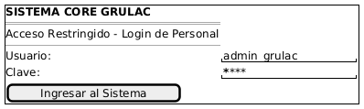

Prototipo #2
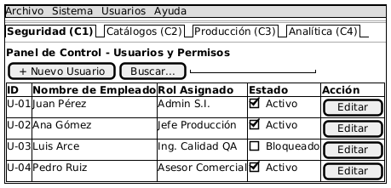

Prototipo #3
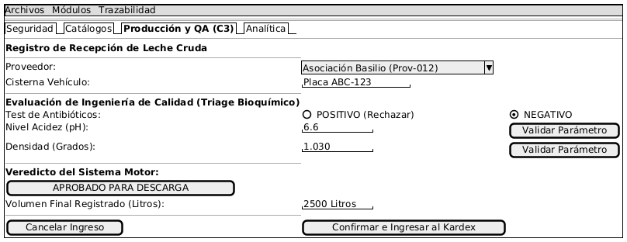

Prototipo #4
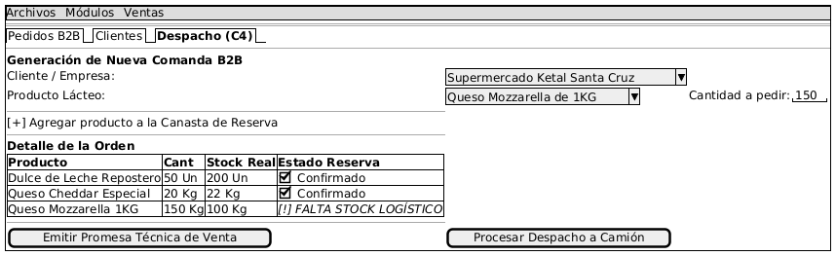

Estructurar Casos de Uso

Diagrama de Casos de Uso: CICLO #1
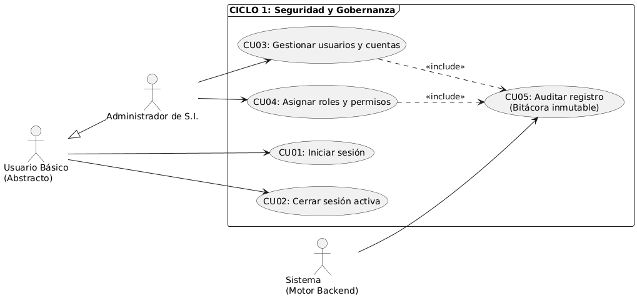

Diagrama de Casos de Uso: CICLO #2
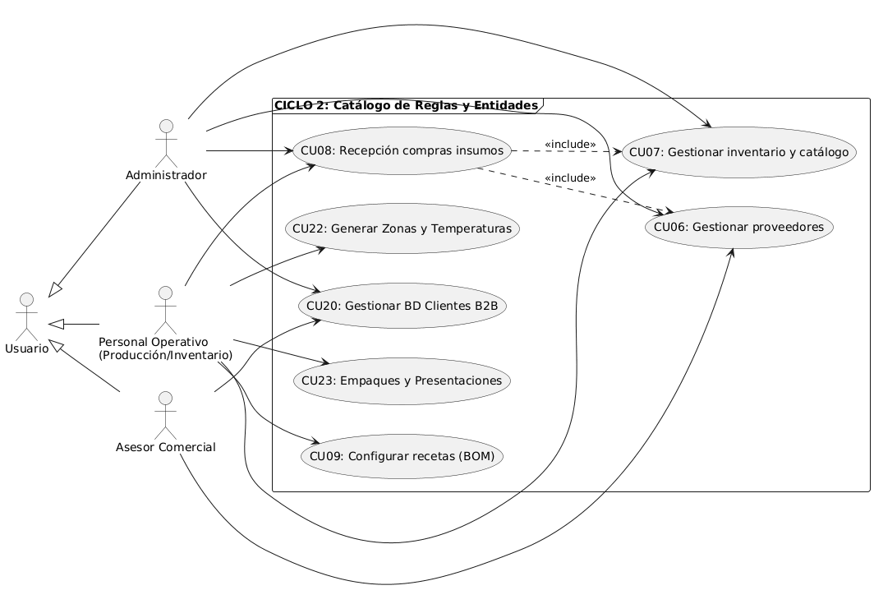

Diagrama de Casos de Uso: CICLO #3

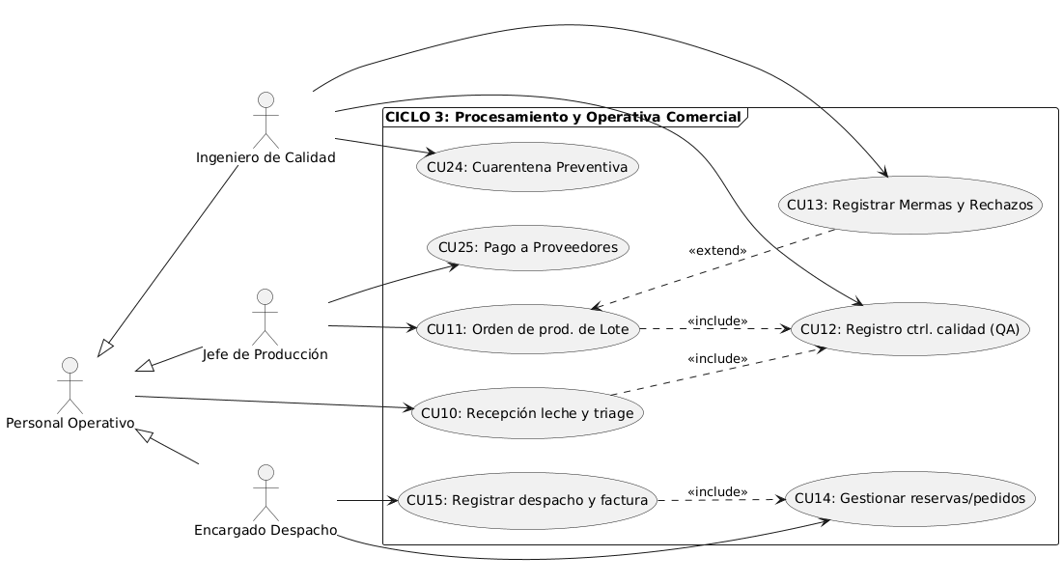

Diagrama de Casos de Uso: CICLO #4
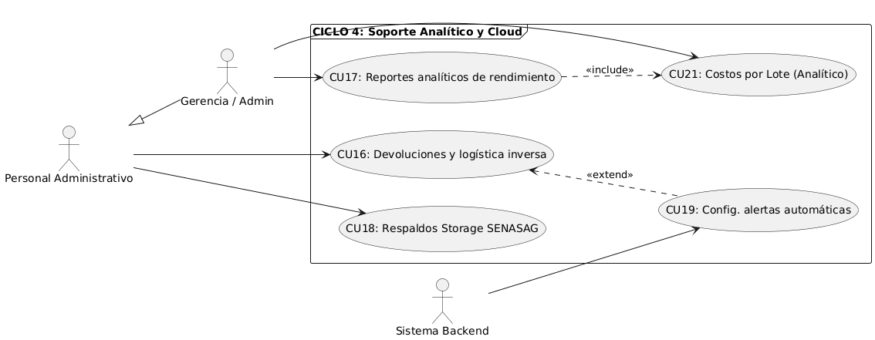

CAPÍTULO 4: FLUJO DE TRABAJO - DISEÑO
Este capítulo establece los cimientos técnicos definitivos del ERP de la factoría GRULAC S.R.L. A partir de la ingeniería de requerimientos (Casos de Uso), procedemos a diseñar la topología transversal de la aplicación, el esquema lógico normalizado de las entidades y finalmente, el diseño físico-relacional y sus sentencias SQL operativas.

Diseño de Arquitectura
El ecosistema informático integral de GRULAC S.R.L. está diseñado bajo el patrón de Arquitectura Cliente-Servidor en N-Capas (N-Tier RESTful), priorizando la escalabilidad operativa, el desacoplamiento perimetral y el rendimiento de CPU frente a concurrentes peticiones de la fábrica.
La topología se define mediante las siguientes capas:
- Capa de Presentación (Frontend / Vistas de Planta):
  - Naturaleza: Interfaz Web Reactiva Universal.
  - Responsabilidad: Proveer a los actores (Ing. Industrials con tabletas, Administradores con PCs corporativas) un panel estricto con validaciones que filtre errores humanos por digitación. Cero necesidad de descargas locatarias en hardware industrial de polvo.
- Capa de Lógica de Negocio (Backend / API Controladores):
  - Naturaleza: Servidor Web / Microservicios asíncronos.
  - Responsabilidad: El cerebro del sistema (Middleware). Evalúa las matemáticas de las Fórmulas BOM, ejecuta reservas concurrentes impidiendo colisiones de stock, expide tokens JWT criptográficos, y aloja Cronjobs que dictan las Alertas Empresariales Push.
- Capa Analítica y Datos (Database & Storage en Nube):
  - Naturaleza Relacional: Motor pesado de PostgreSQL (Elegido por su suprema estabilidad ante candados a nivel-fila).
  - Naturaleza Documental: Bucket "S3 Cloud" pasivo. Recibe escaneos oficiales y dictámenes sanitarios de calidad (PDFs), para no engordar violentamente el rendimiento de Base de Datos principal.

FLUJO DE TRABAJO: DISEÑO

Diseño de Arquitectura
    - Diseño Físico (Diagrama de Despliegue)
    - Diseño Lógico (Diagrama Organizado en Capas)

Diseño de datos

Diseño de datos lógico
      - Diagrama de Clase
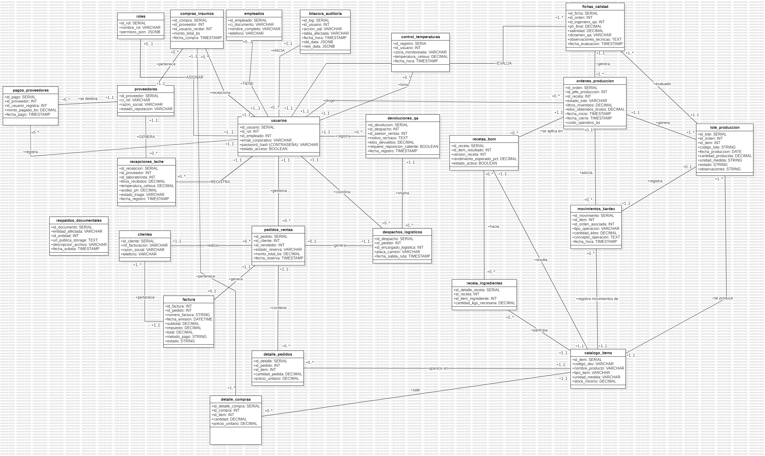

      - Mapeo y normalización

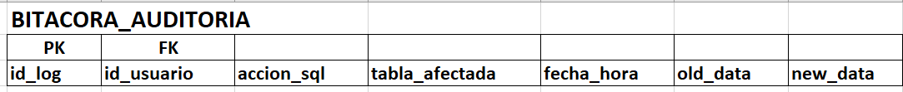

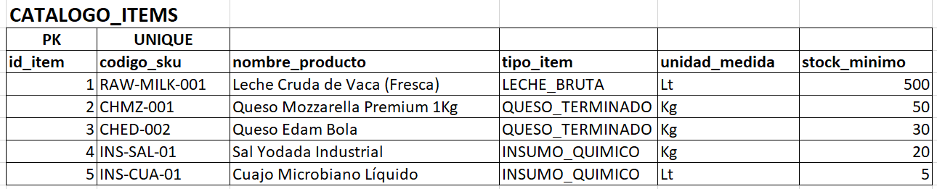

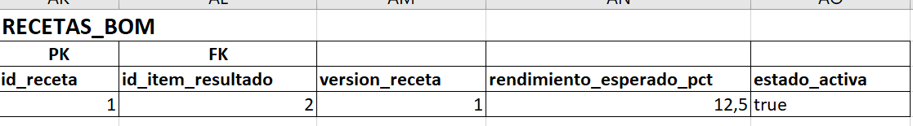
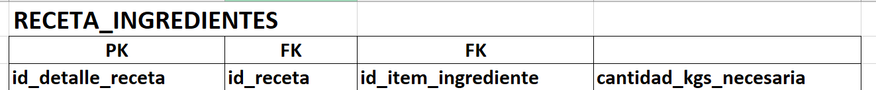

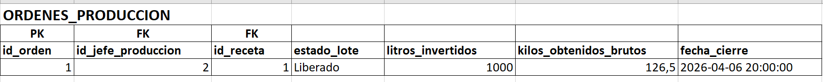

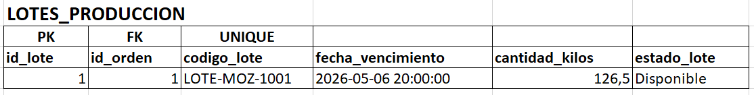
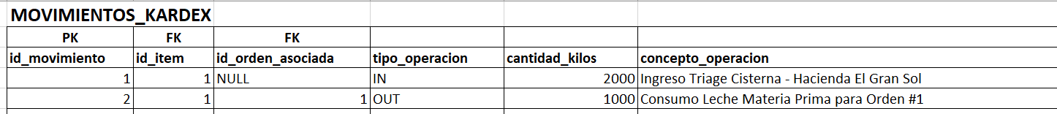

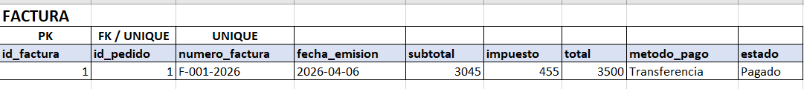
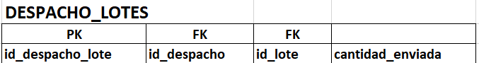

Diseño de datos físico
Script
-- ==============================================================================
-- SCHEMA DDL: SISTEMA ERP GRULAC S.R.L. (24 TABLAS COMPLETO)
-- PARA IMPORTAR A SUPABASE (POSTGRESQL) - ACTUALIZADO ABRIL
-- ==============================================================================

CREATE TABLE roles (
id_rol SERIAL PRIMARY KEY,
nombre_rol VARCHAR(50) NOT NULL,
permisos_json JSONB
);

CREATE TABLE empleados (
id_empleado SERIAL PRIMARY KEY,
ci_documento VARCHAR(20) UNIQUE NOT NULL,
nombre_completo VARCHAR(150) NOT NULL,
telefono VARCHAR(20)
);

CREATE TABLE usuarios (
id_usuario SERIAL PRIMARY KEY,
id_rol INT REFERENCES roles(id_rol),
id_empleado INT REFERENCES empleados(id_empleado),
email_corporativo VARCHAR(100) UNIQUE NOT NULL,
estado_acceso BOOLEAN DEFAULT true,
password_hash VARCHAR(255)
);

CREATE TABLE bitacora_auditoria (
id_log SERIAL PRIMARY KEY,
id_usuario INT REFERENCES usuarios(id_usuario),
accion_sql VARCHAR(50),
tabla_afectada VARCHAR(50),
fecha_hora TIMESTAMP DEFAULT CURRENT_TIMESTAMP,
old_data JSONB,
new_data JSONB
);

CREATE TABLE catalogo_items (
id_item SERIAL PRIMARY KEY,
codigo_sku VARCHAR(50) UNIQUE NOT NULL,
nombre_producto VARCHAR(150) NOT NULL,
tipo_item VARCHAR(50),
unidad_medida VARCHAR(20),
stock_minimo DECIMAL(10,2) DEFAULT 0
);

CREATE TABLE proveedores (
id_proveedor SERIAL PRIMARY KEY,
ci_nit VARCHAR(50) UNIQUE NOT NULL,
razon_social VARCHAR(150) NOT NULL,
estado_reputacion VARCHAR(50)
);

CREATE TABLE compras_insumos (
id_compra SERIAL PRIMARY KEY,
id_proveedor INT REFERENCES proveedores(id_proveedor),
id_usuario_recibe INT REFERENCES usuarios(id_usuario),
monto_total_bs DECIMAL(10,2),
fecha_compra TIMESTAMP DEFAULT CURRENT_TIMESTAMP
);

CREATE TABLE detalle_compras (
id_detalle_compra SERIAL PRIMARY KEY,
id_compra INT REFERENCES compras_insumos(id_compra),
id_item INT REFERENCES catalogo_items(id_item),
cantidad DECIMAL(10,2),
precio_unitario DECIMAL(10,2)
);

CREATE TABLE pagos_proveedores (
id_pago SERIAL PRIMARY KEY,
id_proveedor INT REFERENCES proveedores(id_proveedor),
id_usuario_registra INT REFERENCES usuarios(id_usuario),
monto_pagado_bs DECIMAL(10,2),
fecha_pago TIMESTAMP DEFAULT CURRENT_TIMESTAMP
);

CREATE TABLE control_temperaturas (
id_registro SERIAL PRIMARY KEY,
id_usuario INT REFERENCES usuarios(id_usuario),
zona_monitoreada VARCHAR(100),
temperatura_celsius DECIMAL(5,2),
fecha_hora TIMESTAMP DEFAULT CURRENT_TIMESTAMP
);

CREATE TABLE movimientos_kardex (
id_movimiento SERIAL PRIMARY KEY,
id_item INT REFERENCES catalogo_items(id_item),
id_orden_asociada INT,
id_usuario INT REFERENCES usuarios(id_usuario),
tipo_operacion VARCHAR(20),
cantidad_kilos DECIMAL(10,2),
concepto_operacion TEXT,
fecha_hora TIMESTAMP DEFAULT CURRENT_TIMESTAMP
);

CREATE TABLE recepciones_leche (
id_recepcion SERIAL PRIMARY KEY,
id_proveedor INT REFERENCES proveedores(id_proveedor),
id_laboratorista INT REFERENCES usuarios(id_usuario),
litros_recibidos DECIMAL(10,2),
acidez_ph DECIMAL(4,2),
temperatura_celsius DECIMAL(5,2),
estado_triage VARCHAR(50),
fecha_registro TIMESTAMP DEFAULT CURRENT_TIMESTAMP
);

CREATE TABLE recetas_bom (
id_receta SERIAL PRIMARY KEY,
version_receta INT,
rendimiento_esperado DECIMAL(5,2),
estado_activa BOOLEAN DEFAULT true
);

CREATE TABLE receta_ingredientes (
id_detalle_receta SERIAL PRIMARY KEY,
id_receta INT REFERENCES recetas_bom(id_receta),
id_item_ingrediente INT REFERENCES catalogo_items(id_item),
cantidad_kgs_necesaria DECIMAL(10,2)
);

CREATE TABLE ordenes_produccion (
id_orden SERIAL PRIMARY KEY,
id_jefe_produccion INT REFERENCES usuarios(id_usuario),
id_receta INT REFERENCES recetas_bom(id_receta),
costo_operativo_bs DECIMAL(10,2),
litros_invertidos DECIMAL(10,2),
kilos_obtenidos_brutos DECIMAL(10,2),
estado_lote VARCHAR(50),
fecha_inicio TIMESTAMP DEFAULT CURRENT_TIMESTAMP,
fecha_cierre TIMESTAMP
);

CREATE TABLE lote_produccion (
id_lote SERIAL PRIMARY KEY,
id_orden INT REFERENCES ordenes_produccion(id_orden),
id_item INT REFERENCES catalogo_items(id_item),
codigo_lote VARCHAR(50) UNIQUE NOT NULL,
cantidad_producida DECIMAL(10,2),
unidad_medida VARCHAR(20),
estado VARCHAR(50),
observaciones TEXT,
fecha_produccion DATE DEFAULT CURRENT_DATE
);

CREATE TABLE fichas_calidad (
id_ficha SERIAL PRIMARY KEY,
id_orden INT REFERENCES ordenes_produccion(id_orden),
id_ingeniero_qa INT REFERENCES usuarios(id_usuario),
dictamen_qa VARCHAR(50),
ph_final DECIMAL(4,2),
salinidad DECIMAL(4,2),
observaciones_tecnicas TEXT,
fecha_evaluacion TIMESTAMP DEFAULT CURRENT_TIMESTAMP
);

CREATE TABLE clientes (
id_cliente SERIAL PRIMARY KEY,
nit_facturacion VARCHAR(50),
razon_social VARCHAR(150),
telefono VARCHAR(20)
);

CREATE TABLE pedidos_ventas (
id_pedido SERIAL PRIMARY KEY,
id_cliente INT REFERENCES clientes(id_cliente),
id_vendedor INT REFERENCES usuarios(id_usuario),
estado_reserva VARCHAR(50),
monto_total_bs DECIMAL(10,2),
fecha_reserva TIMESTAMP DEFAULT CURRENT_TIMESTAMP
);

CREATE TABLE detalle_pedidos (
id_detalle SERIAL PRIMARY KEY,
id_pedido INT REFERENCES pedidos_ventas(id_pedido),
id_item INT REFERENCES catalogo_items(id_item),
cantidad_pedida DECIMAL(10,2),
precio_unitario DECIMAL(10,2)
);

CREATE TABLE factura (
id_factura SERIAL PRIMARY KEY,
id_pedido INT REFERENCES pedidos_ventas(id_pedido),
numero_factura VARCHAR(50),
subtotal DECIMAL(10,2),
impuesto DECIMAL(10,2),
total_factura DECIMAL(10,2),
metodo_pago VARCHAR(50),
estado VARCHAR(50),
fecha_emision TIMESTAMP DEFAULT CURRENT_TIMESTAMP
);

CREATE TABLE despachos_logisticos (
id_despacho SERIAL PRIMARY KEY,
id_pedido INT REFERENCES pedidos_ventas(id_pedido),
id_encargado INT REFERENCES usuarios(id_usuario),
placa_camion VARCHAR(20),
fecha_salida_ruta TIMESTAMP DEFAULT CURRENT_TIMESTAMP
);

CREATE TABLE devoluciones_qa (
id_devolucion SERIAL PRIMARY KEY,
id_despacho INT REFERENCES despachos_logisticos(id_despacho),
id_asesor INT REFERENCES usuarios(id_usuario),
motivo_rechazo TEXT,
kilos_devueltos DECIMAL(10,2),
requiere_reposicion_caliente BOOLEAN DEFAULT false,
fecha_registro TIMESTAMP DEFAULT CURRENT_TIMESTAMP
);

CREATE TABLE respaldos_documentales (
id_documento SERIAL PRIMARY KEY,
entidad_afectada VARCHAR(50),
id_entidad INT,
url_publica_storage TEXT NOT NULL,
descripcion_archivo VARCHAR(150),
fecha_subida TIMESTAMP DEFAULT CURRENT_TIMESTAMP
);

    - Población de Datos

-- ==============================================================================
-- POBLACIÓN DE DATOS CON REGISTROS REALES (EXTRAÍDOS DE FUENTES DOCUMENTALES)
-- PROYECTO: SISTEMA ERP GRULAC S.R.L.
-- FUENTES: 'control de hilado', 'ficha recepción leche', nuevos 25 CU
-- ==============================================================================

-- 1. MAESTROS GLOBALES (Roles, Empleados, Proveedores, Clientes, Catálogo)

INSERT INTO roles (nombre_rol, permisos_json) VALUES
('Control Calidad QA', '{"modulos":["fichas_calidad", "recepcion", "hilado"]}'),
('Jefe Produccion', '{"modulos":["ordenes_produccion", "cuajada", "kardex"]}'),
('Administrador', '{"modulos":["ALL"]}');

INSERT INTO empleados (ci_documento, nombre_completo, telefono) VALUES
('4532168', 'Ing. Rodrigo Salinas (Laboratorista)', '78901234'),
('9821345', 'Lic. Carmen Telles (QA Hilado)', '71023456'),
('2349081', 'Roberto Suarez (Jefe de Tinas)', '76543210');

INSERT INTO proveedores (ci_nit, razon_social, estado_reputacion) VALUES
('11092837', 'Granja Lechera La Vía Láctea', 'Aprobado'),
('55908210', 'Acopiadora San Pedro del Norte', 'Aprobado'),
('88992211', 'Química Industrial BOLIVIA', 'Aprobado');

INSERT INTO clientes (nit_facturacion, razon_social, telefono) VALUES
('449012301', 'Supermercado Hipermaxi S.A.', '33445566'),
('112233400', 'Agencia Quesera El Buen Gusto', '33669988');

INSERT INTO catalogo_items (codigo_sku, nombre_producto, tipo_item, unidad_medida, stock_minimo) VALUES
('RM-LCH-001', 'Leche Cruda Fresca', 'MATERIA_PRIMA', 'Litros', 1000.00),
('IN-CUAJ-01', 'Cuajo Líquido Industrial', 'INSUMO', 'Litros', 5.00),
('IN-SAL-001', 'Sal Fina Yodada', 'INSUMO', 'Kilogramos', 20.00),
('IN-FERM-01', 'Fermento Láctico Termófilo', 'INSUMO', 'Unidades', 10.00),
('PT-MOZ-001', 'Queso Mozzarella (Barra 1Kg)', 'PRODUCTO', 'Kilogramos', 100.00),
('INT-CUA-01', 'Masa Cuajada Fermentada', 'PRODUCTO', 'Kilogramos', 0.00);

-- 2. USUARIOS Y AUDITORÍA

INSERT INTO usuarios (id_rol, id_empleado, email_corporativo, password_hash, estado_acceso) VALUES
(1, 1, 'rsalinas_lab@grulac.com', '$2a$12$SecureHashLab...', TRUE),
(1, 2, 'ctelles_qa@grulac.com', '$2a$12$SecureHashQA...', TRUE),
(2, 3, 'rsuarez_prod@grulac.com', '$2a$12$SecureHashProd...', TRUE);

INSERT INTO bitacora_auditoria (id_usuario, accion_sql, tabla_afectada, fecha_hora) VALUES
(3, 'INSERT', 'catalogo_items', '2026-04-06 05:00:00');

-- ==============================================================================
-- FLUJOS DE LOS 25 CASOS DE USO NUEVOS
-- ==============================================================================

-- 3A. RECEPCIÓN DE LA LECHE Y QA
INSERT INTO recepciones_leche (id_proveedor, id_laboratorista, litros_recibidos, temperatura_celsius, acidez_ph, estado_triage, fecha_registro) VALUES
(1, 1, 3500.00, 3.8, 6.70, 'Aceptado', '2026-04-06 05:30:00'),
(2, 1, 2100.00, 4.1, 6.65, 'Aceptado', '2026-04-06 06:15:00');

INSERT INTO movimientos_kardex (id_item, id_orden_asociada, id_usuario, tipo_operacion, cantidad_kilos, concepto_operacion) VALUES
(1, NULL, 1, 'INGRESO', 3500.00, 'Triage Inicial - Cisterna Via Lactea'),
(1, NULL, 1, 'INGRESO', 2100.00, 'Triage Inicial - Cisterna San Pedro');

-- 3B. COMPRA DE INSUMOS SECUNDARIOS (CU08) Y PAGO (CU25)
INSERT INTO compras_insumos (id_proveedor, id_usuario_recibe, monto_total_bs, fecha_compra) VALUES
(3, 3, 2500.00, '2026-04-01 10:00:00');

INSERT INTO detalle_compras (id_compra, id_item, cantidad, precio_unitario) VALUES
(1, 2, 10.00, 80.00), -- 10Lts Cuajo a 80Bs
(1, 3, 100.00, 17.00); -- 100Kg Sal a 17Bs

INSERT INTO pagos_proveedores (id_proveedor, id_usuario_registra, monto_pagado_bs, fecha_pago) VALUES
(3, 3, 2500.00, '2026-04-01 11:00:00');

-- 3C. CONTROL DE TEMPERATURAS (CU22)
INSERT INTO control_temperaturas (id_usuario, zona_monitoreada, temperatura_celsius, fecha_hora) VALUES
(1, 'Cuarto Frío A - Maduración', 4.2, '2026-04-06 10:00:00'),
(2, 'Tina de Pasteurización B', 72.0, '2026-04-06 11:30:00');

-- 4. FORMULACIÓN BOM PARA MOZZARELLA
INSERT INTO recetas_bom (version_receta, rendimiento_esperado, estado_activa) VALUES
(1, 11.50, TRUE);

INSERT INTO receta_ingredientes (id_receta, id_item_ingrediente, cantidad_kgs_necesaria) VALUES
(1, 1, 1000.00), -- 1000 Litros Leche
(1, 2, 0.045), -- 45 ml de Cuajo
(1, 3, 14.500), -- 14.5 Kg de Sal
(1, 4, 3.000); -- 3 Unidades Fermento

-- 5. ELABORACIÓN Y PRODUCCIÓN
INSERT INTO ordenes_produccion (id_jefe_produccion, id_receta, costo_operativo_bs, litros_invertidos, kilos_obtenidos_brutos, estado_lote, fecha_inicio, fecha_cierre) VALUES
(3, 1, 450.00, 1500.00, 172.50, 'Completado', '2026-04-06 08:00:00', '2026-04-06 14:00:00');

INSERT INTO lote_produccion (id_orden, id_item, codigo_lote, cantidad_producida, unidad_medida, estado, observaciones) VALUES
(1, 5, 'LOTE-MOZ-060426-A', 172.50, 'Kilogramos', 'Aprobado_QA', 'Procedimiento térmico correcto. Excelente textura.');

INSERT INTO movimientos_kardex (id_item, id_orden_asociada, id_usuario, tipo_operacion, cantidad_kilos, concepto_operacion) VALUES
(1, 1, 3, 'EGRESO', 1500.00, 'Consumo en Tina para LOTE-MOZ-060426-A'),
(5, 1, 3, 'INGRESO', 172.50, 'Ingreso Almacén Final Queso Mozzarella');

-- 6. CONTROL HILADO / QA FICHAS
INSERT INTO fichas_calidad (id_orden, id_ingeniero_qa, dictamen_qa, ph_final, salinidad, observaciones_tecnicas, fecha_evaluacion) VALUES
(1, 2, 'Aprobado', 5.15, 1.85, 'Prueba de hilado a 75°C superada. Formación de piel brillante.', '2026-04-06 14:15:00');

-- Respaldos Nube (CU18)
INSERT INTO respaldos_documentales (entidad_afectada, id_entidad, url_publica_storage, descripcion_archivo) VALUES
('fichas_calidad', 1, 'https://supabase.grulac/storage/v1/pdf/acta_qa_lote1.pdf', 'Ficha QA firmada digitalmente');

-- 7. VENTAS Y LOGÍSTICA
INSERT INTO pedidos_ventas (id_cliente, id_vendedor, estado_reserva, monto_total_bs) VALUES
(1, 3, 'Aprobado Despacho', 3850.00);

INSERT INTO detalle_pedidos (id_pedido, id_item, cantidad_pedida, precio_unitario) VALUES
(1, 5, 50.00, 77.00);

INSERT INTO factura (id_pedido, numero_factura, subtotal, impuesto, total_factura, metodo_pago, estado) VALUES
(1, 'F-00101-26', 3349.50, 500.50, 3850.00, 'Transferencia', 'Pagado');

INSERT INTO despachos_logisticos (id_pedido, id_encargado, placa_camion, fecha_salida_ruta) VALUES
(1, 3, '3322-AAA', '2026-04-06 16:30:00');

-- Merma Comercial en Transporte (CU16)
INSERT INTO devoluciones_qa (id_despacho, id_asesor, motivo_rechazo, kilos_devueltos, requiere_reposicion_caliente) VALUES
(1, 3, '1 Barra de mozzarella perdió el vacío por aplastamiento en camión.', 1.00, TRUE);

Evidencia de Estructura SQL Implementada:
-- 1. Tabla Perfiles/Roles (Controlador de Permisos)
CREATE TABLE roles (
id_rol SERIAL PRIMARY KEY,
nombre_rol VARCHAR(100) NOT NULL UNIQUE,
permisos_json JSONB NOT NULL -- Define qué pantallas puede ver
);

-- 2. Tabla de Credenciales y Sesión (Administración de Accesos)
CREATE TABLE usuarios (
id_usuario SERIAL PRIMARY KEY,
id_rol INT NOT NULL REFERENCES roles(id_rol),
id_empleado INT NOT NULL REFERENCES empleados(id_empleado),
email_corporativo VARCHAR(150) NOT NULL UNIQUE,
password_hash VARCHAR(255) NOT NULL,
estado_acceso BOOLEAN DEFAULT TRUE -- Permite Banear Usuarios sin borrarlos
);

CREATE OR REPLACE PROCEDURE sp_iniciar_produccion_lote(
p_id_jefe INT,
p_id_receta INT,
p_litros_consumo DECIMAL
)
LANGUAGE plpgsql
AS $$
BEGIN
-- 1. INSERTA una orden de producción bloqueándola en "Preparación"
INSERT INTO ordenes_produccion (id_jefe_produccion, id_receta, estado_lote, litros_invertidos)
VALUES (p_id_jefe, p_id_receta, 'En_Preparacion', p_litros_consumo);

-- 2. INSERTA el descuento legal matemático del Kardex
INSERT INTO movimientos_kardex (id_item, tipo_operacion, cantidad_kilos, concepto_operacion)
VALUES (1, 'OUT', p_litros_consumo, 'BOM SP: Consumo de Leche Cruda Manda Fábrica');

COMMIT;
END;
$$;

CREATE OR REPLACE PROCEDURE sp_castigar_proveedor(
p_ci_nit VARCHAR
)
LANGUAGE plpgsql
AS $$
BEGIN
-- Actualiza el estado del Proveedor bloqueando futuras compras
UPDATE proveedores
SET estado_reputacion = 'Inhabilitado_Bacteriologico'
WHERE ci_nit = p_ci_nit;
COMMIT;
END;
$$;

-- 1. Creación de la Función del Disparador
CREATE OR REPLACE FUNCTION fn_trigger_qa_actualiza_produccion()
RETURNS TRIGGER AS $$
BEGIN
IF NEW.dictamen_qa = 'Aprobado' THEN
-- El Trigger ejecuta esta actualización por sí solo
UPDATE ordenes_produccion
SET estado_lote = 'Liberado_Comercial'
WHERE id_orden = NEW.id_orden;
ELSIF NEW.dictamen_qa = 'Reprocesar' THEN
-- Retorna el lote a las Tinas automáticamente
UPDATE ordenes_produccion
SET estado_lote = 'Cuarentena_En_Reproceso'
WHERE id_orden = NEW.id_orden;
END IF;
RETURN NEW; -- Mantiene el guardado original de QA
END;
$$ LANGUAGE plpgsql;

-- 2. Declaración del Trigger Anclado a Inserciones Acertadas
CREATE TRIGGER trg_qa_automatizador_lotes
AFTER INSERT ON fichas_calidad
FOR EACH ROW EXECUTE PROCEDURE fn_trigger_qa_actualiza_produccion();

    - Consultas

Consulta 1: ¿Cuáles son todos los proveedores que se encuentran en estado 'Aprobado'?
SELECT ci_nit, razon_social, estado_reputacion
FROM proveedores
WHERE estado_reputacion = 'Aprobado';
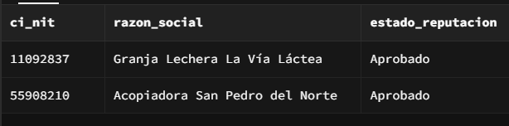
Consulta 2: ¿Qué empleados tienen un documento de identidad (CI) que comienza con '4' o '9'?
SELECT id_empleado, nombre_completo, ci_documento
FROM empleados
WHERE ci_documento LIKE '4%' OR ci_documento LIKE '9%';
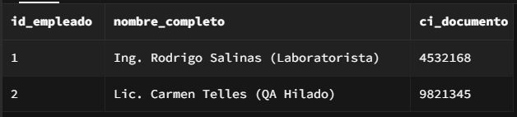
Consulta 3: ¿Cuáles son las recetas activas que tienen un rendimiento estandarizado mayor al 10%?
SELECT id_receta, version_receta, rendimiento_esperado_pct
FROM recetas_bom
WHERE rendimiento_esperado_pct > 10.00 AND estado_activa = TRUE;
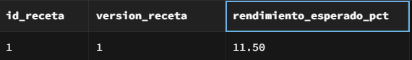
Consulta 4: ¿Cuáles fueron las recepciones de leche cruda (Triage) cuya acidez (pH) excedió el nivel de 6.6?
SELECT id_recepcion, litros_recibidos, acidez_ph
FROM recepciones_leche
WHERE acidez_ph > 6.6;
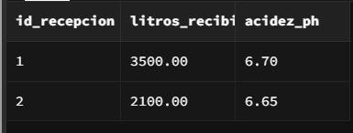
Consulta 5: ¿Qué insumos del inventario de catálogo no pertenecen a la categoría de PRODUCTO_TERMINADO ni INTERMEDIO?
SELECT codigo_sku, nombre_producto, stock_minimo
FROM catalogo_items
WHERE tipo_item IN ('MATERIA_PRIMA', 'INSUMO');
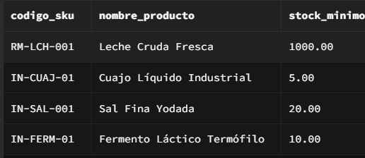
Consulta 6: ¿Qué recepciones (triage químico) fueron efectuadas operativamente durante los últimos 7 días?
SELECT id_recepcion, fecha_registro, litros_recibidos
FROM recepciones_leche
WHERE fecha_registro >= CURRENT_DATE - INTERVAL '7 days';
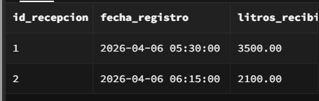
Consulta 7: ¿Cuáles son las facturas que fueron pagadas y emitidas durante el año fiscal 2026?
SELECT numero_factura, metodo_pago, total, fecha_emision
FROM factura
WHERE EXTRACT(YEAR FROM fecha_emision) = 2026 AND estado = 'Pagado';
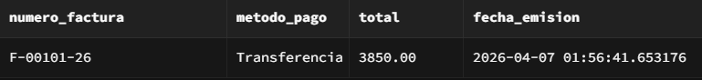
Consulta 8: ¿Qué supermercado o cliente comercial incluye la palabra 'Maxi' dentro de su razón social?
SELECT nit_facturacion, razon_social, telefono
FROM clientes
WHERE razon_social ILIKE '%Maxi%';
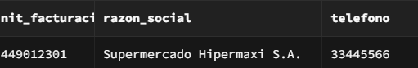
Consulta 9: ¿Cuáles son los reportes de despacho logístico donde la placa del camión térmico termina con 'AAA'?
SELECT id_despacho, placa_camion, fecha_salida_ruta
FROM despachos_logisticos
WHERE placa_camion LIKE '%AAA';
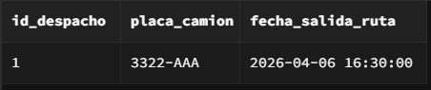
Consulta 10: ¿Qué lotes terminados fueron generados y producidos exactamente en la fecha '2026-04-06'?
SELECT codigo_lote, cantidad_producida, estado
FROM lote_produccion
WHERE fecha_produccion = '2026-04-06';
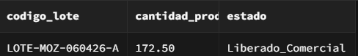
Consulta 11: ¿Cuál es el Nombre del Empleado cruzado con el tipo de Rol Informático que se le ha asignado?
SELECT e.nombre_completo, r.nombre_rol, u.email_corporativo
FROM usuarios u
INNER JOIN empleados e ON u.id_empleado = e.id_empleado
INNER JOIN roles r ON u.id_rol = r.id_rol;
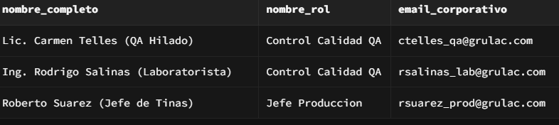
Consulta 12: (Trazabilidad B2B): ¿Qué cliente está atado a cada pedido y cuál fue el ejecutivo vendedor encargado de la transacción?
SELECT pv.id_pedido, c.razon_social AS Cliente, e.nombre_completo AS Asesor, pv.estado_reserva
FROM pedidos_ventas pv
INNER JOIN clientes c ON pv.id_cliente = c.id_cliente
INNER JOIN usuarios u ON pv.id_vendedor = u.id_usuario
INNER JOIN empleados e ON u.id_empleado = e.id_empleado;
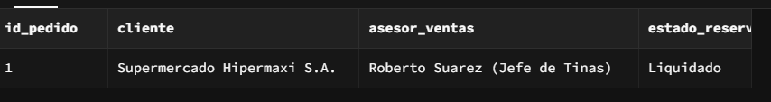

Consulta 13: ¿Qué ítems o SKU exigió exactamente el cliente dentro del cuerpo detallado de su pedido?
SELECT dp.id_pedido, c.codigo_sku, c.nombre_producto, dp.cantidad_pedida, dp.precio_unitario
FROM detalle_pedidos dp
INNER JOIN catalogo_items c ON dp.id_item = c.id_item;
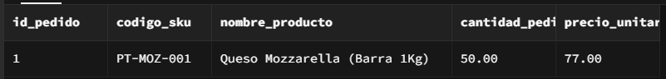
Consulta 14: ¿Cuál es el reporte contable final uniendo la Tabla Factura con sus respectivos Pedidos y Clientes?
SELECT f.numero_factura, cli.nit_facturacion, cli.razon_social, f.total, f.estado
FROM factura f
INNER JOIN pedidos_ventas pv ON f.id_pedido = pv.id_pedido
INNER JOIN clientes cli ON pv.id_cliente = cli.id_cliente;
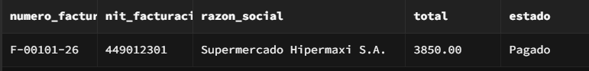
Consulta 15: (Trazabilidad de Planta): ¿Qué laboratorista o ingeniero fue el encargado de recibir la leche cruda de cada proveedor agropecuario?
SELECT rl.fecha_registro, p.razon_social AS ProveedorGanadero, rl.litros_recibidos, emp.nombre_completo AS Ing_Triage
FROM recepciones_leche rl
INNER JOIN proveedores p ON rl.id_proveedor = p.id_proveedor
INNER JOIN usuarios u ON rl.id_laboratorista = u.id_usuario
INNER JOIN empleados emp ON u.id_empleado = emp.id_empleado;
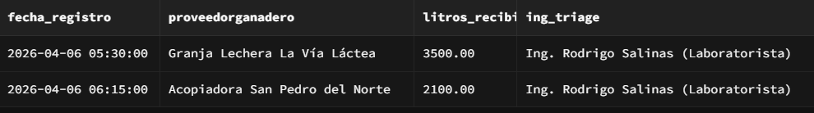

Consulta 16: ¿A cuánto asciende el número total de cuentas de usuario agrupadas por su estado actual de acceso al sistema?
SELECT estado_acceso, COUNT(id_usuario) AS Total_Cuentas
FROM usuarios
GROUP BY estado_acceso;
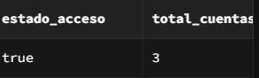
Consulta 17: ¿Cuál es el monto de inyección de dinero en Ventas separando su estatus operativo entre reservas liquidadas y pendientes?
SELECT estado_reserva, SUM(monto_total_bs) AS Monto_Generado_BS
FROM pedidos_ventas
GROUP BY estado_reserva;
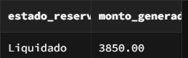
Consulta 18: (Consolidado Acopiador): ¿Cuántos litros de leche cruda nos ha entregado cada proveedor en total a lo largo del tiempo?
SELECT p.razon_social, SUM(rl.litros_recibidos) AS Total_Litros_Acopiados
FROM recepciones_leche rl
INNER JOIN proveedores p ON rl.id_proveedor = p.id_proveedor
GROUP BY p.razon_social;
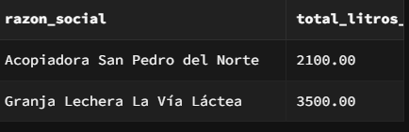
Consulta 19: ¿Cuál es el total general de movimientos volumétricos en el KARDEX separando las Entradas (IN) de las Salidas logísticas (OUT)?
SELECT tipo_operacion, SUM(cantidad_kilos) AS Total_Kg_Movidos, COUNT(*) AS Numero_Registros
FROM movimientos_kardex
GROUP BY tipo_operacion;
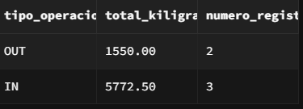
Consulta 20: ¿A cuánto asciende el ingreso total y los impuestos retenidos de las Facturas clasificadas según su método y forma de pago?
SELECT metodo_pago, SUM(total) AS Flujo_Caja, SUM(impuesto) AS Impuestos_Deducciones
FROM factura
GROUP BY metodo_pago;
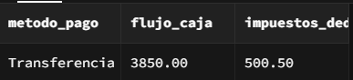
Consulta 21: ¿Quiénes son nuestros Proveedores Estrella agropecuarios que nos han vendido más de 3000 Litros de Leche cruda en el historial?
SELECT p.razon_social, SUM(rl.litros_recibidos) AS Total_Leche
FROM recepciones_leche rl
INNER JOIN proveedores p ON rl.id_proveedor = p.id_proveedor
GROUP BY p.razon_social
HAVING SUM(rl.litros_recibidos) > 3000.00;
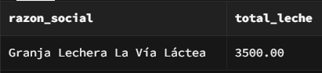
Consulta 22: ¿Qué órdenes de producción en las tinas de cuajada demandaron y requirieron una inversión de leche superior a los 1000 litros métricos?
SELECT id_orden, SUM(litros_invertidos) AS Litros_Superiores
FROM ordenes_produccion
GROUP BY id_orden
HAVING SUM(litros_invertidos) >= 1000;
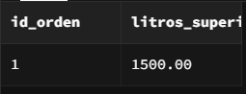
Consulta 23: ¿Cuáles Ítems del catálogo (Insumos) cuentan con SALIDAS (OUT) sumadas que rebasen los 50 kilos en su desgaste industrial o comercial?
SELECT ci.nombre_producto, SUM(mk.cantidad_kilos) as Total_Desgaste_Kg
FROM movimientos_kardex mk
INNER JOIN catalogo_items ci ON mk.id_item = ci.id_item
WHERE mk.tipo_operacion = 'OUT'
GROUP BY ci.nombre_producto
HAVING SUM(mk.cantidad_kilos) > 50;
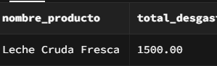
Consulta 24: (Clientes Leales): ¿Qué cuentas empresariales realizaron al menos un (1) pedido que de forma individual haya superado los 3000 Bs?
SELECT c.razon_social, COUNT(p.id_pedido) AS Pedidos_Grandes
FROM clientes c
INNER JOIN pedidos_ventas p ON c.id_cliente = p.id_cliente
WHERE p.monto_total_bs > 3000.00
GROUP BY c.razon_social
HAVING COUNT(p.id_pedido) >= 1;
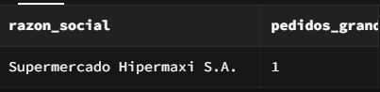
Consulta 25: ¿Qué recetas y formulaciones BOM de producción estandarizadas exigen de forma activa más de tres (3) sustancias o ingredientes diferentes?
SELECT id_receta, COUNT(id_item_ingrediente) AS Sustancias_Formuladas
FROM receta_ingredientes
GROUP BY id_receta
HAVING COUNT(id_item_ingrediente) > 3;
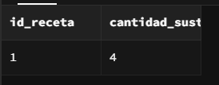
Consulta 26: ¿Cuál de todas las órdenes de producción experimentó el máximo consumo de materia prima basándose lógicamente en su mayor inversión?
SELECT id_orden, kilos_obtenidos_brutos, litros_invertidos
FROM ordenes_produccion
WHERE litros_invertidos = (SELECT MAX(litros_invertidos) FROM ordenes_produccion);
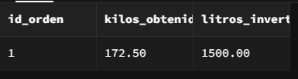
Consulta 27: ¿Qué Empleados de planta NUNCA han generado un apunte o acción dentro de la tabla Bitácora de Auditoría del sistema transaccional (Subconsulta lógica inversa NOT IN)?
SELECT id_empleado, nombre_completo
FROM empleados
WHERE id_empleado NOT IN (
SELECT u.id_empleado FROM usuarios u
INNER JOIN bitacora_auditoria b ON u.id_usuario = b.id_usuario
);
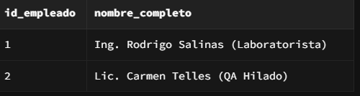

Consulta 28: (Subquery Sanitaria Láctea): ¿Qué Proveedor despachó la cisterna de leche reportando las temperaturas más elevadas o críticas detectadas durante el Triage?
SELECT p.ci_nit, p.razon_social
FROM proveedores p
WHERE p.id_proveedor = (SELECT id_proveedor FROM recepciones_leche WHERE temperatura_celsius = (SELECT MAX(temperatura_celsius) FROM recepciones_leche) LIMIT 1);
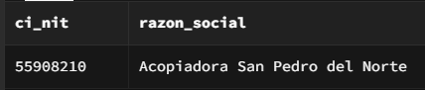
Consulta 29: (Trazabilidad hacia Atrás): ¿Qué Lotes Físicos Empacados derivan rastreablemente de una receta o fórmula industrial que lleve la palabra 'Mozzarella'?
SELECT l.codigo_lote, l.fecha_produccion, l.observaciones
FROM lote_produccion l
WHERE l.id_orden IN (SELECT o.id_orden FROM ordenes_produccion o
INNER JOIN recetas_bom rb ON o.id_receta = rb.id_receta
INNER JOIN catalogo_items ci ON rb.id_item_resultado = ci.id_item
WHERE ci.nombre_producto ILIKE '%Mozzarella%'
);
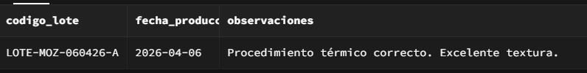

Consulta 30: ¿Cuál es el cálculo neto del Stock Final o Saldo Transaccional en las Bodegas (Entradas IN sumadas, frente a las Salidas OUT restadas) de cada código SKU?
SELECT ci.codigo_sku, ci.nombre_producto,
COALESCE((SELECT SUM(cantidad_kilos) FROM movimientos_kardex WHERE id_item = ci.id_item AND tipo_operacion = 'IN'), 0) AS kilos_entrados,
COALESCE((SELECT SUM(cantidad_kilos) FROM movimientos_kardex WHERE id_item = ci.id_item AND tipo_operacion = 'OUT'), 0) AS kilos_despachados,
(COALESCE((SELECT SUM(cantidad_kilos) FROM movimientos_kardex WHERE id_item = ci.id_item AND tipo_operacion = 'IN'), 0) - COALESCE((SELECT SUM(cantidad_kilos) FROM movimientos_kardex WHERE id_item = ci.id_item AND tipo_operacion = 'OUT'), 0)) AS STOCK_FINAL
FROM catalogo_items ci;
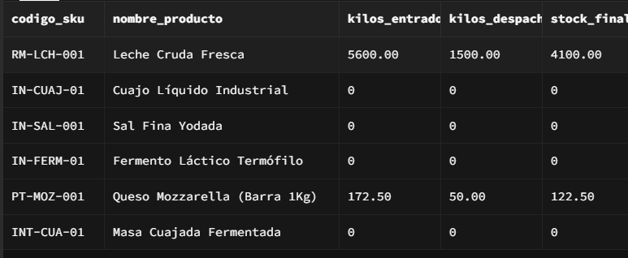

*Con esta trigésima consulta, el equipo sustentante acredita sin reservas la maestría y comprensión total de su propia estructura de Datos cumpliendo con el índice estipulado.*

4.4.4.5. Procedimientos de Almacenados

4.4.4.6. Triggers(Disparadores)

Los Triggers en el sistema se encargan de automatizar las reglas de negocio a nivel de base de datos interviniendo de forma automática ante ciertos eventos (Insert, Update, Delete) en tablas específicas, garantizando así la integridad y trazabilidad del módulo lácteo.

-- 1. Liberación Automática del Lote (Módulo de Calidad QA)
Este Trigger actúa sobre la tabla "fichas_calidad". Una vez que el Ingeniero de Calidad inserta o actualiza el resultado de su prueba de laboratorio, el disparador reacciona automáticamente. Si el dictamen es 'Aprobado', el sistema libera comercialmente el registro en la tabla "lote_produccion" y finaliza la orden en "ordenes_produccion". Si es 'Rechazado', los manda a cuarentena. Evita que un operario deba actualizar manualmente los estados.

CREATE OR REPLACE FUNCTION fn_qa_libera_lote()
RETURNS TRIGGER AS $$
BEGIN
IF NEW.dictamen_qa = 'Aprobado' THEN
UPDATE lote_produccion SET estado = 'Liberado_Comercial' WHERE id_orden = NEW.id_orden;
UPDATE ordenes_produccion SET estado_lote = 'Completado' WHERE id_orden = NEW.id_orden;
ELSIF NEW.dictamen_qa = 'Rechazado' THEN
UPDATE lote_produccion SET estado = 'Cuarentena_Rechazado' WHERE id_orden = NEW.id_orden;
UPDATE ordenes_produccion SET estado_lote = 'Abortado' WHERE id_orden = NEW.id_orden;
END IF;
RETURN NEW;
END;
$$ LANGUAGE plpgsql;

CREATE TRIGGER trg_qa_automatizador_lotes
AFTER INSERT OR UPDATE ON fichas_calidad
FOR EACH ROW
EXECUTE FUNCTION fn_qa_libera_lote();

2. Registro Inmutable de Auditoría en Operaciones Sensibles
Este conjunto de Triggers asegura el principio de no-repudio en el sistema. Actúan silenciosamente detrás de tablas críticas operativas como "pedidos_ventas" y recursos humanos como "usuarios". Si alguien intenta eliminar (DELETE) o modificar (UPDATE) una fila, el Trigger captura la información antigua y la nueva, guardándola de forma inmutable en formato JSON dentro de la estricta tabla de monitoreo "bitacora_auditoria".

CREATE OR REPLACE FUNCTION fn_auditar_tabla()
RETURNS TRIGGER AS $$
BEGIN
IF TG_OP = 'DELETE' THEN
INSERT INTO bitacora_auditoria(id_usuario, accion_sql, tabla_afectada, old_data, new_data)
VALUES (1, 'DELETE', TG_TABLE_NAME, row_to_json(OLD), NULL);
RETURN OLD;
ELSIF TG_OP = 'UPDATE' THEN
INSERT INTO bitacora_auditoria(id_usuario, accion_sql, tabla_afectada, old_data, new_data)
VALUES (1, 'UPDATE', TG_TABLE_NAME, row_to_json(OLD), row_to_json(NEW));
RETURN NEW;
END IF;
RETURN NULL;
END;
$$ LANGUAGE plpgsql;

CREATE TRIGGER trg_auditoria_pedidos
AFTER UPDATE OR DELETE ON pedidos_ventas
FOR EACH ROW EXECUTE FUNCTION fn_auditar_tabla();

CREATE TRIGGER trg_auditoria_usuarios
AFTER UPDATE OR DELETE ON usuarios
FOR EACH ROW EXECUTE FUNCTION fn_auditar_tabla();

- Freno Matemático de Inventario (Integridad de Kardex Físico)
Un Trigger de tipo PRE-Inserción (BEFORE INSERT) diseñado para blindar la tabla "movimientos_kardex". Cuando se trata de efectuar una Salida de almacén (tipo de operación 'OUT'), el disparador calcula el stock volumétrico del ítem sumando todas sus ENTRADAS históricas y restando las SALIDAS previas. Si la cantidad solicitada para el despacho supera el Stock Real del almacén, el Trigger aborta la operación y lanza un mensaje explícito de 'RAISE EXCEPTION' al backend, impidiendo stocks negativos.

CREATE OR REPLACE FUNCTION fn_bloqueo_stock_negativo()
RETURNS TRIGGER AS $$
DECLARE
stock_actual DECIMAL(10,2);
BEGIN
IF NEW.tipo_operacion = 'OUT' THEN
-- SUMA lógica previa de entradas menos salidas
SELECT
(COALESCE((SELECT SUM(cantidad_kilos) FROM movimientos_kardex WHERE id_item = NEW.id_item AND tipo_operacion = 'IN'), 0) -
COALESCE((SELECT SUM(cantidad_kilos) FROM movimientos_kardex WHERE id_item = NEW.id_item AND tipo_operacion = 'OUT'), 0))
INTO stock_actual;

-- Condición de Frenado Abrupto ante Stock Negativo
IF NEW.cantidad_kilos > stock_actual THEN
RAISE EXCEPTION 'FRENO KARDEX ABORTADO: Insuficiente inventario para el SKU ID %. Intentas despachar % Kg pero sólo hay en almacén % Kg.', NEW.id_item, NEW.cantidad_kilos, stock_actual;
END IF;
END IF;
RETURN NEW;
END;
$$ LANGUAGE plpgsql;

CREATE TRIGGER trg_kardex_stock
BEFORE INSERT ON movimientos_kardex
FOR EACH ROW
EXECUTE FUNCTION fn_bloqueo_stock_negativo();

  - Diagrama de Secuencia

Ciclo #0
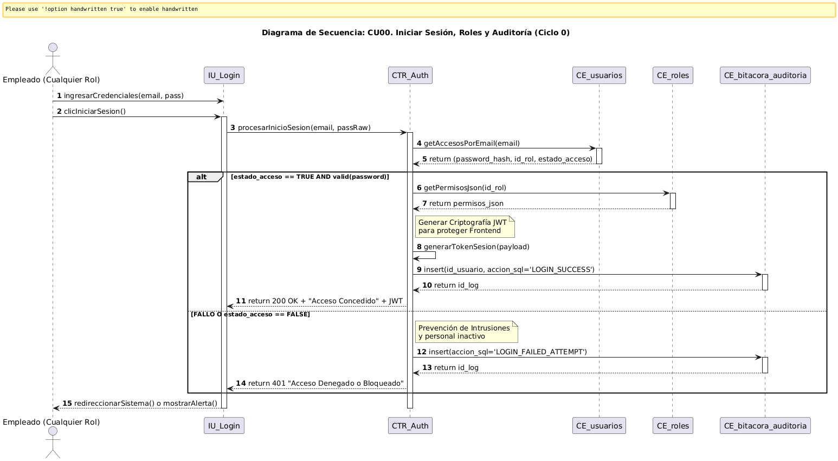

Ciclo #1
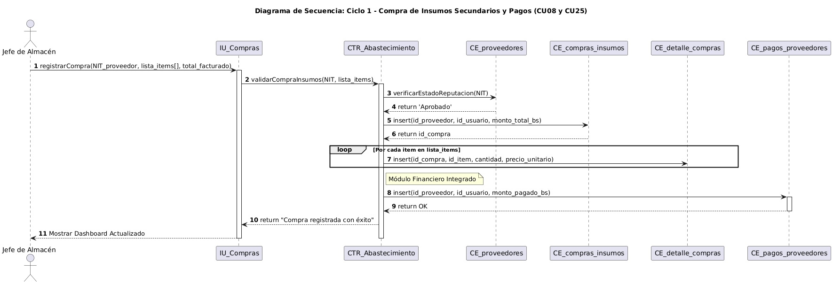

Ciclo #2
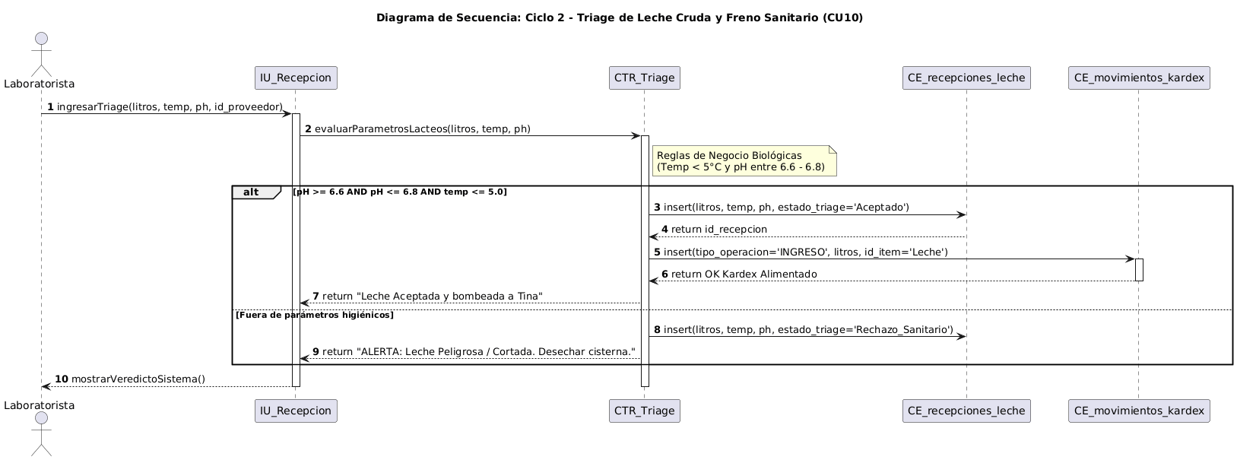

Ciclo #3
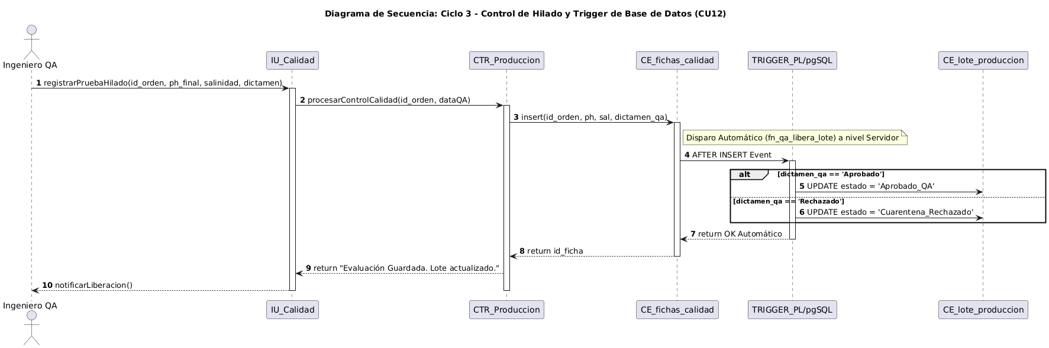

Ciclo #4
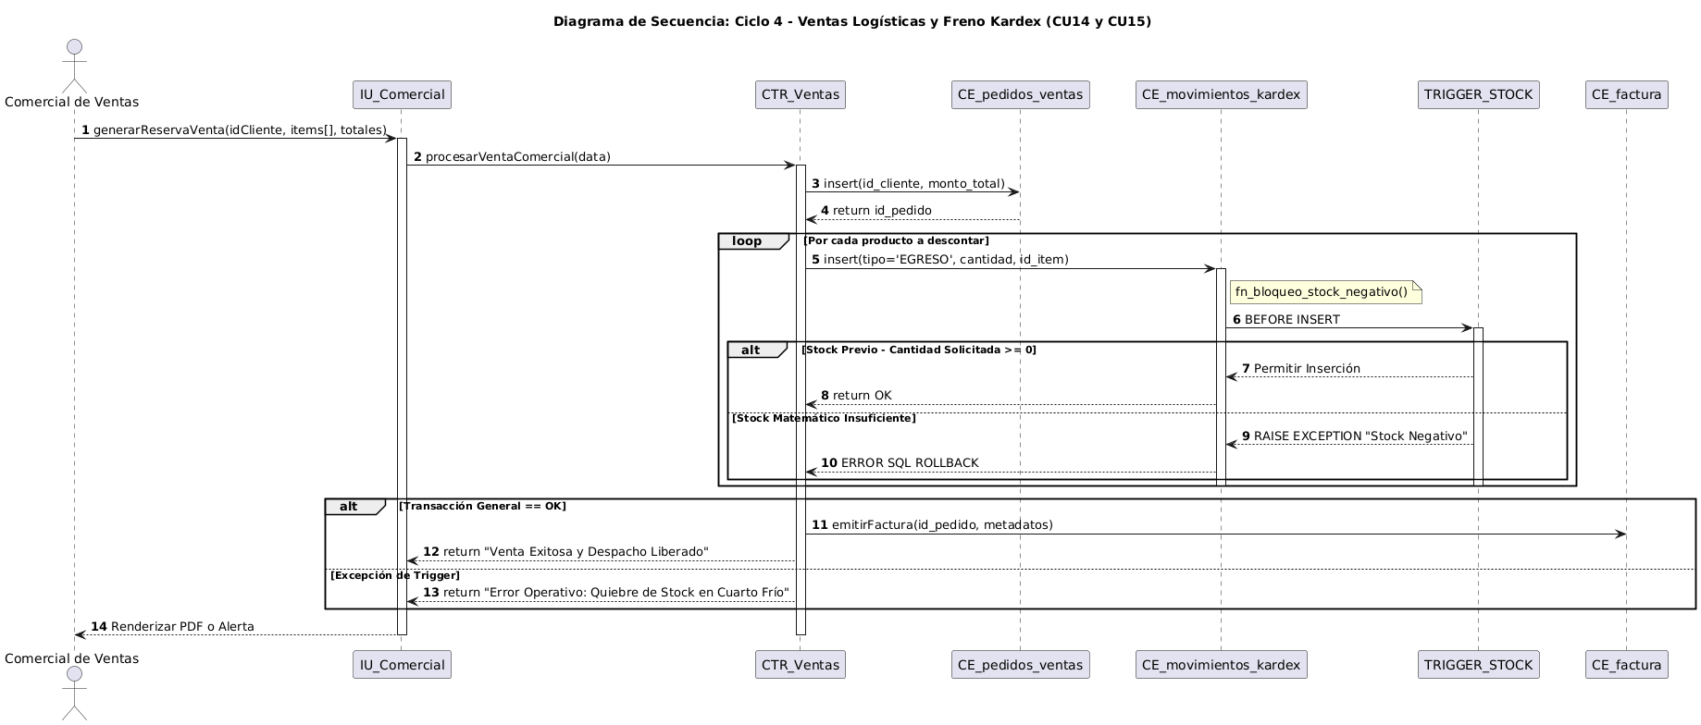

ANEXOS
CONTROL DE HILADO PARA LA MOZZARELLA
FICHA DE CONTROL DE HILADO
Fecha | Peso Cuajada  (Kg) | N° Lote Cuajada |  | HILADO
 |  |  |  | pH ln. | Peso Almidon (gr) |  | t. de Hilado  (min) | pH. Fin.
11/12/25 | 97.85 | 091225TM |  | 5.51 | 950 |  |  | 4.98
Peso Por Molde (Kg)
6.25 | 5.30 | 5.75 |  | 6.55 | 6.10 |  | 5.95-5.90
5.05 | 5.65 | 6.55 |  | 6.20 | 4.90 |  | 6.90-6.45
Peso Total (Kg): 84.5 |  |  | Rendimiento: 86.36 |  |  | N° Lote:

FECHA DE CONTROL HILADO
Fecha | Peso Cuajada  (Kg) | N° Lote Cuajada |  | HILADO
 |  |  |  | pH ln. | Peso Almidon (gr) |  | t. de Hilado  (min) | pH. Fin.
11/12/25 | 101.75 | 091225TM |  | 6.5 | 1000 |  |  | 5
Peso Por Molde (Kg)
3.40 | 6.40 | 7.51 |  | 6.15 | 8.15 |  | 7.25-6
6.3 | 6.8 | 7 |  | 8.05 | 6.90 |  | 4.75
Peso Total (Kg): 84.8 |  |  | Rendimiento: 83.3% |  |  | N° Lote:

FECHA DE CONTROL HILADO
Fecha | Peso Cuajada  (Kg) | N° Lote Cuajada |  | HILADO
 |  |  |  | pH ln. | Peso Almidon (gr) |  | t. de Hilado  (min) | pH. Fin.
11/12/25 | 111.10 | 091225TM |  | 5.39 | 1111.5 |  |  | 5.03
Peso Por Molde (Kg)
7.45 | 7.85 | 7.95 |  | 7 | 7.95 |  | 7.90
7.85 | 6.05 | 7.65 |  | 7.25 | 6.15 |  | 4.75
Peso Total (Kg): 81.05 |  |  | Rendimiento: 75.95 |  |  | N° Lote:

FECHA DE CONTROL HILADO
Fecha | Peso Cuajada  (Kg) | N° Lote Cuajada |  | HILADO
 |  |  |  | pH ln. | Peso Almidon (gr) |  | t. de Hilado  (min) | pH. Fin.
11/12/25 | 96.55 | 091225/101225 |  | 5.44/5.10 | 1000
Peso Por Molde (Kg)
5.90 | 6.40 | 6.25 |  | 6.35 | 5.15 |  | 6.30
6.30 | 4.85 | 5.80 |  | 5.85 | 3.10 |  | 5.65-6.65
Peso Total (Kg): 76.55 |  |  | Rendimiento: 77.28 |  |  | N° Lote:

FECHA DE CONTROL HILADO
Fecha | Peso Cuajada  (Kg) | N° Lote Cuajada |  | HILADO
 |  |  |  | pH ln. | Peso Almidon (gr) |  | t. de Hilado  (min) | pH. Fin.
13/12/25 | 92.05 | 101225 |  |  | 1000
Peso Por Molde (Kg)
7.85 | 7.10 | 6.45 |  | 7.25 | 7.10 |  | 6.85
6.60 | 5.95 | 6.75 |  | 6.35 | 6.35
Peso Total (Kg): 74.6 |  |  | Rendimiento: 81 |  |  | N° Lote:

FECHA DE CONTROL HILADO
Fecha | Peso Cuajada  (Kg) | N° Lote Cuajada |  | HILADO
 |  |  |  | pH ln. | Peso Almidon (gr) |  | t. de Hilado  (min) | pH. Fin.
13/12/25 | 98.40 | 101225 |  |  | 1000
Peso Por Molde (Kg)
8.65 | 8.60 | 8.55 |  | 9.45 | 8.30 |  | 8.80
9.10 | 8.90 | 8.25 |  | 9.35 | 9.25 |  | 5.6
Peso Total (Kg): |  |  | Rendimiento: |  |  | N° Lote:

FICHA RECEPCIÓN DE LA LECHE
FICHA DE CONTROL DE CALIDAD - RECEPCION DE LECHE CRUDA
Proveedor:
Fecha Inicio: |  | 03/03/26 |  | Hora Inicio: |  | 07:50
Volumen Leche (Litros): 2250
CONTROL CUALITATIVO
ALCOHOL |  |  |  |  | TERMOESTABILIDAD☐
CONTROL CUANTATIVO
Ph  6.4 – 6.6 | Acidez (°D)  (14 - 18)°D |  | Temp (°C)  (5 - 8)°C |  | Grasa %  >3% |  | SNG  >7% | Densidad (Q)  (28 - 40)°Q
6.85 | 17 |  | 1 |  | 3.59 |  | 7.81 | 27.4
Celulas Somáticas  <400 e3/ml |  |  | Antibióticos  SI/NO |  | %H2O  <8.5% |  | P. Congelación  >52 | Proteína  >3%
1377 |  |  |  |  | 8.76 |  | 46.3 | 3.10
CONTROL CUANTATIVO
Ph  6.4 – 6.6 | Acidez (°D)  (14 - 18)°D |  | Temp (°C)  (5 - 8)°C |  | Grasa %  >3% |  | SNG  >7% | Densidad (Q)  (28 - 40)°Q
 | 14 |  |  |  | 3.22 |  | 7.86 | 27.9
Celulas Somáticas  <400 e3/ml |  |  | Antibióticos  SI/NO |  | %H2O  <8.5% |  | P. Congelación  >52 | Proteína  >3%
 |  |  |  |  | 8.25 |  | 46.6 | 3.11
OBSERVACIONES
Se saco del pasteurizador y la acidez salió más bajo

CONTROL EN LECHE DESCREMADA |  |  |  |  | CONTROL EN LLENADO FINAL DE TINA
Grasa %  >3% | SNG  >7% |  | Densidad (Q)  (28 - 40)°Q |  | Grasa %  >3% |  | SNG  >7% | Densidad (Q)  (28 - 40)°Q
 |  |  |  |  | 3.43 |  | 8.58 | 32.5
%H2O  <8.5% | P. Congelación  >52 |  | Proteína  >3% |  | %H2O  <8.5% |  | P. Congelación  >52 | Proteína  >3%
 |  |  |  |  | 0.00 |  | 60.2 | 2.64
OBSERVACIONES
No se descremo

PLANILLA DE LA ELABORACION DE LA CUAJADA
LOTE #104
QUESO PRENSADO

FECHA | 12/02
CODIGO DE LOTE
RESPONSABLE | Miguel Moré

LLENADO DE TINA |  |  |  | FERMENTACION DE LECHE
Volumen de leche [L] | PH inicial de leche/temperatura | Hora inicial de llenado de tanque | Hora de agregado fermento |  | Masa de fermento | Marca de fermento | PH agregado de fermento | Temperatura de agregado
2.300 Lt |  | 08.12 | 09:32 |  | 1 | Hansen |  | 35.2

AUMENTO DE CALCIO |  |  |  |  |  | CUAJADO DE LECHE
Masa Cloruro de calcio | Hora de agregado de cloruro de calcio | Hora inicial de agregado de cuajo | Masa de cuajo | PH inicial | Temperatura |  | Hora corte de cuajada | Temperatura final | PH final | Hora de vaciado
480 gr | 09:33 | 09:40 | 17,57-305.5 |  | 36.4 |  | 10:35 | 40.2 |  | 10:53

PRE PRENSADO DE CUAJADA
Hora inicial de PRE prensado | Hora final de ingreso a cámara | PH final de cuajada al ingreso a cámara | Temperatura
11:30 | 15,20 |  | 34.9 °C
Observaciones  - Nuevo bote de Quajo  - PH descompuesto  - Sal 7.5 Kgs  Todo prensado |  |  | Firma:

PLANILLA
<LOGO EMPRESA> |  | Manual de Buenas Prácticas de Manufactura |  |  |  |  |  |  |  |  |  |  |  | Fecha: 03/02/2026
 |  | FICHA DE PRODUCCION QUESO CHEDAR |  |  |  |  |  |  |  |  |  |  |  | Procedimiento Operativos
Lote N° |  | 160326 |  |  |  |  |  |  |  | Responsable:
Fecha Inicio |  | 16/03/2026 |  |  |  |  |  |  |  | Hora Inicio:
Fecha Inicio: |  |  |  |  | Hr. Inicio: |  |  |  |  |  |  | Hr. Final:
Pesado Materia Prima, Insumos, Aditivos y Conservantes
PARAMETROS |  |  |  | Med | N° |  | INGREDIENTES 40 KG |  |  |  |  | Cantidad Real |  |  |  | Cantidad Pesa
Humedad Medida de Cuajada |  |  |  |  | 1 |  | Suero (Kg): |  |  |  |  | 1.143 |  |  |  | 1.143
Ph Medido de cuajada |  |  |  |  | 2 |  | Agua (Kg): |  |  |  |  |  |  |  |  | 6
pH medido de Mantequilla |  |  |  |  | 3 |  | Cuajada (Kg): |  |  |  |  |  |  |  |  | 18
°D mantequilla |  |  |  |  | 4 |  | Sal ICL (Kg): |  |  |  |  | 0.595
Humedad Ideal Cuajada |  |  |  |  | 5 |  | Mantequilla (Kg) |  |  |  |  | 8.400
Humedad Ideal de Mezcla |  |  |  |  | 6 |  | Gelatina sin sabor (Kg) |  |  |  |  | 0.116
pH ideal de Mezcla |  |  |  |  | 7 |  | Perfectamyl (Kg) |  |  |  |  | 1.143 |  |  |  | 1.143
Bicarbonato neutralización °D |  |  |  |  | 8 |  | Acido Lactico 10% (Kg)
Bicarbonato neutralización pH |  |  |  |  | 9 |  | Acido Fosforico 10% (Kg)
OBSERVACIONES: |  |  |  |  | 10 |  | Acido Citrico 10% (Kg)
 |  |  |  |  | 11 |  | Sorbato de Potacio (Kg) |  |  |  |  | 0.052 |  |  |  | 0.52
 |  |  |  |  | 12 |  | Sabor Cheddar (Kg) |  |  |  |  | 0.216 |  |  |  | 0.216
 |  |  |  |  | 13 |  | Color (Kg): |  |  |  |  | 0.220
 |  |  |  |  | 14 |  | Aroma/Escencia (Kg): |  |  |  |  | 0.025
 |  |  |  |  | 15 |  | Sal (Kg): |  |  |  |  | 0.055
PROCEDIMIENTO |  |  |  |  |  |  |  |  | Hr. Inicio:
Etapas | Insumos |  |  |  |  | Hr. Agregado |  |  |  |  | Temp. (°C) |  |  |  | Vel. (rpm)
1° Agregado | Suero + Agua
2° Agregado | Cuajada/Sal ICL
3° Agregado | Mantequilla
4° Agregado | Gelatina sin sabor
5° Agregado | Perfectamyl
6° Agregado | Acido Lactico 10%
7° Agregado | Acido Fosforico 10%
8° Agregado | Acido Citrico 10%
9° Agregado | Sabor Cheddar
10° Agregado | Color (Kg):
11° Agregado | Aroma/Escencia:
12° Agregado | Sorbato de Potasio
13° Agregado
Control de Fluidez: |  |  |  |  |  |  |  | Control de Caida:
OBSERVACIONES:
SE PUSO 3 VECES EL VOLUMEN DE CITRICO

ENVASADO
Temperatura (°C): |  |  | Ph: |  |  |  |  | Hr. Inicial: |  |  |  |  | Hr. Final:
CANTIDAD DE PRODUCCION
N° de Lote:
Cantidad Bolsas (Unid): 35 |  |  |  |  |  |  |  | Peso Total (Kg): 37.35
OBSERVACIONES:

FIN

